Python3使用指南

**作者：向仔州**

if ..else..格式……………………………………………………………………………………………………………………………...5

if ..else..格式..................................................................................................................................................................5

强制类型转换.................................................................................................................................................................6

赋值运算符.....................................................................................................................................................................6

赋值运算符.....................................................................................................................................................................7

While循环.....................................................................................................................................................................8

break跳出循环使用………………………………………………………………………………………………………………..….10

continue 在循环里不执行continue字符后面的语句，跳到循环开始位置重新执行循环………………......10

字符串拼接.....................................................................................................................................................................11

input函数输入字符.....................................................................................................................................................11

数据类型转换................................................................................................................................................................12

print函数格式化输出.................................................................................................................................................12

转义字符让字符输出格式更工整..............................................................................................................................13

函数定义与使用...........................................................................................................................................................13

函数定义与使用...........................................................................................................................................................15

列表index函数使用..........................................................................................................................................16

修改列表里面的某个元素……………………………………………………………………………………………………..16

append使用，给列表增加数据…………………………………………………………………………………………...16

extend使用，两个列表相互插入数据，也就是一个列表数据插入给另一个列表................................17

remove使用，删除列表里面某个元素………………………………………………………………………………....17

pop使用，默认将列表最后一个元素删除....................................................................................................17

del使用，del也可以删除列表里面的某个元素……………………………………………………………………..18

len函数统计列表长度………………………………………………………………………………………………………...18

count函数，查看列表里面同名的元素出现几次........................................................................................18

sort函数升序，降序使用.................................................................................................................................18

reverse函数使列表元素相邻之间进行调换，然后最后的元素放在列表最前面，这叫逆序..............19

Python元组用法.......................................................................................................................................................19

Python字典用法……………………………………………………………………………………………………………………..22

Python字符串类型..................................................................................................................................................25

字符串文本对齐………………………………………………………………………………………………………………...28

字符串拆分和拼接.............................................................................................................................................30

字符串切片.........................................................................................................................................................31

计算字符串里面最大数值................................................................................................................................32

计算字符串里面最小数值……………………………………………………………………………………………………32

计算列表最大值最小值.................................................................................................................................33

计算字典最大值最小值…………………………………………………………………………………………………....33

列表和元组也可以像字符串那样切片........................................................................................................33

增加列表，元组数据长度.............................................................................................................................34

除了合并字符串，字符串还可以两两拼接，列表元组也可以…………………………………………….….34

in ，not in运算符…………………………………………………………………………………………………………..…....35

Python除了if….else…以外，还增加了for….else……………………………………………………………..……...36

Python实现名片管理系统案例…………………………………………………………………………………………..…..37

Python实现名片管理系统案例..........................................................................................................................44

函数形参也是变量的引用.....................................................................................................................................45

函数形参也是变量的引用…………………………………………………………………………………………………........46

函数返回值返回多个参数的方法........................................................................................................................47

全局变量赋值给函数形参，会不会改变函数内部形参的值?........................................................................50

列表变量之间使用+=符号要注意......................................................................................................................51

函数形参不赋值的情况下使用(所谓的缺省值)，语句if not …使用............................................................51

多值参数形参传递，形参变量前 加* 或者 加**............................................................................................54

Python的单继承...................................................................................................................................................55

子类修改父类的函数叫做方法(函数)重写……………………………………………………………………………..…..56

子类重写了父类同名的函数，导致子类对象无法再使用父类同名函数的内容，但是我又想子类使用重写函数的同时也调用父类同名函数的内容，那么只有用super()来解决了................................................................57

Python多继承………………………………………………………………………………………………………………….....59

Python 多态使用…………………………………………………………………………………………………………….…..60

类属性使用，就是让类里面指定变量永久存放在内存中，用来做记时等应用………………………….…..62

Python除了类属性，还有类函数，就是类自己调用的函数………………………………………….…………..62

类静态函数(也就是静态方法)............................................................................................................................63

设计模式中的单例模式………………………………………………………………………………………………………...63

Python异常.........................................................................................................................................................65

异常处理处理try和except关键字，还有else和finally.........................................................................68

python异常抛出与传递……………………………………………………………………………………………………...69

主动抛出异常机制raise实际应用………………………………………………………………………………………...70

import关键字使用，就是导入其它py文件................................................................................................71

如果import导入的py文件名太长，就用as来给导入的py文件取别名替代…………………………..72

from 文件名 import 内容名…. 这种使用方法………………………………………………………………….....73

from…import * 也是导入模块py文件的所有内容……………………………………………………………..73

import导入模块名和系统模块名冲突问题.................................................................................................74

import导入其它模块时，可能会自动执行其它模块的测试代码，如何解决？………………………....75

Python的子模块(py文件)只是类似于C语言的C文件，但是pythom还有一种文件叫做包......76

Python读写文件操作.....................................................................................................................................78

readline每次执行读取文件一行内容，而不会把整个文件读完……………………………………………...79

readline每次执行读取文件一行内容，而不会把整个文件读完……………………………………………...80

大文件复制粘贴用readline……………………………………………………………………………………………….81

python读写csv文件..................................................................................................................................82

首先了解python迭代器…………………………………………………………………………………………..82

列表创建的4种方法………………………………………………………………………………………………..83

Iter(x)内置函数，将列表，字典，字符串这些迭代对象转换成迭代器…………………………....85

CSV读取文件实验……………………………………………………………………………………………….…..86

CSV写入文件实验................................................................................................................................88

with…..as….语句用法………………………………………………………………………………………….…....89

with…..as….语句用法………………………………………………………………………………………….…....89

列表，字典，集合中取出想要的数据........................................................................................................90

lambda表达式使用…………………………………………………………………………………………….……90

filter过滤器使用……………………………………………………………………………………………….……..92

filter过滤器使用………………………………………………………………………………………………………93

集合解析..................................................................................................................................................94

使用enum增加程序的可读性…………………………………………………………………………………….……94

命名元组..................................................................................................................................................95

字典无法排序，所以只有将其转换成列表或者元组来排序...........................................................95

zip函数使用方法……………………………………………………………………………………………..……….96

Python寻找列表中出现次数最多的数......................................................................................................96

collections模块的Counter类使用…………………………………………………………………..……….96

查询多个字典公共键………………………………………………………………………………………………..………97

map函数使用……………………………………………………………………………………………………........97

map函数使用………………………………………………………………………………………………………….98

字典判断 in和not in关键字操作方法………………………………………………………………...….....99

下面进行公共键值提取案例分析........................................................................................................99

dict.keys() 字典keys函数使用……………………………………………………………………………….100

让字典保持有序排列……………………………………………………………………………………………………..101

collections - OrderedDict有序字典模块使用...........................................................................101

enumerate函数使用……………………………………………………………………………………………..101

islice切片函数使用………………………………………………………………………………………………..102

记录用户历史数据………………………………………………………………………………………………….102

deque双端队列函数使用................................................................................................................102

将字符串里不同的分隔符取消掉.....................................................................................................103

sum函数列表相加使用…………………………………………………………………………………………..104

re.split正则表达式使用，字符串分隔多个符号…………………………………………………………105

查看文件是否存在………………………………………………………………………………………………………...105

endswith函数用法………………………………………………………………………………………………..105

修改已有字符串的格式………………………………………………………………………………………………....106

正则表达式re.sub函数使用...........................................................................................................106

UDP网络传输数据包拼接处理……………………………………………………………………………………...108

str.join函数用法……………………………………………………………………………...…………………...109

字符串左右居中对齐…………………………………………………………………………………………………….110

ljust左对齐，rjust右对齐，center居中对齐函数使用……………………………………………..110

format函数使用，左对齐，右对齐，居中……………………………………………………………….111

可迭代对象和迭代器的区别………………………………………………………………………………………......112

迭代器是从可迭代对象里面去获取的………………………………………………………………………..113

下面就来提取天气信息，用迭代器方式展示……………………………………………………………...113

如何读取二进制文件，wav文件案例……………………………………………………………………………...117

struct.unpack函数使用...................................................................................................................117

array函数使用....................................................................................................................................118

file.tell总文件大小计算....................................................................................................................119

array.array.fromfile函数使用………………………………………………………………………………...119

临时文件使用..............................................................................................................................................120

TemporaryFile对象使用.................................................................................................................120

NamedTemporaryFile………………………………………………………………………………………….121

如何读写json格式的数据.......................................................................................................................122

Json.load，json.dump和json.loads，json.dumps的区别就是load，dump是用来解析文件的....123

如何读写execl文件.................................................................................................................................124

**if ..else..格式**

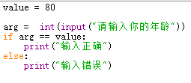

Input接受的键盘输入得到的是字符串，这里必须把字符串转换成int才能计算

所以int(....)就是强制转换括号里面的内容为int类型

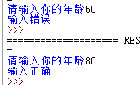

If 判断后用冒号 : 结束，就类似C语言的；分号

执行程序用tab包裹，类似C语言的{}大括号

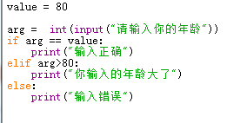 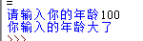

elif 类似C语言的else if

elif 类似C语言的else if

可以多次判断

else if

else if

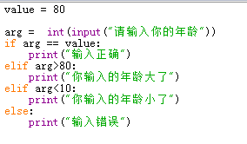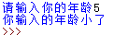

**+ - × ÷算术运算符**

指数

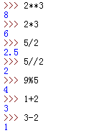

加法

求余

整除

乘法

除法，结果会有小数点

减法

优先级:指数>乘除求余整除>加减

搞不清楚优先级就加()括号

**强制类型转换**

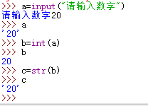

用int强制把a转成int整形数字

也可以用str将整形b转回成字符串

这就是前面的问题input输入的结果是字符串，所以传入给a的也是字符串，a就成了字符串变量

，逗号是将两个字符串用空格隔开

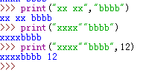

字符串和整形数字必须用逗号隔开

也可以不用逗号两个字符串连接在一起

**赋值运算符**

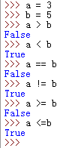

和C语言一样，成立返回true，不成了返回false

Python的if是可以嵌套的，和C语言一样

如果我们要计算一个 a>b，但是a<c，怎么做？

比如a =？，b=100，c=100

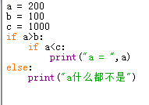 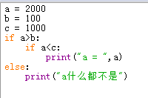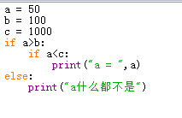

 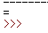 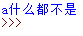

这就是python的变量同时判断左右两边

但是python给出了更好的方法

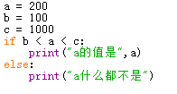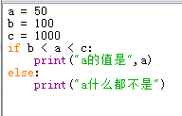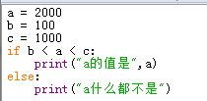

  

**赋值运算符**

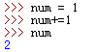 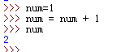

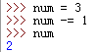 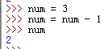

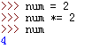 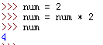

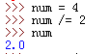 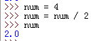

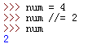 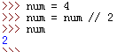

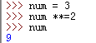 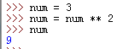

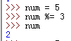 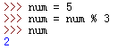

逻辑运算符

只有两边都为真，结果才为true。有一边不为真，那么结果就为false

也就是C语言的 (&&与)运算

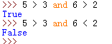

只要有一边为真，结果就是true，只有两边都不为真结果才是false

也就是C语言的(|| 或)运算

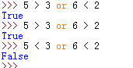

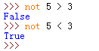

not取反这样用，5>3为真，但是取反就是false

类似C语言的取反！运算符

**While循环**

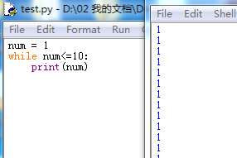 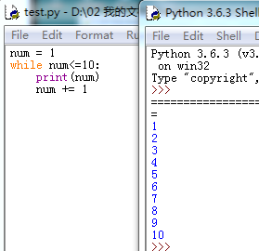

大于10为假while退出

和C语言一样只要这里为真就一直wihile循环

用while设计判断年龄的游戏，年龄正确退出游戏

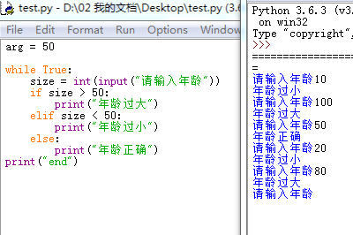

和C语言一样在while循环里面加break就可以退出循环

我们发现年龄输入正确还是无法退出游戏

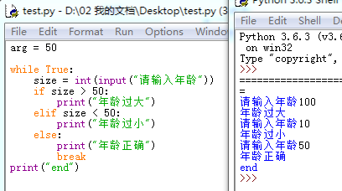

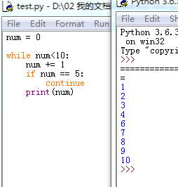

为什么这里没有5，因为num==5时continue被执行，跳过print语句，重新循环

continue和C语言一样不执行下面的程序，跳会循环前面，重新执行

while else组合的无聊程序

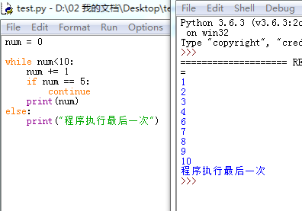

如果循环没有被break中途退出，后面的else会被执行

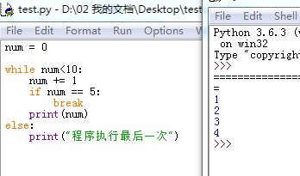

如果循环被break中途退出，后面的else不会被执行

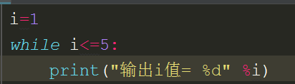 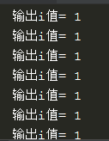

如果i小于5就一直执行Tab里面的语句

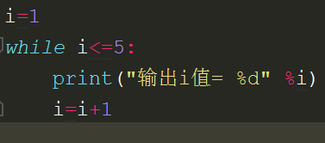 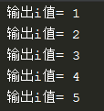

每次循环i都加1，所以i大于5时跳出死循环

记住python的while循环体内部实现的语句必须用Tab空格隔离出来，这和C语言的while不一样，这是我不喜欢python语言的主要原因，过度规范代码。

**break跳出循环使用**

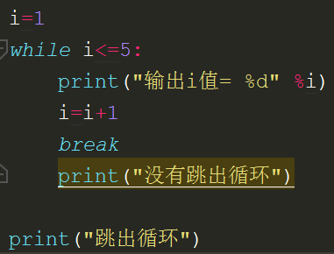 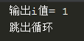

和C语言一样，while里面出现break就跳出while循环，不执行循环最后位置的代码，而是执行循环外的代码

**continue 在循环里不执行continue字符后面的语句，跳到循环开始位置重新执行循环**

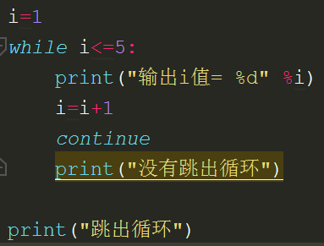 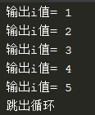

和C语言的continue一样，循环执行一半回到循环开始位置

While循环嵌套

如果while循环里面有嵌套的while循环，就要执行嵌套的循环 和C语言while循环嵌套一样

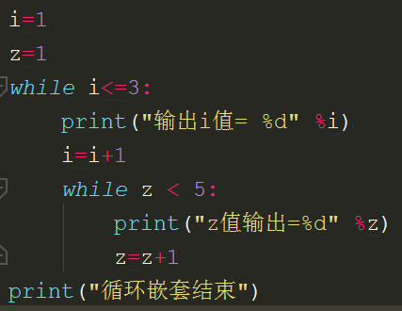 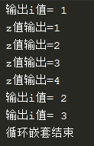

**字符串拼接**

只需要将两个字符串变量加(+)起来就实现字符串拼接了

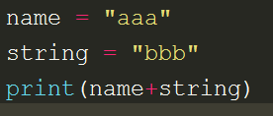 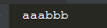

输出一串相同的字符

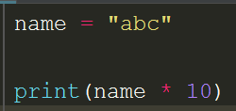 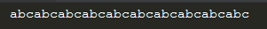

一个字符串变量 * 10就会输出10个相同的字符串，* 20就会输出20个

这种输出方式有什么用？

你想让打印终端有层次感的输出，就用这种方式

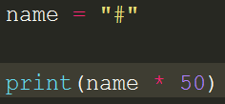 

字符串变量和整数变量不能进行相互计算

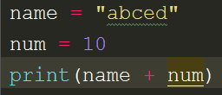

字符串变量和整数或者浮点数，或者其她类型的数字变量进行运算会报错

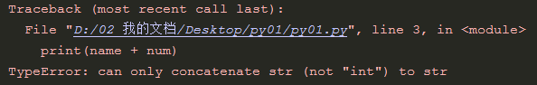

input函数输入字符

将输入的内容传递给变量

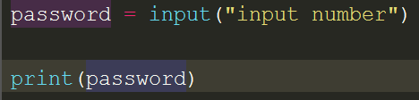 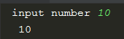

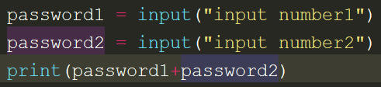 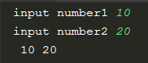

我想将两个输入的内容进行运算，为什么成了字符串拼接

这是因为input输入的都是字符串类型，所以接受input的变量也是字符串类型

**数据类型转换**

变量 = int(x) //就是将x转换成整数给变量

变量 = float(x) //就是将x转化成浮点型给变量

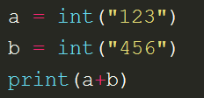 

将字符串转换成整形

现在我们可以解决上面input遇到的问题了

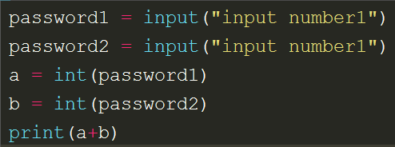 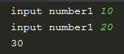

将字符串转换成整形后问题得到解决

**print函数格式化输出**

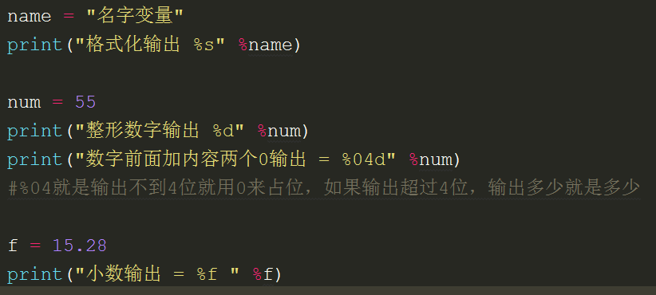

%f 输出小数

%d 输出整形

%s 输出字符串

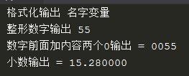

加 . 多少f就是保留小数后几位输出

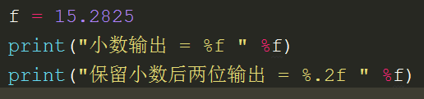

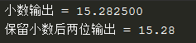

**转义字符让字符输出格式更工整**

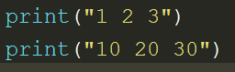 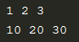

没有转义字符，两行输出是错开排列的

用\t来实现字符工整排列

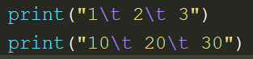 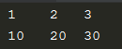字符是不是很工整了

用\n在print里面换行

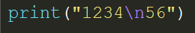 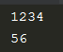这就是换行

**函数定义与使用**

现在定义两个文件，py01，py02。py01文件调用py02文件里面的函数

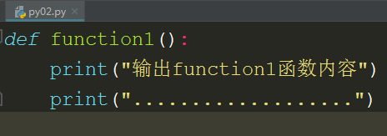

def关键字就是定义函数的意思，function1就是自己随意写的函数名

函数名定义后，内容一定要用Tab来隔离，这Tab就类似C语言的{ ….. }

import关键字在主程序文件里面导入另外的文件

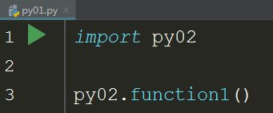

使用py02文件里面的function1函数

我这里导入了py02文件，因为要使用py02文件里面的function1

函数功能

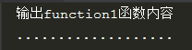这就是函数定义和函数调用的方法

其实python的函数调用和C语言差不多，而且更加方便，import类似C语言的include包含要调用的头文件，然后(文件名.函数名)这种写法就类似C语言调用头文件里面的函数

为了验证函数是否功能正确，我们可以在主程序文件写一些函数来实验

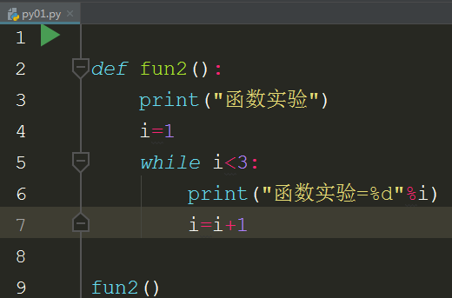 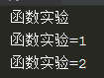

主程序可以直接调用fun2函数，因为函数在本文件定义的

我可以在主程序文件里面定义函数，这样就不需要主程序import了

这种方法好处就是把函数调试好以后，再单独建立python文件来封装

有一个关键的问题，和C语言函数定义问题一样

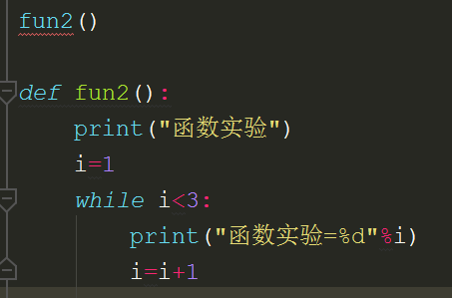

函数不能在没有定义内容之前就使用，所以这个func2只能放在def fun2 函数的下面

这就是函数形参num1，num2和C语言函数形参一样，只是不需要定义类型

函数形参使用

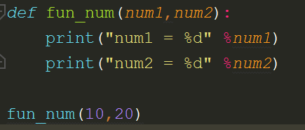 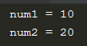

函数返回值

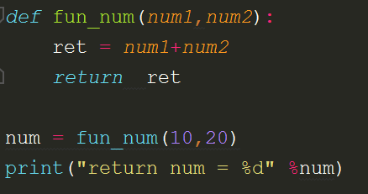 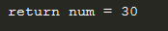

函数返回计算后的值给变量

和C语言一样，直接return返回值就是

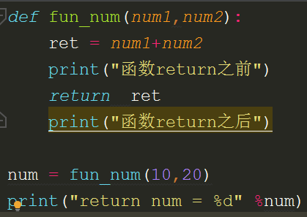 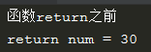

和C语言一样return之后的代码不会被执行

函数调用函数，就是函数嵌套使用

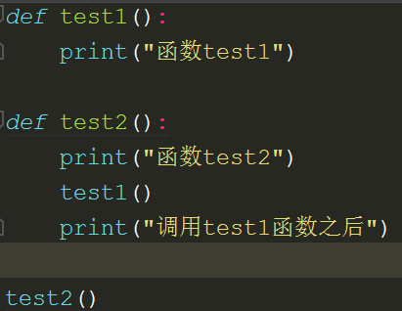 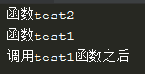

函数里面调用另一个函数

函数嵌套和C语言一样

**Python列表用法**

在C语言中，有char，int，short，long….等等，但是python在这些数据类型基础上多增加了一些非数字变量的数据类型，非数字变量就是指新增加的这些数据类型除了存放数字，还可以存放字符串，等等……这些新增的数据类型叫做：列表，元组，字典，字符串。

列表使用

以前C语言或者普通python都是一个字符串存放一个变量，下面用列表来改善这种情况

列表是用来存放一串数据

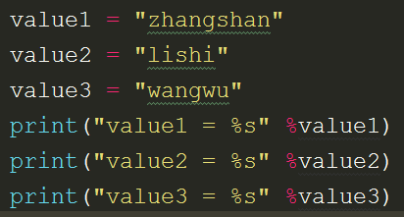 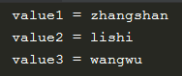

列表使用

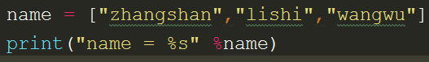

列表数据与数据之间用逗号分隔



这种列表有什么意义呢？我C语言定义一个char [][] 二维数组不就行了??

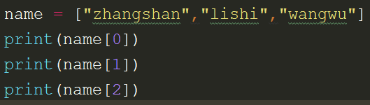 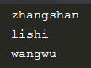

获取列表里面的数据就和C语言使用数组下标方式一样

下面我们来说明为什么列表不能用C语言二维数组代替

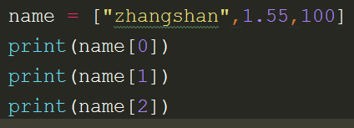 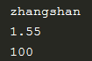

列表里面的元素可以是任意的数据类型，整形，浮点型，字符串。而C语言的二维数组只能是一种数据类型，这就是列表的优势

列表实现增删查改。根据写入列表里面元素内容搜索出内容在该列表什么位置

列表index函数使用

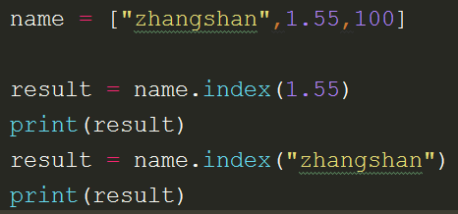 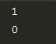

你看index根据输入的列表元素值，返回该元素值在列表的第几个下标

修改列表里面的某个元素

和C语言一样，修改列表里面某个元素，直接给该元素所在位置的下标重新赋值就是了

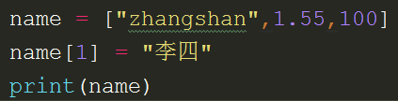 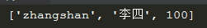

append使用，给列表增加数据

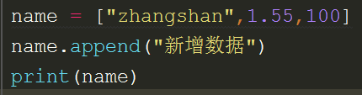

这种直接使用append(..)向里面写入内容，这个内容只能默认添加到列表最后



如果想在列表中间某个位置插入数据，就要有insert

insert（值1，值2）

值1:写入你要插入数据的位置。比如我写1，那么数据就会插入在1下标前面。然后变成下标1的数据。

值2:写入插入的内容

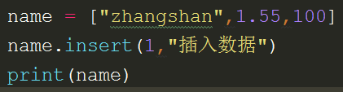



extend使用，两个列表相互插入数据，也就是一个列表数据插入给另一个列表

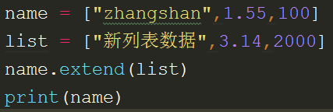

extend，指定要插入的列表，这个列表插在要插入列表的末尾



remove使用，删除列表里面某个元素

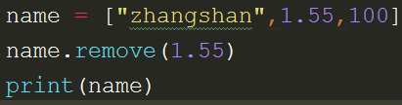 

指定元素数值，直接删除

pop使用，默认将列表最后一个元素删除

1个pop删除列表一个末尾元素

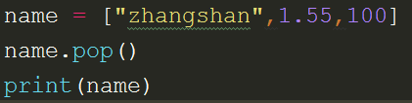 

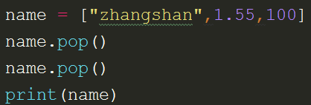 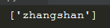

2个pop删除列表两个末尾元素，以此类推

如果我们不知道列表里面的内容，但是我知道要删除列表的下标号，怎么删？？

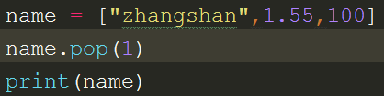

直接在pop里面写入下标名称就是



del使用，del也可以删除列表里面的某个元素

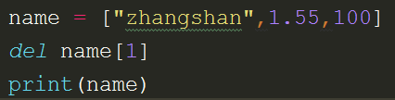



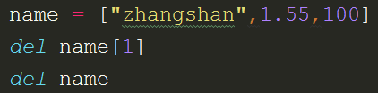 del可以将整个变量，列表从内存中删除。

那么到底是用pop还是用del呢? 记住在删除列表内容时就用列表自身的pop函数，删除变量时才使用del，比如有些变量使用之后就再也不使用了，这种就可以用del来删除变量

列表实现统计功能

len函数统计列表长度

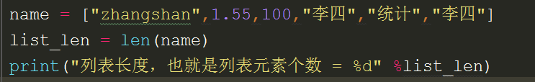



count函数，查看列表里面同名的元素出现几次

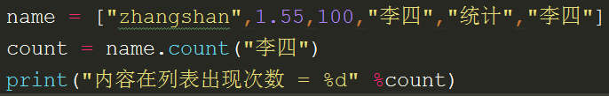

向count写入你要查找的内容，它就会返回该内容在列表出现的次数

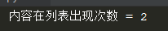

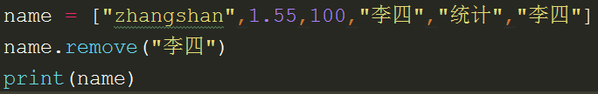

如果列表出现了多次相同的内容，remove会删除列表相同内容中第一次出现的内容



sort函数升序，降序使用

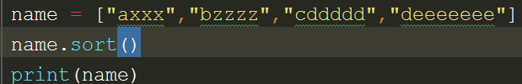



感觉是列表按照字符串数量进行排序的，字符串少的在前面字符串多的在后面，真是这样吗？

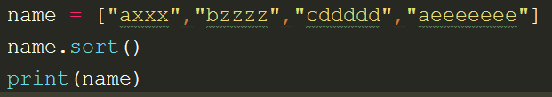

我将字符串最多的一列第一个字符修改了



其实sort是根据字符优先级来排列的，最高优先级先看字符大小，a~z 字符最大的再前面，次优先级遇到相同字符的就看字符串多少，字符串多的再前面，感觉sort不是很好用。

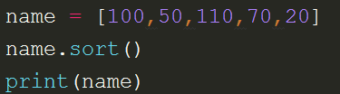

sort用在数字升序上是很好用的，只是字符串升序不好用



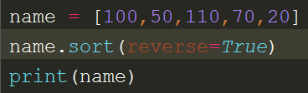

向sort里面写入True，就使列表降序排列



reverse函数使列表元素相邻之间进行调换，然后最后的元素放在列表最前面，这叫逆序

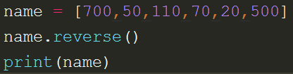

你看500和20顺序颠倒了

110和70顺序颠倒了



**Python元组用法**

在C语言中，有char，int，short，long….等等，但是python在这些数据类型基础上多增加了一些非数字变量的数据类型，非数字变量就是指新增加的这些数据类型除了存放数字，还可以存放字符串，等等……这些新增的数据类型叫做：列表，元组，字典，字符串。

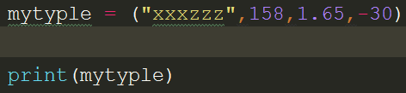

元组和列表类似，都是类似C语言定义数组的方式来存放数据

只是元组里面的元素都是用大括号包括

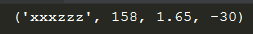

获取元组里面数据的方法

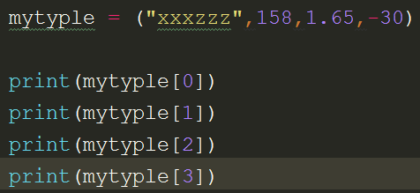 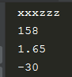

元组获取里面的数据和列表，C语言数组类似，都是用下标获取。

既然这样那么元组有什么用呢？

元组和列表的区别就是元组里面的内容不能被修改，元组定义之后，数据只有只读权限

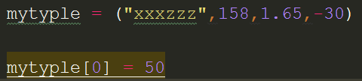



index函数使用，元组和列表一样可以经过内容找到对应的下标号

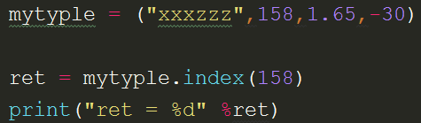 

获取了数字158在元组中的下标位置

count函数使用，统计元组里面一个内容出现过几次

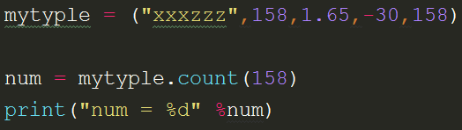 

158在元组出现过2次

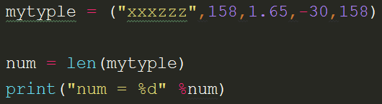 

统计元组里面元素个数

元组主要应用场景

1.元组做函数参数，或者函数返回值

2.元组格式化字符串

3.让列表里面内容不可以被修改

2.元组格式化字符串使用方法

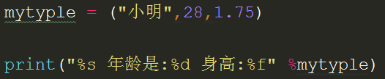

输出格式化顺序按照元组来排列



等效于这样编写



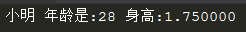

3.让列表里面内容不可以被修改使用方法

将列表放入tuple关键字，这样tuple将复制列表的内容生成个元组返回给变量

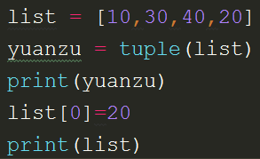 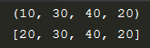

这是我去修改列表，输出没有问题

打印元组内容，和列表一样

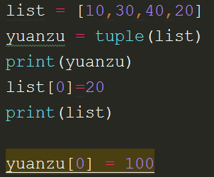 

我元组继承了列表的内容，这样元组里面的内容就不能修改了，但是列表的内容可以被修改。所以你要对列表进行数据保护，就用元组继承列表的内容，然后操作元组来计算

**Python字典用法**

在C语言中，有char，int，short，long….等等，但是python在这些数据类型基础上多增加了一些非数字变量的数据类型，非数字变量就是指新增加的这些数据类型除了存放数字，还可以存放字符串，等等……这些新增的数据类型叫做：列表，元组，字典，字符串

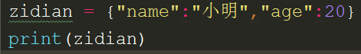



字典一个元素由一个冒号的左右两边值组成，KEY(键) : value(值)，

1个键值对一个元素，元素之间用逗号隔离开

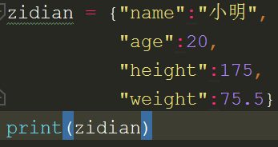

字典里面键值对用大括号包括起来

为了好看我们可以把键值对按照列来排列编写



注意这里键值打印输出内容，在有些编译器里面顺序是乱的，这不重要，字典是根据键名来获取对应值的

根据键值来获取字典里面键值对应的数据

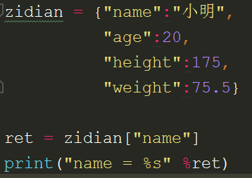 

获取字典里面的数据我们只需要填入键的标识，字典就会返回该键对应的值

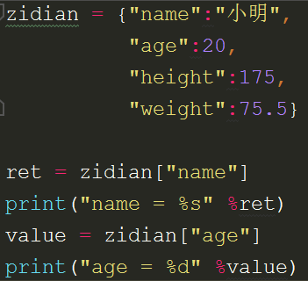 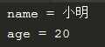

获取两个键值

字典的增删改查

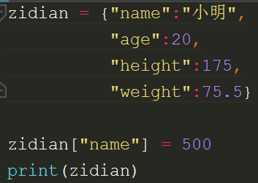

填入键值，修改键值对应的数据



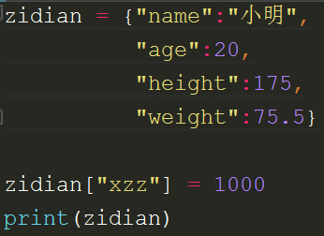

修改字典里面键值时，如果这个键值不存在，那么这个键值就会增加到字典后面

字典里面没有xzz键值



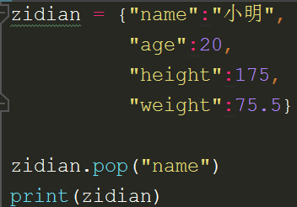 

pop删除了字典对应的键值和对应的数据

计算字典长度，合并字典

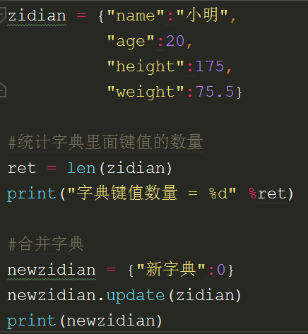 

将zidian字典变量添加到新字典newzidian变量后面，用update函数

Len计算字典长度，计算的元素只有键数量

如果两个字典里面有相同的键值会出现什么情况？？

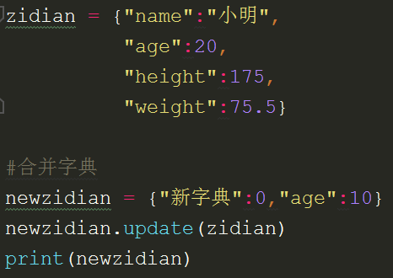

原有的zidian里面age键值对会覆盖newzidian里面新age键值对



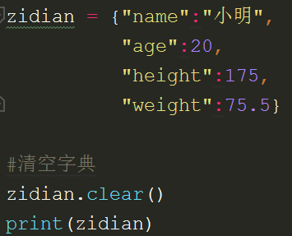 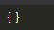

clear清空字典里面所有内容

列表里面加入字典

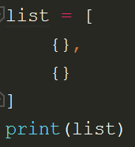 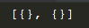

在两个字典里面写入每个人的基本信息

在列表里面加入两个大括号就是两个字典

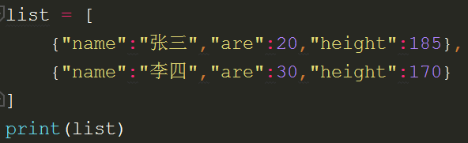



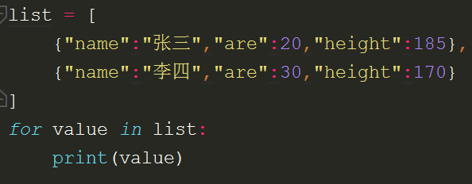

for循环一次获取一行字典里面的信息赋值给value，然后打印出来

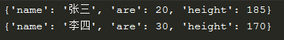

**Python字符串类型**

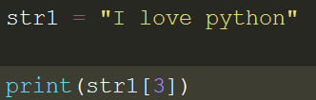 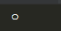空格也占用1个字符的

和数组下标一样，用下标获取字符串

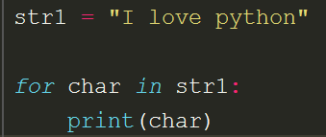 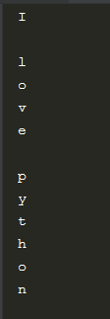

循环获取字符串变量，就是每一次循环str1里面的元素赋值给char，str1自己++地址，直到str1地址加到字符串末尾，退出循环

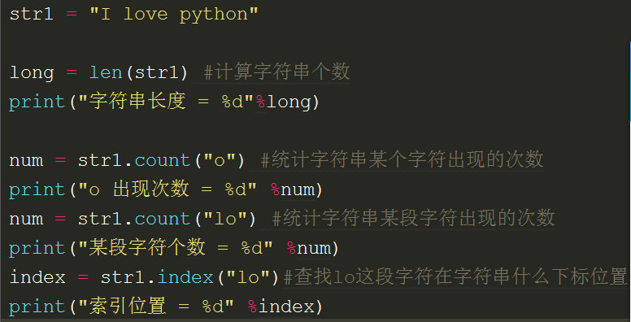

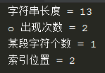这就是字符个数计算，查找某个字符出现个数和查找字符在字符串的下标位置

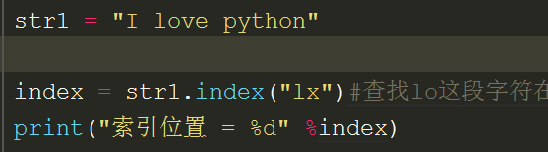用index函数查找的字符串不存在，程序会报错



有些时候我们希望就算是字符串不存在也不要出现运行错误，而是继续运行

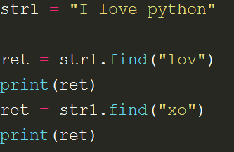 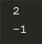

find搜索字符串里面没有对应的字符就返回-1

find就解决了这个问题

find搜索字符串里面有对应的字符返回大于1

这样就是C语言的返回值用法，把错误发给服务器或者其它程序去识别

字符串算法

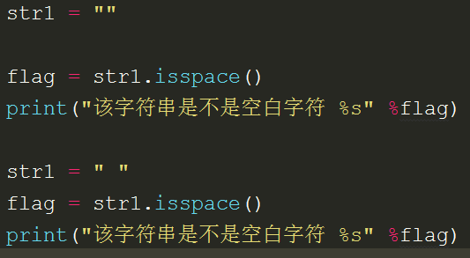

isspace就是判断字符串里面是不是空字符，空字符返回True，非空字符返回False

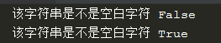

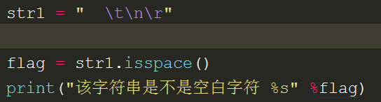

这些对齐，换行，回车制表符在字符串里面也属于空白字符

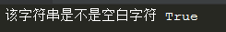

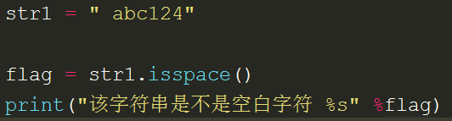

只有实实在在字符在字符串里面才不是空白字符

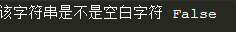

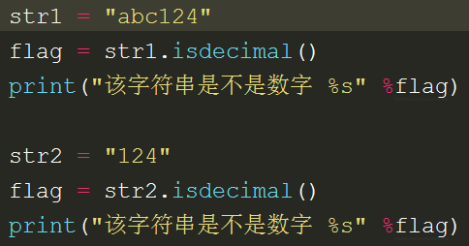

isdecimal只能判断字符串里面是不是全是数字，全是数字返回True，不完全是数字，比如涵盖了字符，就返回False

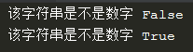

startswitch判断字符串是不是根据指定的字符开头的，如果是返回True，不是返回Flase

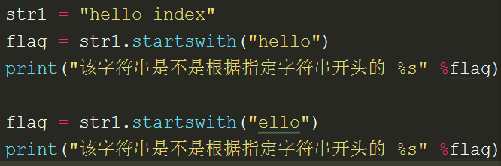

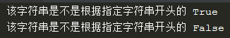

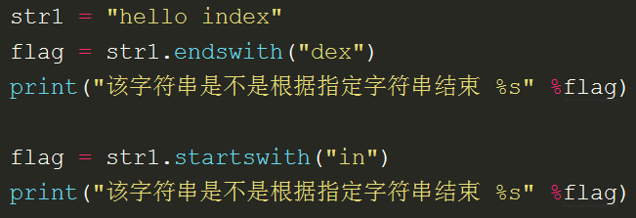

endswitch判断字符串是不是根据指定的字符结尾，如果是返回True，不是返回Flase

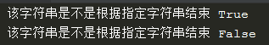

replace(参数1,参数2)

参数1 : 是需要修改的字符串

参数2 : 写入修改的字符串

修改后的字符串会返回给新变量

以前的str1字符串还是没有变

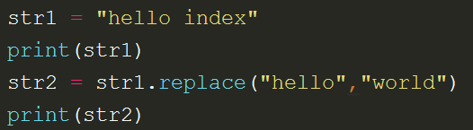 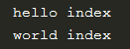

字符串文本对齐

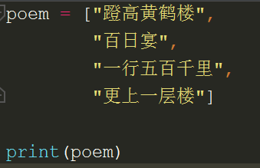 

这样横着看字符串列表不舒服，我们用for循环让它竖着排列显示

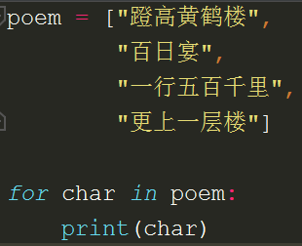 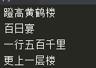

这些字符确实是排列输出的，但是感觉没有居中对齐

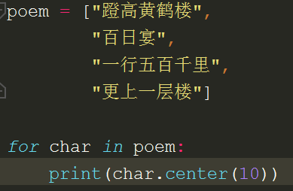 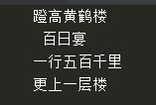

center(参数1)

参数1: 填入数字，字符串就会用英文空格填充这行字符串到这么多个数字

意思就是我center(10) ，蹬高黄鹤楼只有5个字符，那么这段字符前后还要加入空格来填充这行字符串，填充到这行字符串是10个字符为止

但是填充后看起每行字符是居中了，但是还是没有对齐

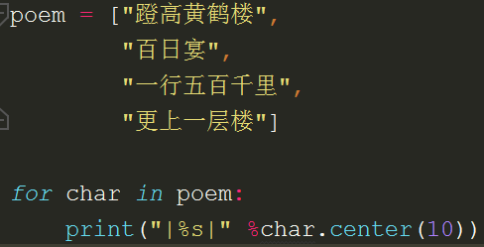 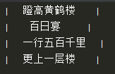

我用竖线来优化一下，看起字符串确实没有完全对齐

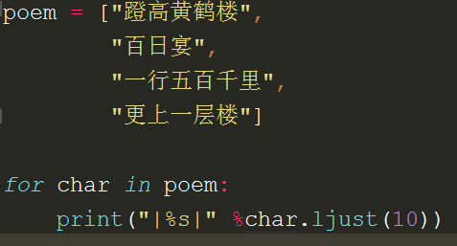 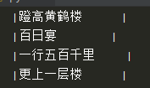

ljust函数就是让字符串左对齐

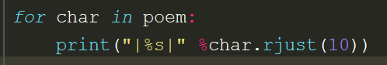 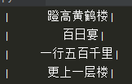

rjust函数就是让字符串右对齐

正常情况下我们从网页爬来的数据都是这样杂乱无序的，里面包含一些制表符

这种字符串处理方法到底用来干什么的？

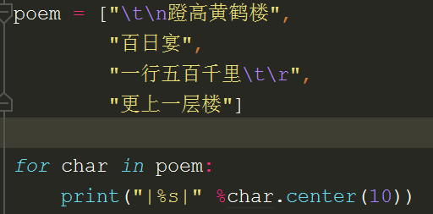 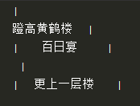

strip删除字符串的前后多余制表符，比如删除\r\t\n

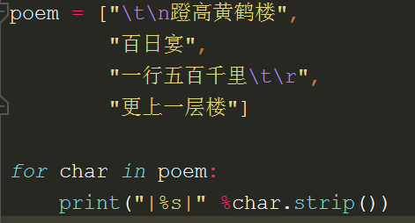 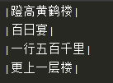

这样你爬出来的网页就清晰可见了

字符串拆分和拼接

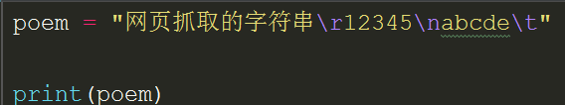 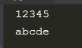

这是网页爬取的信息，因为有这些\t\n\r空白字符串，导致网页的数据输出不完整，而且很乱

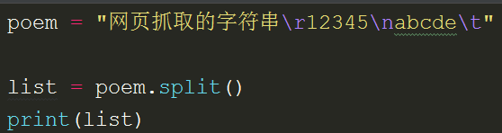

split就是将有制表的字符串，以制表符作为分割线，把分割的字符串封装成列表(记住是列表)返回

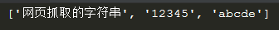

这样就解决了网页爬取的数据有制表符这些乱七八糟的空白字符

split也就是字符串拆分

合并字符串

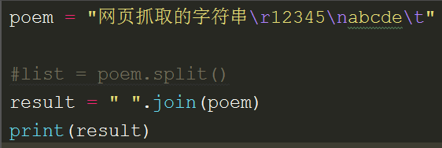 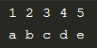

如果直接用.join的话字符串的制表符没有取消，合并出来的字符串就很怪

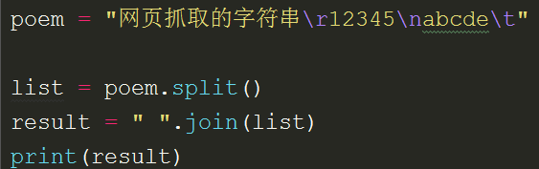

split拆分后就是完整的字符串列表了，这时候用join来合并列表里面的每一段字符是不错的



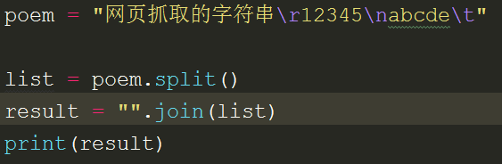

Join前面” ”号里面的数据决定了拼接字符串用什么符号，现在是直接拼接



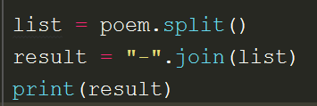

Join前面” ”号里面的数据决定了拼接字符串用什么符号，这是用 – 拼接字符串



截取符号就是[ 参数 1 : 参数2 ]

参数1: 截取字符串的开始下标

参数2: 截取字符串的最后一个下标，但是记住你写的是最后一个下标，但是截取的是最后一个前一个下标

字符串切片

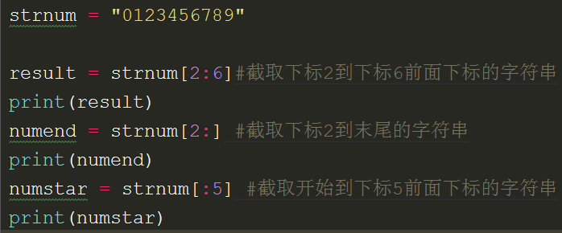

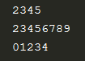

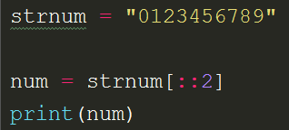 

[ : : 参数] 两个冒号表示按照步长来获取字符串数据，

[::2] 从0地址开始，每增加两个地址，获取一个值

用C语言地址方式理解python字符串比较方便

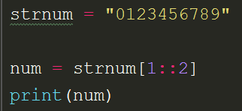 

[ : : 参数] 两个冒号表示按照步长来获取字符串数据，

[参数1 :: 参数2]

参数1表示获取字符数据的开始地址

参数2表示每增加几个地址获取一次数据

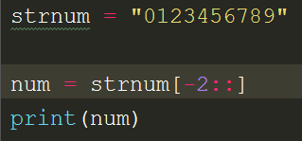 

-2表示从字符串到时候第2个数据开始获取，然后一直获取到字符串末尾结束

计算字符串里面最大数值

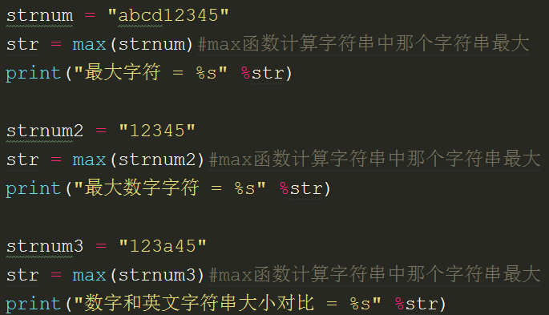

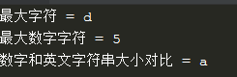

计算字符串里面最小数值

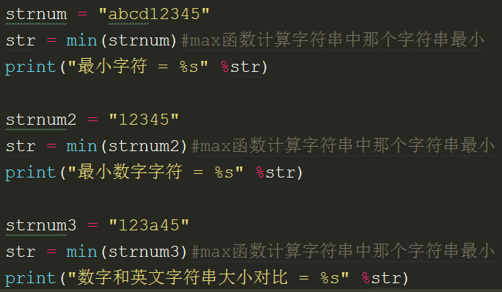

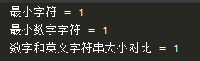

计算列表最大值最小值

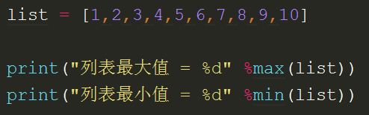

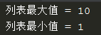

计算字典最大值最小值，记住字典只能对比key值不能对比key对应的value值

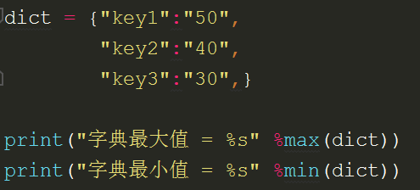

看到没，字典只对比key的值，后面的50,40,30的值不会对比，按道理说key1是50，值是最大的，为什么key1不能是最大值呢？因为对比key的话只有key3是最大值

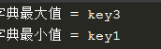

列表和元组也可以像字符串那样切片

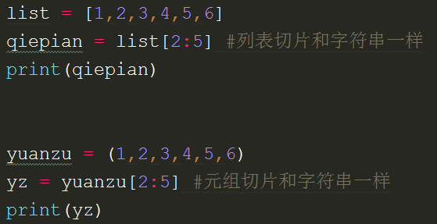

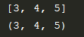

但是记住字典是不能切片的

**增加列表，元组数据长度**

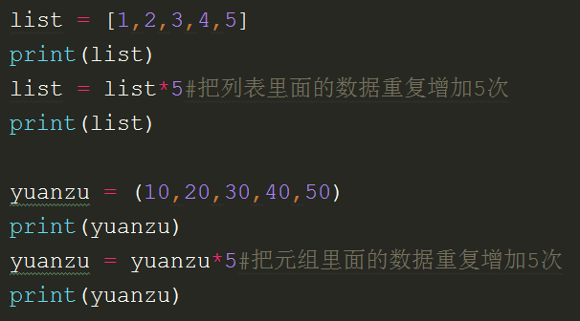

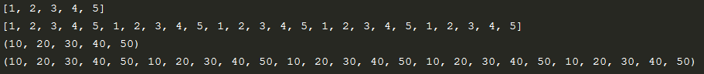

这样就让(列表/元组)的元素在自己(列表/元组)中复制了5次，增加到25个元素

记住字典不支持 * 号操作符，所以字典无法复制

**除了合并字符串，字符串还可以两两拼接，列表元组也可以**

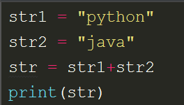 

+号就是把两个字符串拼接在一起

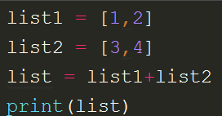 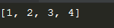

列表也是一样

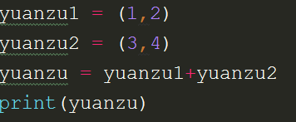 

extend函数使用

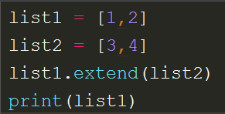 

extend和+号不一样，extend写入的列表会将原来list1的列表内容修改

append和extend不一样，extend是将新列表元素加在现有列表元素后面，而append是直接将新列表元素当成一个新的列表加在现有列表元素后面，那么现有列表里面就又包含了一个列表

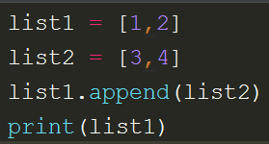 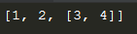

**in ，not in运算符**

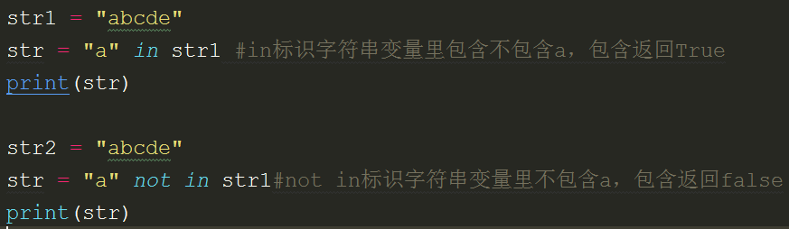 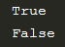

in语法规则: (要寻找的字符串 in 在什么变量里面查找要寻找的字符串)

not in语法规则一样

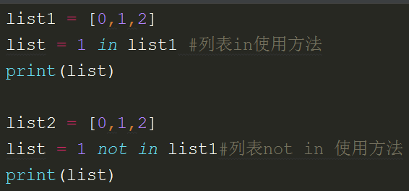 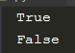

**Python除了if….else…以外，还增加了for….else….**

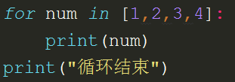 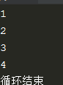

这是我们常规的for循环，把列表的数据都放在num变量里面循环执行

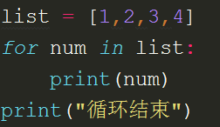 这种列表变量写法，和上面一样的

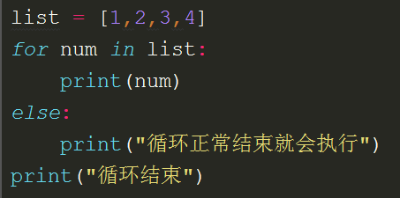 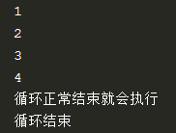

把列表的元素循环完就会执行else的语句

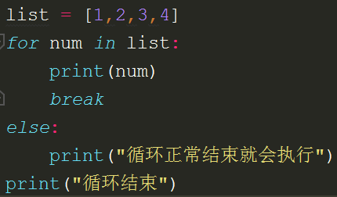 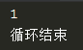

没有把列表元素循环执行完，中途就break跳出循环了，这样else里面的语句是不会执行的

这就是for …..else…的使用方法

for….else….实际应用案例

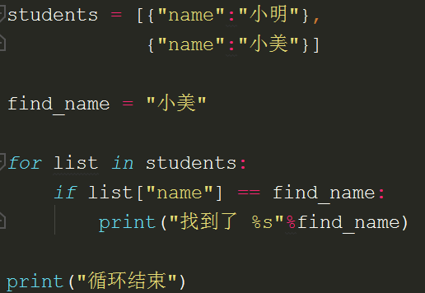 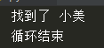

我们寻找小美，找到了输出

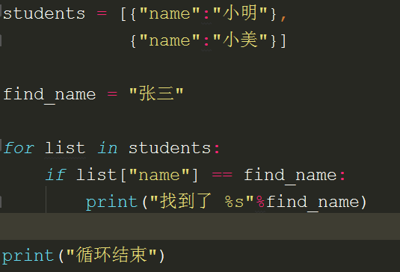 

我们寻找张三，发现字典列表里面没有张三，直接就循环结束了，什么都不提示

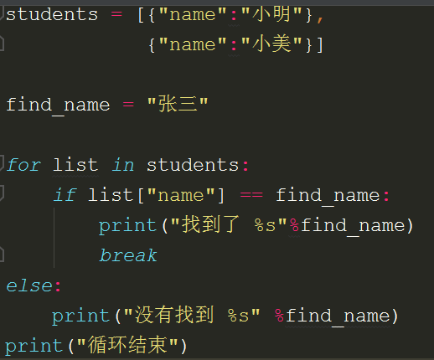 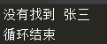

如果我们加入break，找到了对应名字的人就break跳出循环，else不会被执行，如果没有找到对应的人就把循环执行完，然后else执行提示

这样else里面的语句可以发送给服务器，提示没有这个人存在。

**Python实现名片管理系统案例**

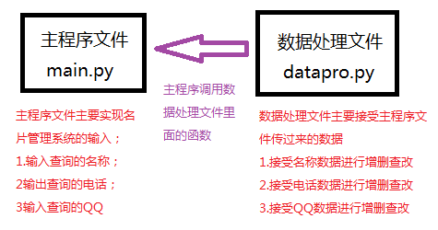

main.py文件就是实现管理系统输入

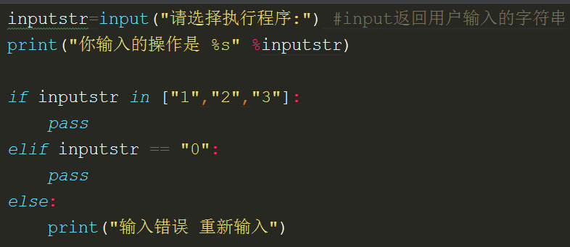

这时候是写程序框架，暂时不知道判断后要执行些什么函数，所以可以用pass占位符先占用if里面的内容，如果if下面是空内容会执行报错。pass其实就是空操作。

(if 参数 in 列表)，这种语法的判断可以让变量inputstr和列表的3个参数依次判断，只要列表里面有一个字符等于inputstr变量的值就执行if里面的内容

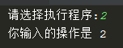

执行成功

加入死循环，这样输入错误了可以重新执行输入程序

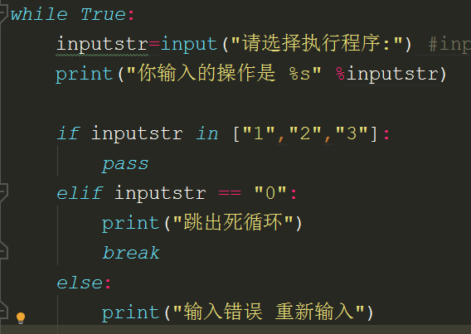

break就是不管什么循环直接跳出和C语言一样

while True就是死循环

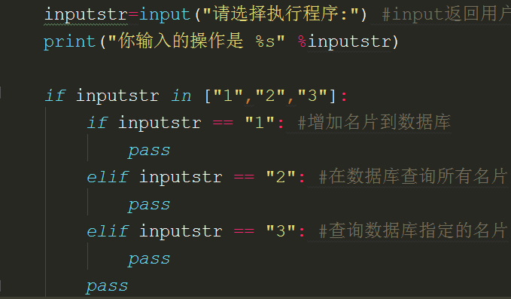

修改main.py里面的功能，增加增删查改功能

名片管理系统框架搭建完成。

建立datapro.py文件来写增删查改数据处理函数

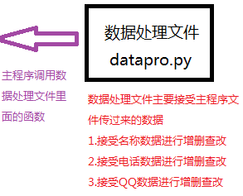

这就是在datapro文件里面实现的数据处理程序

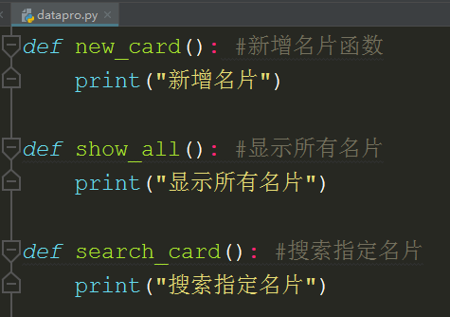

然后main.py用import加在datapro文件就是了，类似C语言include功能

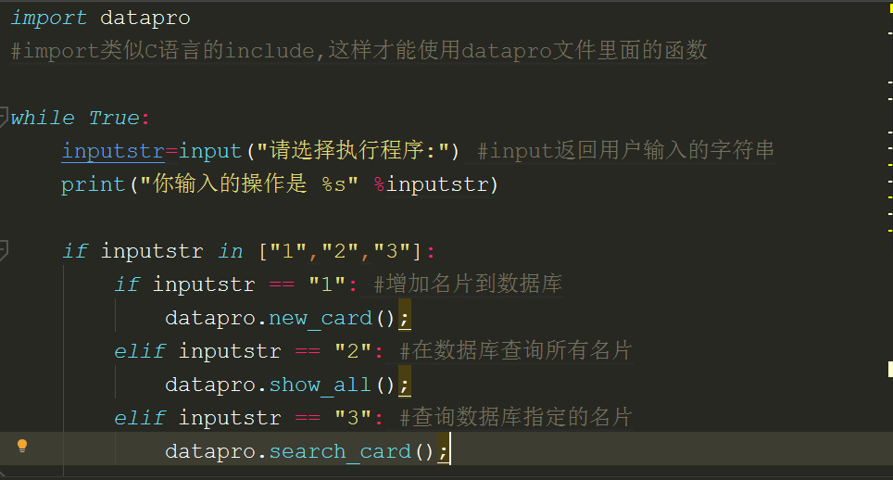

main.py调用datapro里面的函数，语法为(文件名.函数名)

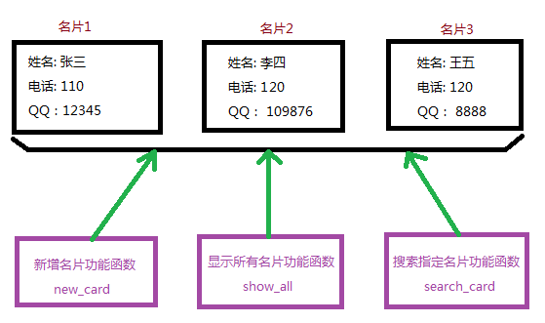

一个名片是一个字典，那么这么多名片(字典)用什么东西将它们排列存储起来呢？这时候就要用列表将多个字典排列存储起来

每个名片用字典来作为变量，key值是姓名电话QQ这些名称，对应的value值是姓名电话QQ的数据

修改datapro里面的新增名片函数

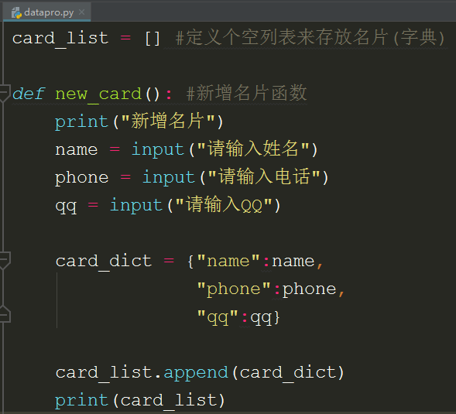

用append将字典加入列表

将姓名，电话号码,QQ号这些变量转换成字典

得到姓名,电话号码,QQ号

列表用来存放多个名片的字典

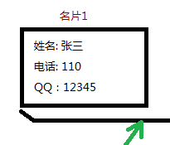

增加了一个名片，列表显示一个字典

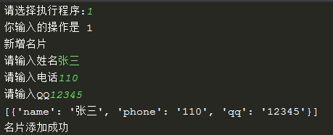

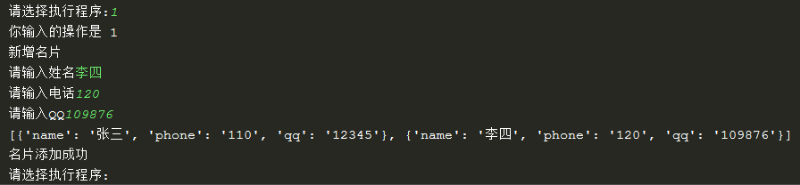

名片增加功能完成

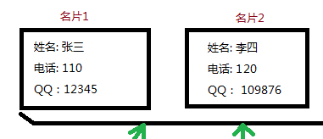

增加了2个名片，列表显示2个字典

查询列表里面有多少项字典

列表新增了多少个名片，就有多少项字典。那么for根据列表里面字典数目进行循环，每循环1次，获取列表一项字典打印出来

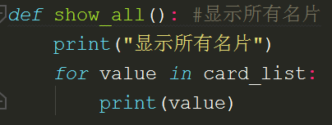

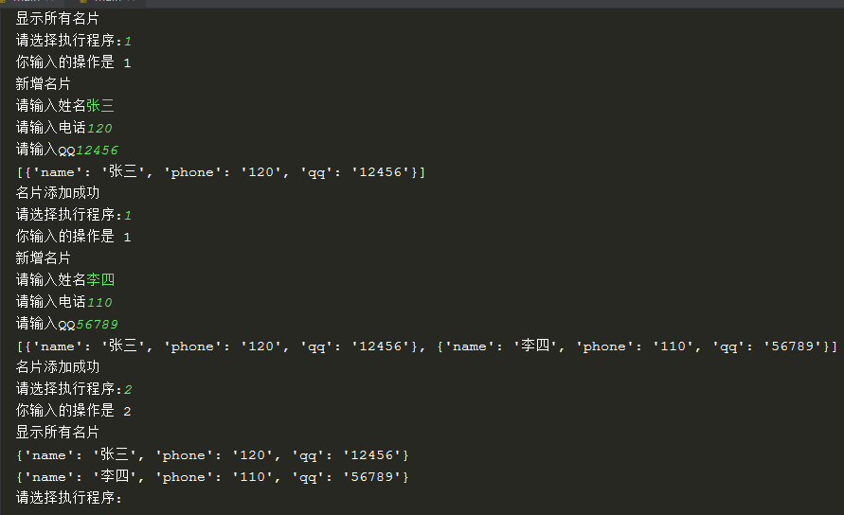

查询所有名片功能打印2个名片

新增两个名片

如果觉得这样打印不舒服，我们可以格式化打印

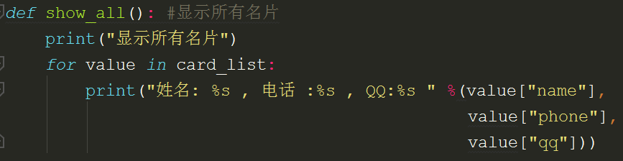

因为value获取card_list列表里面的元素是某一项字典，这是value是字典变量，所以操作value就可以用字典方法

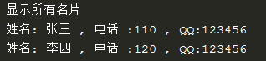

在查询名片之前先确认列表里面有没有名片

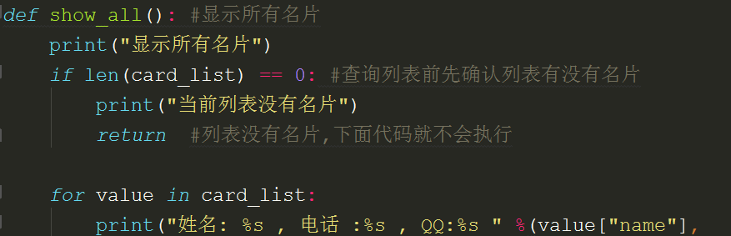

增加名片查找功能

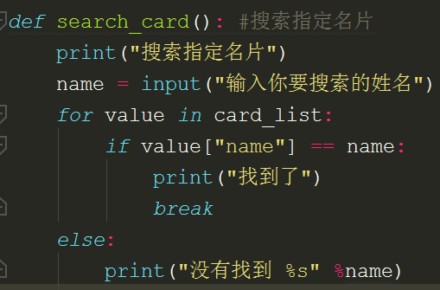

如果循环列表的名字和输入名字一样就找到了

循环完整个列表都没有找到就执行else

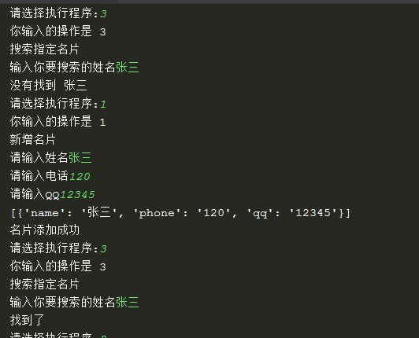

向列表加入名片后找到了

没向列表加入名片是无法找到的

我们在原来的datapro功能基础上增加删除名片和修改名片

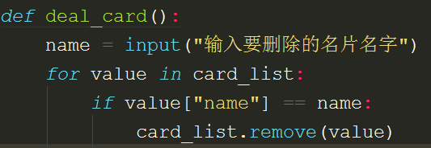

将找到对应名字的字典放入列表，列表会去自动找到对应的字典项用remove删除

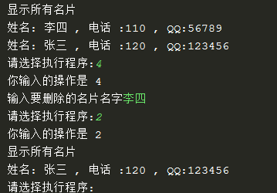

下面我们修改指定名称的名片内容

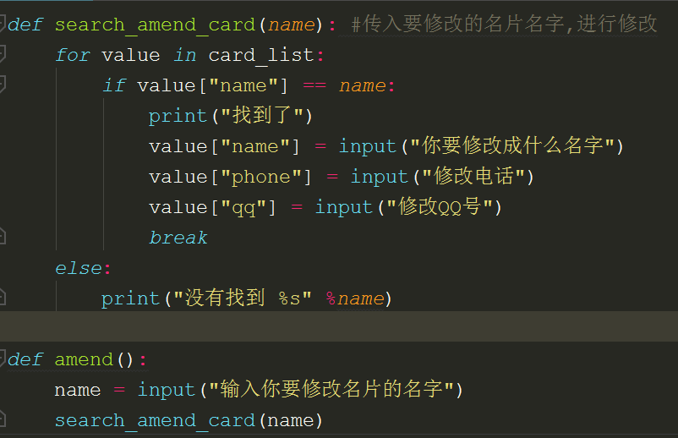

名片修改就是先循环列表里面的字典，根据输入的名字找到对应的字典，然后向找到的该项字典写数据

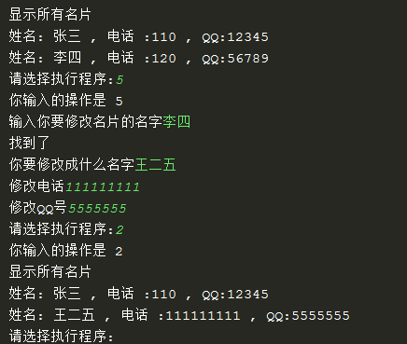

**变量做引用的实际意义**

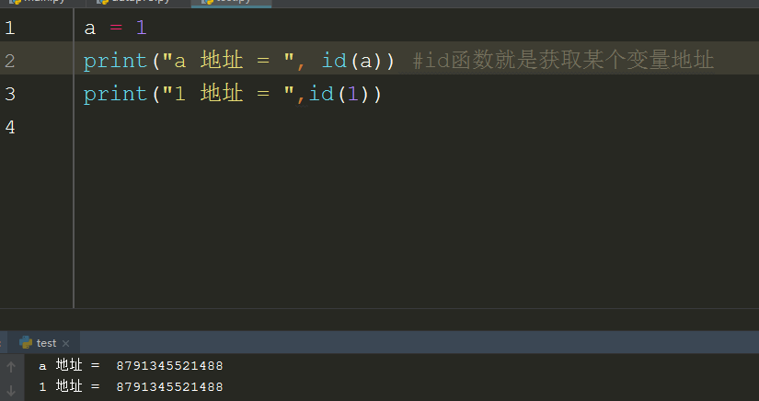

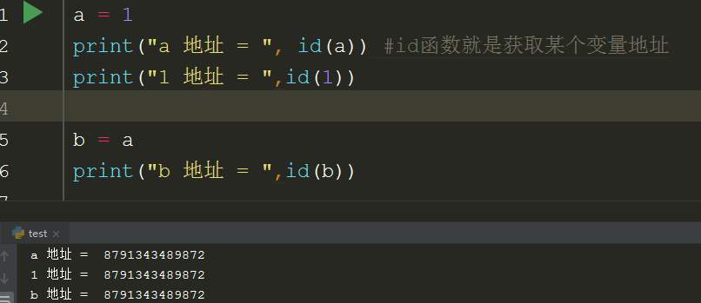

我们发现变量b也是保存的变量1的地址，我觉得这个逻辑和C语言变量间赋值有点不一样，C语言如果是int b = a，意思就是b得到a的数值，但是a的地址和b的地址还是分开的、不是一个地址，但是python怎么就不是这样呢？

这就是python的一个特点

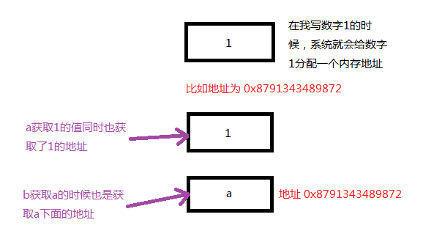

证明python的变量不占用内存空间，python的变量只是一个数字地址的标牌而已。

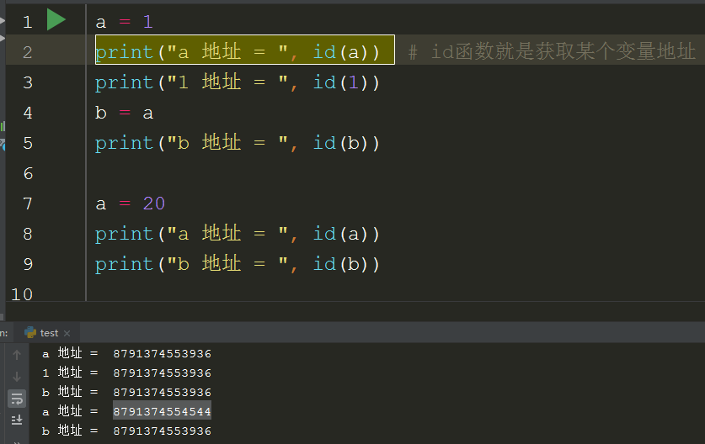

明显b的地址不会受影响，除非你重新给b赋值

我给a重新赋值了，相当于给了a一个新的地址。但是b的地址会受影响吗？

**函数形参也是变量的引用**

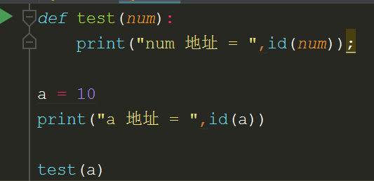

1. a的地址是0x8791341524080

2. a变量传给num，num的地址也是0x8791341524080和a的地址一样，证明了python的形参和C++引用一样，是直接操作外部变量地址本身，而不是C语言那种只是个形参，只负责表面传值而已，而不去修改地址本身

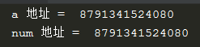

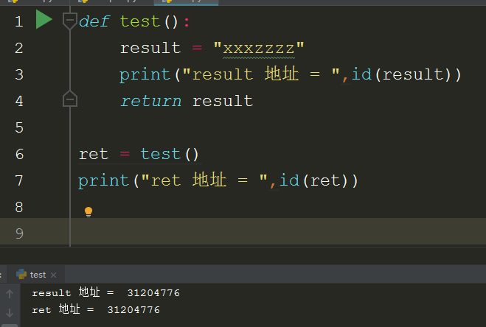

函数返回值返回的也是一个地址，而且python子函数执行完后，如果有return，那么内存栈空间不会释放变量地址，这点和C/C++语言子函数不一样

**Python全局变量使用时和C/C++语言全局变量不一样的地方**

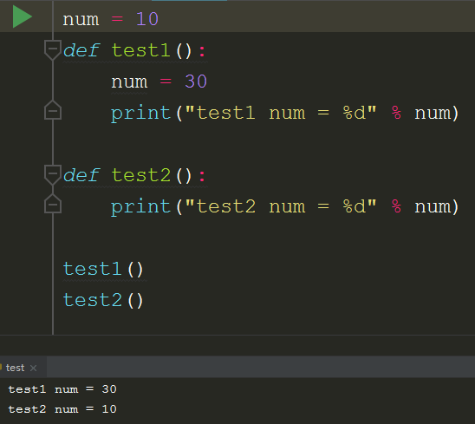

但是test2 的num值怎么没有被修改啊，num全局变量不是在test2运行之前被test1修改了吗

运行之后发现test1确实是修改了num的值

第1个test1函数修改了全局变量值

这就是python和C语言全局变量不一样的地方，因为在python给全局变量赋值过程中，并不是在赋值，而是在函数内部又新定义了一个和全局变量名一样的局部变量。

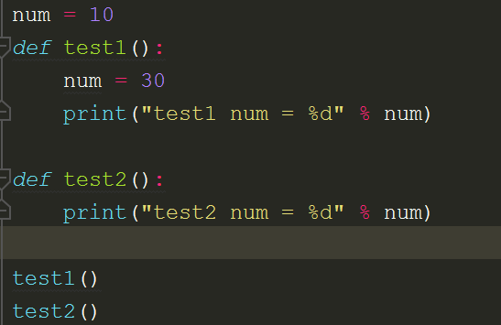

这时test2调用的是全局变量num =10 的值

所以当test1执行完后，局部变量num就被子函数释放了，如果把局部变量做成返回值，那么就可以保留局部变量的地址，但是我这里没有做返回值，所以局部变量释放了

所以这里不是给全局变量赋值，而是新定义了一个局部变量，这种定义变量方法前面已经用过，其实就是python定义局部变量的方法，没有问题

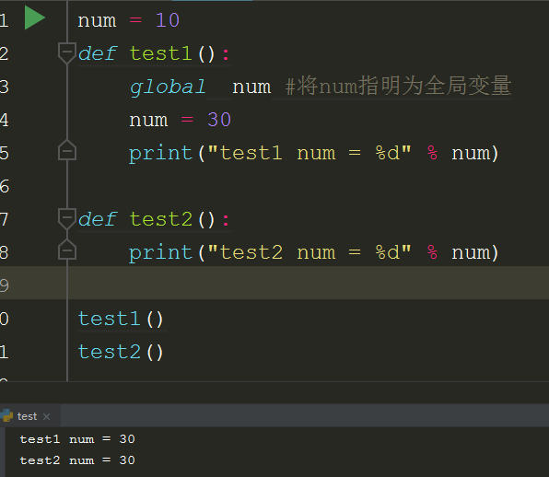

用global关键字就可以指定num为全局变量，而不是局部变量

根据输出结果，问题得到解决

**函数返回值返回多个参数的方法**

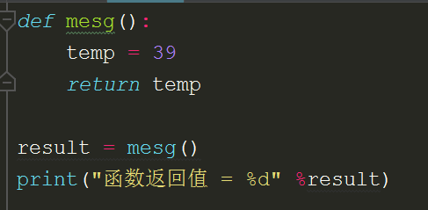

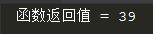

这是常规的返回值方法，和C语言一样只能返回一个值，如果C语言函数要返回多个值，就得用malloc创建内存，用指针返回，这种很麻烦。

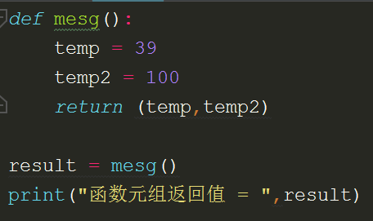

元组无法格式化输出，只能直接输出

返回值打上小括号,用元组的方式返回两个参数

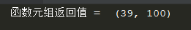

这就是python比C语言方便的地方，用元组函数可以返回很多参数。

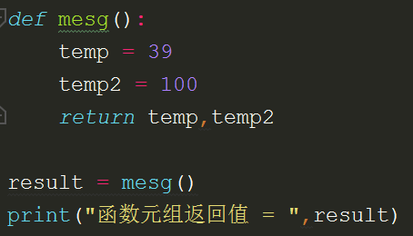

如果不用小括号,直接返回两个参数，也是元组返回

用不用括号看自己习惯

如何获取函数返回的元组里面一堆数据的某个数据

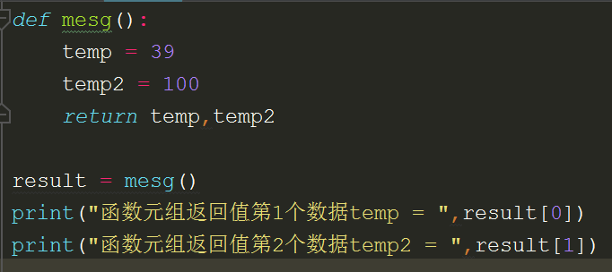

用数组下标来获取元组里面某个参数是可以的

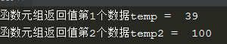

如果用数组下标获取元组里面的参数太麻烦，而且下标名称和元组每个元素的名称都不好对应，那么下面有个更简单的方法。

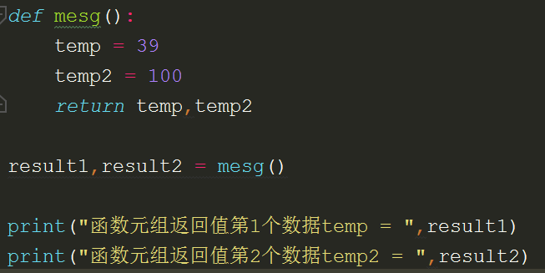

接受返回值可以定义和函数返回值数量相同名字一样的变量，用逗号隔开

你函数返回值返回多少个变量，而且有多少个不同的变量名

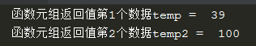

输出结果也是一样的，而且接受返回值名称和函数返回值名称可以做成一样，方便记忆。

我这里用的result1/2表示，你可以改成temp1,temp2，这种方法你必须知道函数要返回几个参数才行。

Python中两个数字的交换

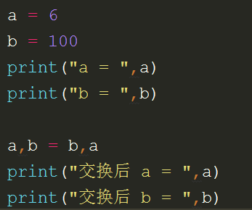 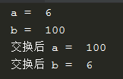

用元组的这种方式就可以很方便的进行两个变量值交换,不像C语言还要写交换函数

**全局变量赋值给函数形参，会不会改变函数内部形参的值?**

函数形参内部赋值

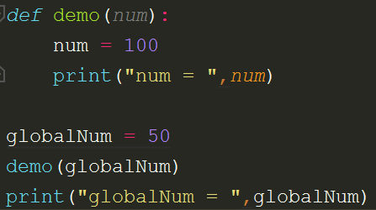

外部传入全局参数给函数形参

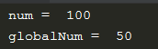

和C语言一样,如果函数形参在内部赋值了，外部全局变量无法修改函数内部形参

如果函数是列表形参呢？

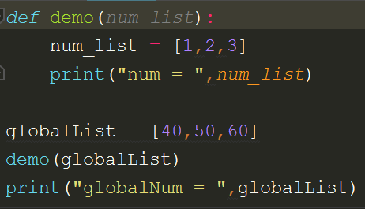

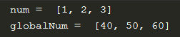

列表一样的,全局变量列表不会对已经赋值的函数内部列表有影响

但是有一种函数形参列表会受到影响

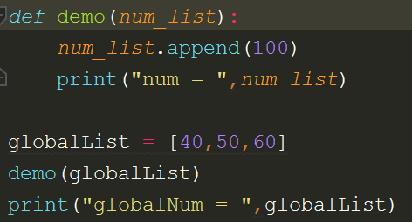

如果在函数内部不给列表形参赋值，这样函数内部的列表就自动引用全局列表传入进来的地址，所以就会修改全局列表的值

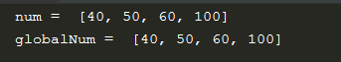所以python形参这个逻辑和C语言有点不同。

**列表变量之间使用+=符号要注意**

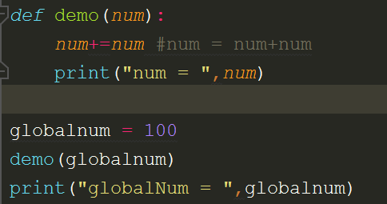

两个num相加然后赋值，不会影响全局变量的值上面讲过，这是我们C语言将两个变量相加的方法

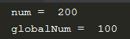输出正确

然后我使用列表试试

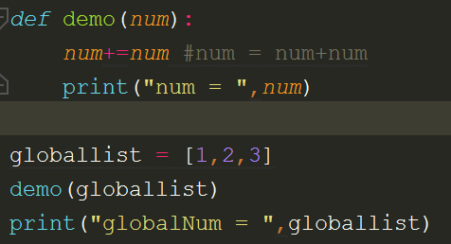

将列表传入进函数，让列表变量两个相加

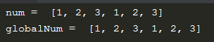

我们发现列表用+=运算并不像数字运算那么简单，列表的+=运算就是列表的extend函数使用，将在列表后面增加当前列表里面的数据。而且还会影响传入形参的全局列表。

**函数形参不赋值的情况下使用(所谓的缺省值)，语句if not …使用**

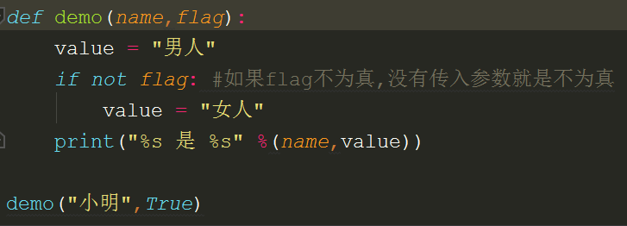

因为flag传入的是True 所以flag位真，if not里面的语句不执行

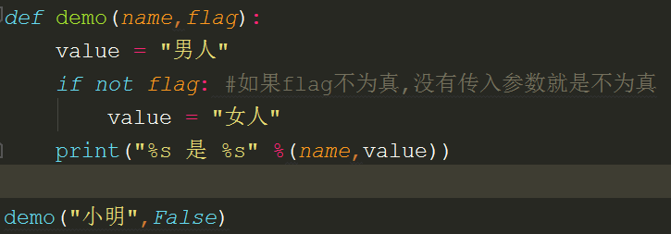

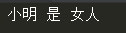 flag传入的是False ，所以if not…..被执行

以上范例没说明问题啊,下面来说明问题

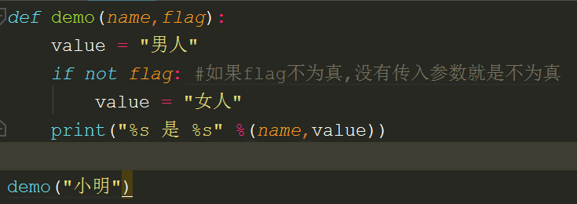

因为是真假判断，我不想传入第2个形参

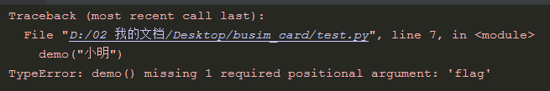

编译报错，因为你的函数要求必须写入两个形参，如果你想不写形参默认flag为真怎么办?

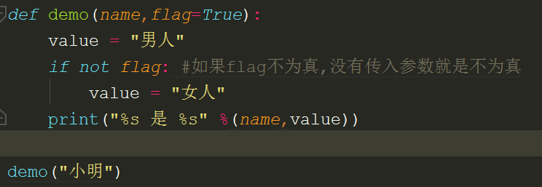

那你就在函数定义的时候先填好一个flag的值，这个值就是所谓的缺省值

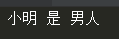你看编译通过成功运行了，函数默认执行True，如果你给函数传入False，

那么函数会自动将默认的flag=True改成flag=False

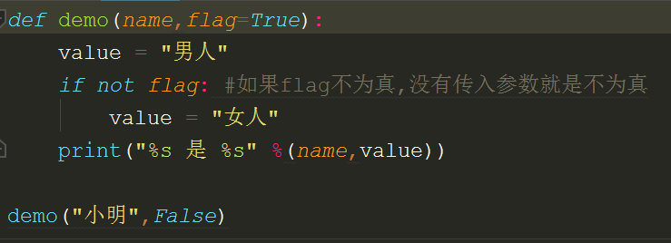 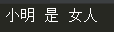

传入False

注意缺省形参一定在函数形参的末尾，不准在函数形参的中间

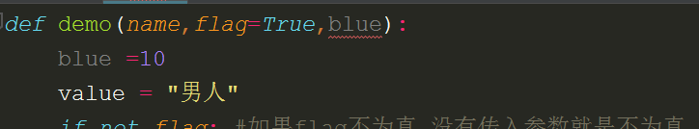

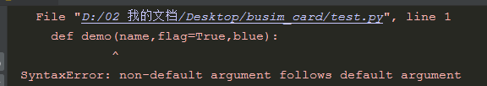

这样在缺省值后面定义新形参是编译报错的，一定要让缺省值形参是整个函数最后一个形参

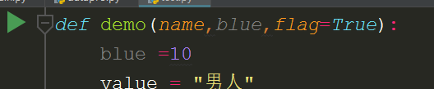

缺省值形参是最后一个形参

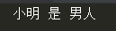编译通过正常运行

还有个问题，就是多形参函数传参问题

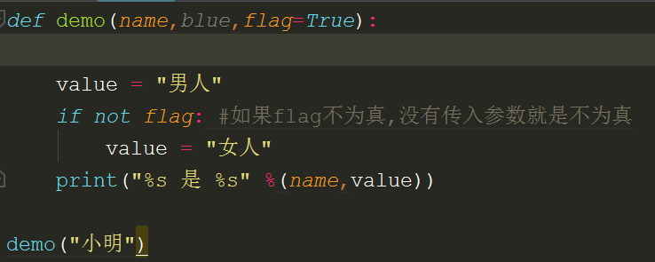

函数形参有三个参数，一个缺省值，那么最少也得传两个参数

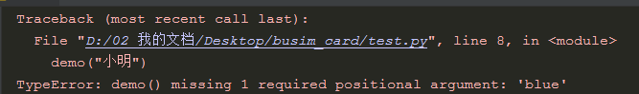

但是我现在就想传一个参数怎么办？

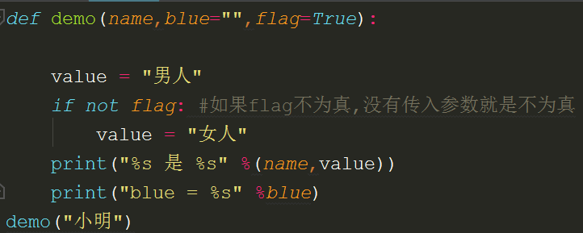

我们给形参一个默认参数，不一定给缺省值，我给个空值

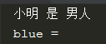编译输出正常了，blue没有得到参数，所以输出空

下面我们传第2个参数试试

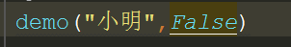我传入一个False

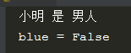我传第2个参数False并不是传给缺省值，而是传给第2个形参blue

如果在函数多形参的情况下，我想第2个传入的参数就是缺省值怎么办？

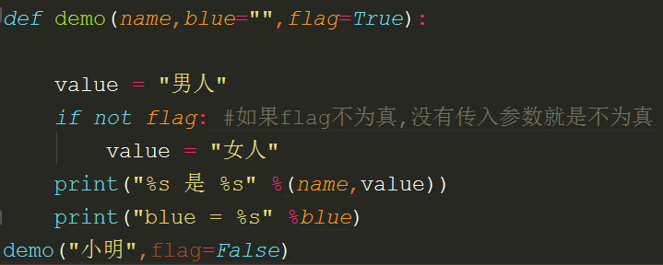

我们在传参数给函数的时候，指定缺省值编号就是了，这里缺省值形参是flag

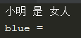这样就可以了，你也不用每个形参都去写一遍

**多值参数形参传递，形参变量前 加* 或者 加\*\***

根据输出很明显，

name接受的是值

*变量(*yuanzu)接受元组

**变量(**keyword)接受字典

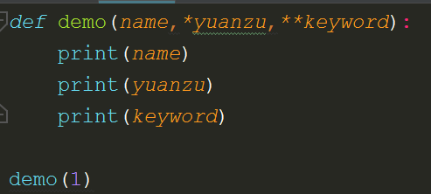 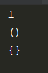

所以在python中

*变量: 表示变量接受元组

**变量: 表示变量接受字典

其实和C语言指针有点像

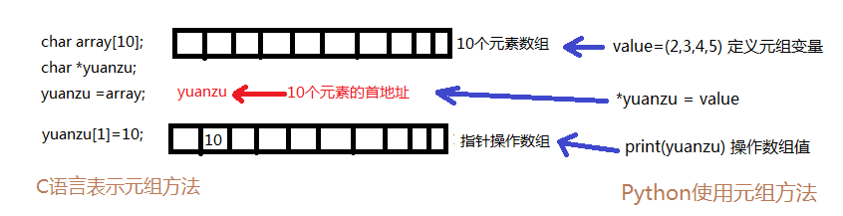

Python字典也就是C语言的二维数组，1个元素表示key值，key对应一个元素表示数值

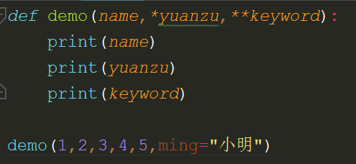

传入键值对，ming是键，小明是值，(记住键不能和某个形参同名)

传入元组

传入值

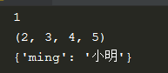

**Python的单继承**

Python和C++,JAVA一样有类继承功能

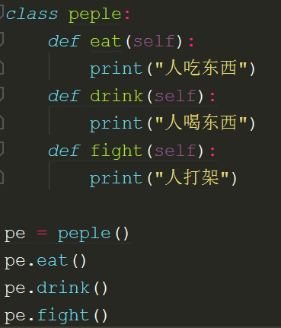 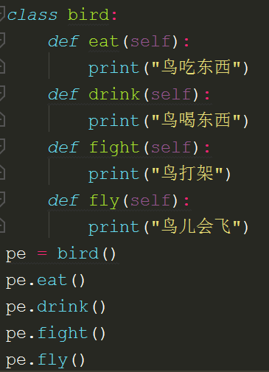

实现鸟的类

实现人的类

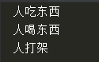 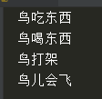

我们发现鸟类就比人类多了一个会飞的执行函数，鸟类的其它函数功能和人类是一样的，然后我在鸟类也重复写人类吃喝打架三个功能，是不是写得太重复了。

所以我用继承来解决这个问题，和C++,JAVA思路一样

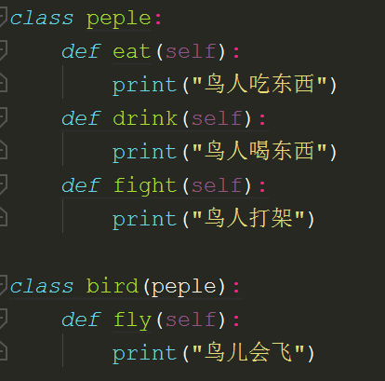 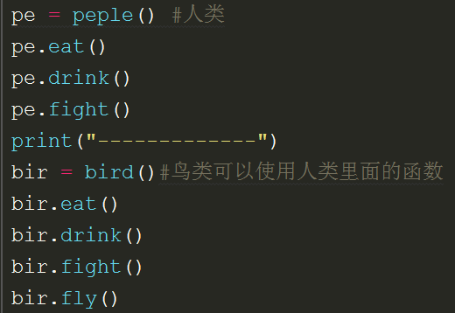

创建鸟类也就是子类对象，也可以使用人类的函数

然后创建人类对象调用人类里的函数

在类括号里面写上继承的父类类名就行，这样bird就成了子类

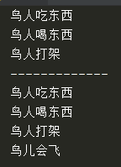

执行效果就达到了，让你省略了相同的代码。用C语言理解就是新创建的类包含了以前类的头文件

**子类修改父类的函数叫做方法(函数)重写**

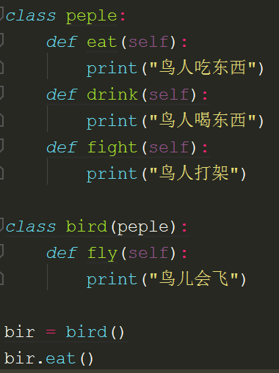 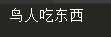

我们现在子类调用的父类函数，eat()里面实现的内容太少，我想eat()多实现点东西

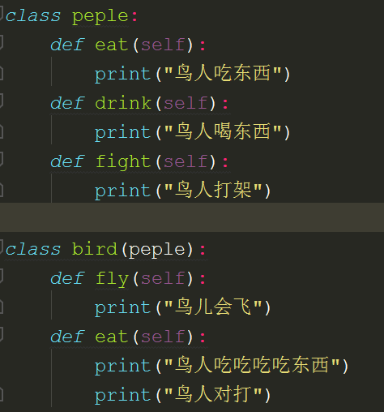 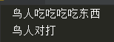

让子类声明和父类相同的函数名，然后在子类重写这个函数名的内容，那么子类对象就会调用子类的eat函数

这样就是实现了函数重写，但是父类eat函数的内容就无法使用了，只能使用子类eat的内容，除非你用父类创建个对象，这个对象就只属于父类，那么就可以使用父类的eat函数

那么问题来了? 我父类eat()函数实现的内容少了，我子类实现个函数和eat名称不一样但是内容很多的函数，不是就解决了吗。对！！这样是可以解决，但是在那种程序架构写好了的地方，比如C++那种虚函数，在没有实现虚函数里面内容的时候，就有其它人调用这个虚函数名，占个坑，到时候等你去完善这个虚函数。这时候就不能在子类里随便定义个函数名来弥补父类函数的不足，必须用函数重写的办法来解决。

**子类重写了父类同名的函数，导致子类对象无法再使用父类同名函数的内容，但是我又想子类使用重写函数的同时也调用父类同名函数的内容，那么只有用super()来解决了**

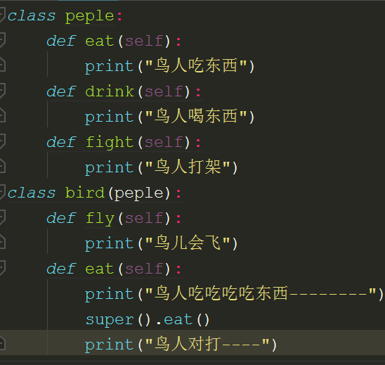

super()关键字指定的执行函数就是父类的函数

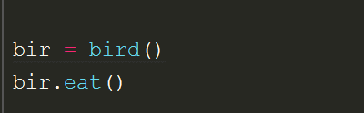

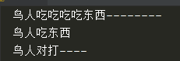

这句就是父类的函数

这样就可以让子类重写的函数使用父类的函数，但是同时也会执行子类重写函数的内容

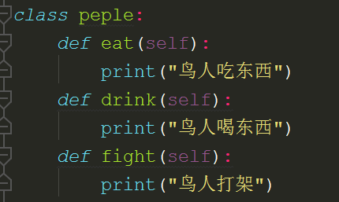

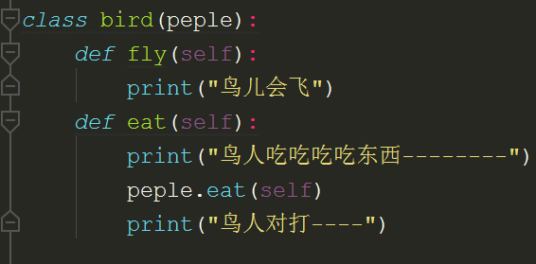

在子类除了用super()调用父类同名函数。子类也可以用父类名称来调用同名函数

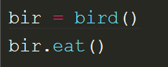 执行结果和上页一样

但是如果用子类名称去调用父类同名函数呢？

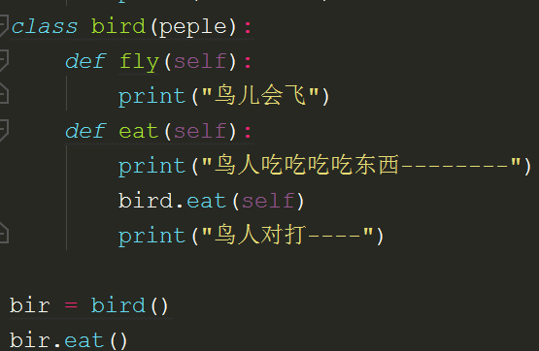

用子类名去调用父类同名函数，会出现递归报错



你看报错了，所以子类名不能去调用父类和子类的同名函数

**Python多继承**

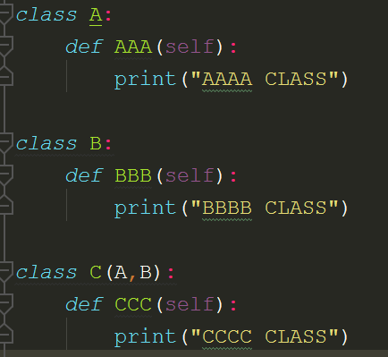

Python的C类用括号表示继承了A类和B类

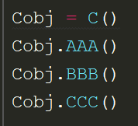

这样C类的对象也可以调用A类，B类的函数，和C++一样

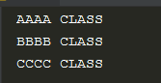执行结果正确

多继承注意事项

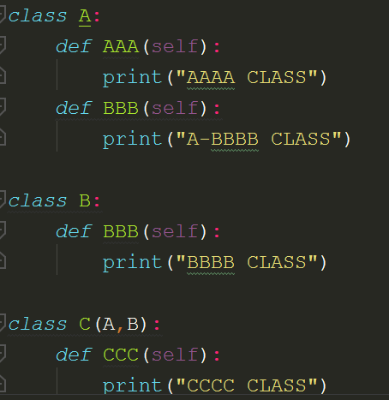

很显然对象执行A类里面的同名函数BBB(self)

如果我让A类也有和B类一样的函数BBB(self)，那么对象到底执行那个类里面的BBB函数呢？

 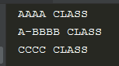

这就是多继承同名函数的问题

如果我让子类继承方式修改为B类继承在前，A类继承在后

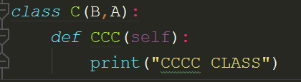

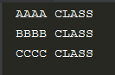

你看AB类同名函数就先执行B类里面的BBB(self)函数了

所以这是根据子类继承父类的过程中，括号里面哪个类最靠前那个类的同名函数会被先执行

所以C++要求最好使用单继承不要使用多继承，JAVA就直接取消了多继承，只使用单继承

**Python 多态使用**

多态就是不同的子类对象，调用相同名字的父类函数，运行的结果不一样

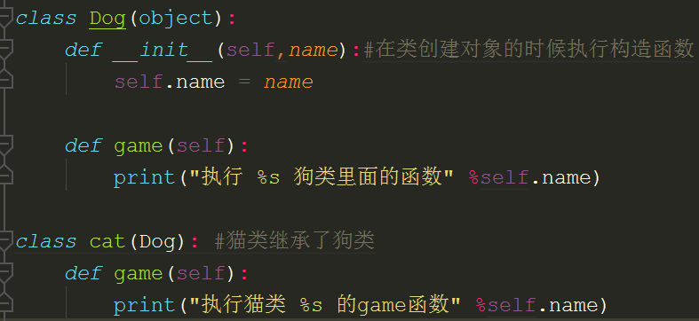

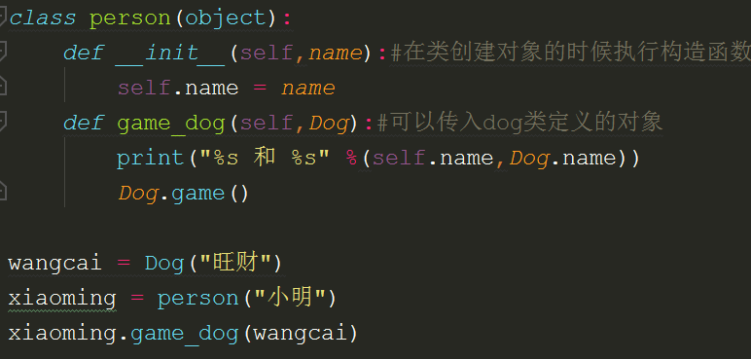

1.正常情况下，我传入xiaoming对象的是Dog类，

2.那么会去执行Dog类里面的函数

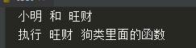

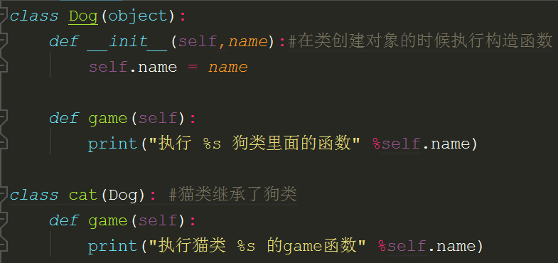

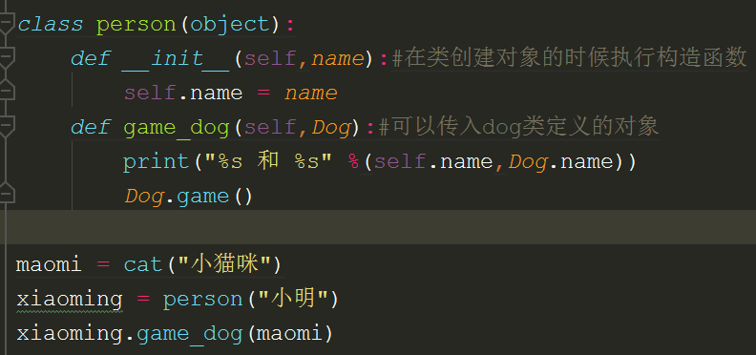

2.但是xiaoming对象的函数game_dog接受的是cat类的对象，但是我的形参是Dog类啊

1.创建的猫类的对象

这就是多态的好处了，你虽然使用的game_dog函数是Dog形参，但是你主要传入了猫类对象给game_dog，同时猫类必须继承了Dog类对象，那么根据传入对象的性质不同，比如我这是猫类对象。我会去执行猫类里面和Dog类的同名函数game



 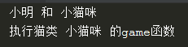

这就是多态，只要子类继承了父类，然后子类和父类有同名函数，那么就根据传入的对象属于哪个类，来决定执行哪个类的同名函数。

**类属性使用，就是让类里面指定变量永久存放在内存中，用来做记时等应用**

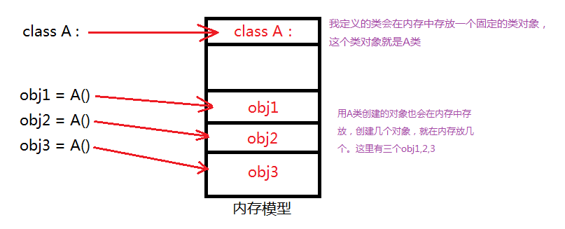

所以类也是一个对象，我们有些情况下可以直接操作类里面的函数，而不用非要创建类对象来操作类里面的函数。

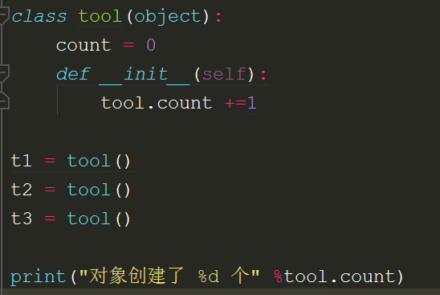

有个疑问，如果对象释放了，类属性count变量是不是会被清0呢？

结果是count不会被清0，因为类属性是在类对象的单独一块内存区的，比如上图中的class A，它自己有块内存区域，和创建的对象内存区域是分开的

在构造函数中计算类属性count变量，这样你创建几个对象就会执行几次构造函数，count就会计算几次

这就是类属性的用法，直接在类中定义变量，

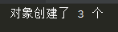执行没有问题，很多人用类属性方法来做单例模式，JAVA也有这种类属性功能

**Python除了类属性，还有类函数，就是类自己调用的函数**

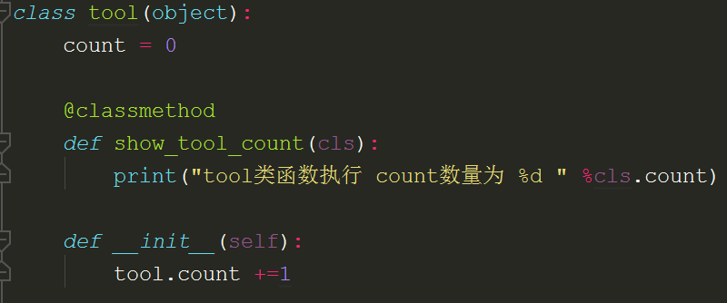

如果类函数向使用本类属性的变量，比如count，就要用cls来指定

然后任意取类函数名，但是形参必须是cls，因为cls是本类名的引用

类函数(方法)和类属性一样，只有类名可以调用，定义类函数要加@classmethod关键字

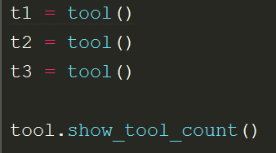 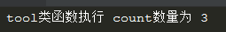

类函数调用直接用类名指定就行了

**类静态函数(也就是静态方法)**

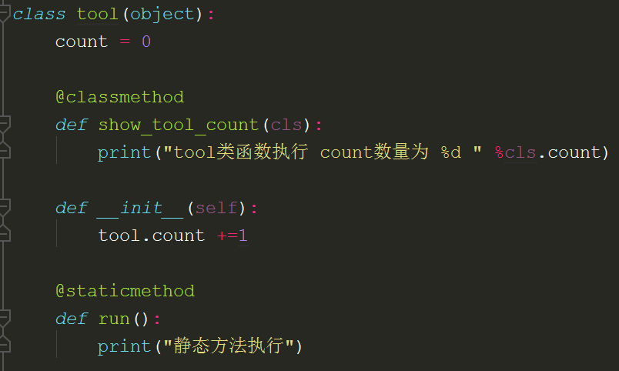

静态方法(函数)不能执行类里面的变量，比如上面的count，也不能执行对象的变量，所以形参没有self和cls，也不能执行类里面的函数，只能执行外部导入的函数

在函数前面加@staticmethod就表示下面函数是静态方法

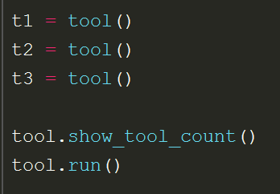

用类名执行静态方法

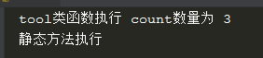

**设计模式中的单例模式**

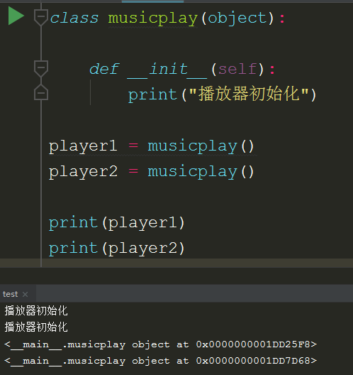

所以每个对象地址不一样

我们平时创建的普通类，这种类创建一个对象就分配一个内存空间，再创建个对象就又分配个新的内存空间

单例模式就是要求一个类，只创建一个对象，这个对象是唯一的，如果再用这个类创建第2个对象，就让其第2个对象创建失败，这样这个类的对象就是在系统中唯一的。

__new__方法使用

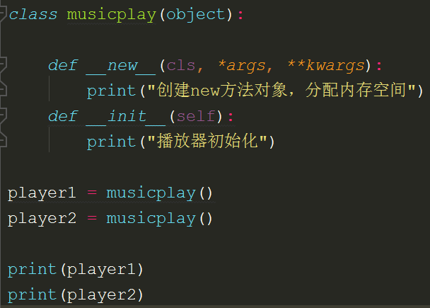 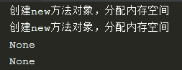

但是为什么打印对象的地址是None呢？不是__new__分配了空间吗?

__new__方法就是在用类名创建对象时，python解释器会先执行__new__里面的函数为对象分配空间

这是因为__new__执行后分配了内存空间，但是分配的空间地址还必须执行其它函数返回给python解释器

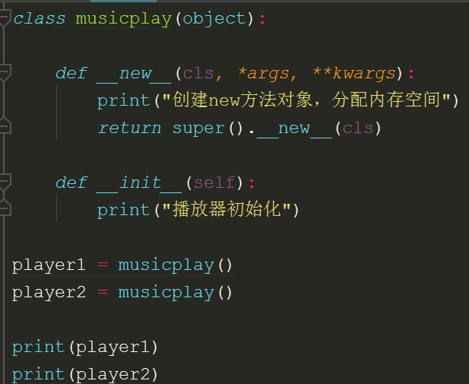

这样分配的内存就不是None了

Python解释器获得最先分配内存地址的引用之后，会自动把地址赋值给__init__的第1个参数self

用父类object的__new__来获取子类musicplay对象分配的内存空间，返回给python解释器

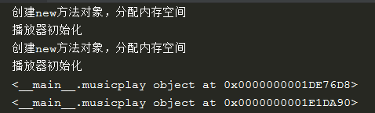

这种方法和我以前直接定义对象有什么区别呢？我还要去执行super().__new__(cls)一下，好麻烦

下面的单例模式就会让super().__new__(cls)这种做法有用

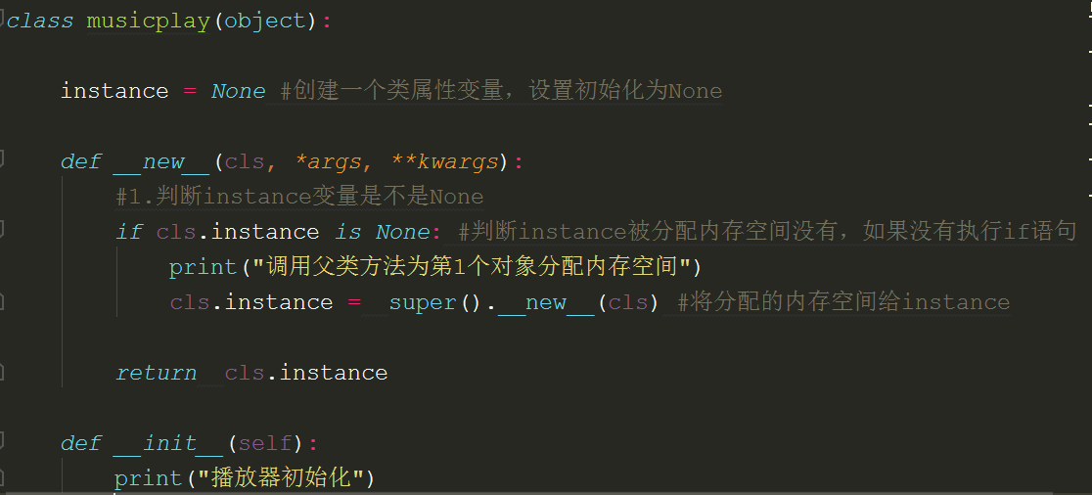

将第1次创建的内存地址返回给__init__

这个就是用来记录这个类创建过对象没有

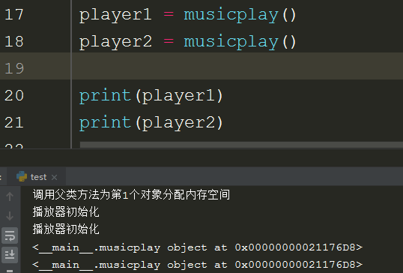

所以两个对象地址是一样的，这就是单例模式，所以没必要创建第2个对象

JAVA也是这种设计方法，用类属性变量来实现单例模式，上一章节我也提到过。

**Python异常**

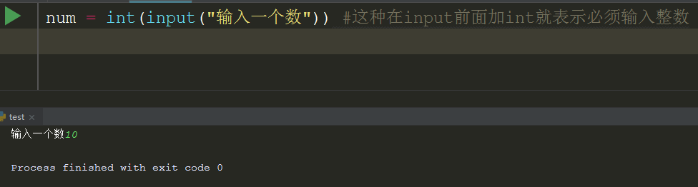

输入整数是没有问题的

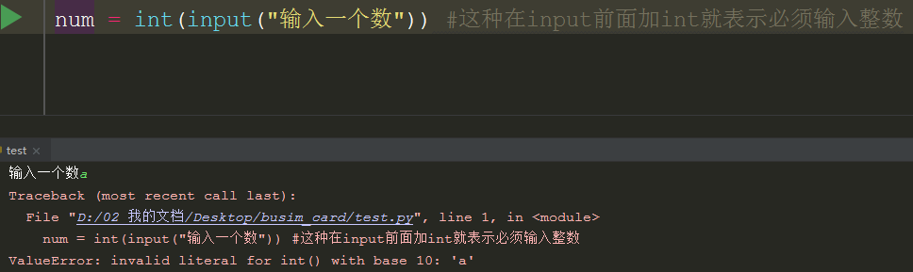

因为我input强制转换的是int，就是接受数据为int，但是你输入字符就会报错

下面我们用异常来捕获错误

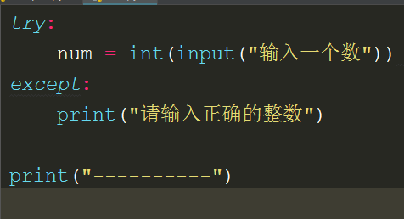

如果输入错误，也不会停止程序运行，会先执行except的程序，再向下执行

而是执行except里面的程序，然后还有继续执行下面的程序

加入try异常关键字，如果try里面的程序执行出错，不会让程序停止执行，直接报错。

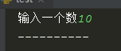 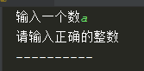

没有错误，不执行except里面的程序，直接执行下面的程序

这种异常机制就类似JAVA和C++，可以让程序出现错误的时候继续向下执行，但是会打印出异常让开发者修改，不会停止用户使用程序。然后C语言就比较严格，有异常就执行报错，停止执行程序。至于要不要异常这种机制，看使用场景。

except关键字里面有很多错误类型选项

ZeroDivisionError 就是除0错误选项

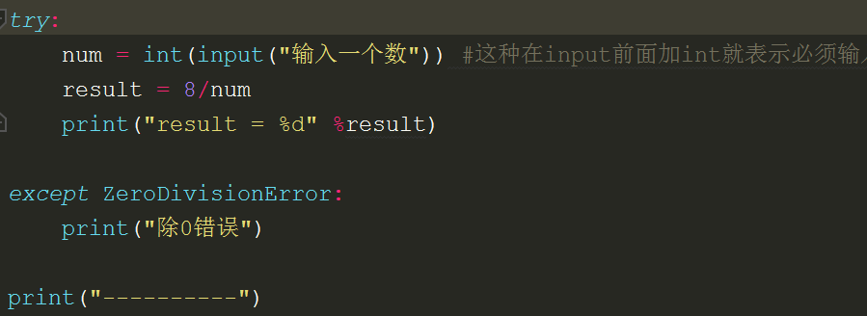

如果输入的是0，那么被8整除的0结果还是0，没有意义，就会执行ZeroDivisionError这个关键字里面的异常

如果输入的是非0数字，那么能被8整除正常执行

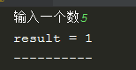除以的是整数，正常执行 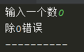除0没有意义报告异常

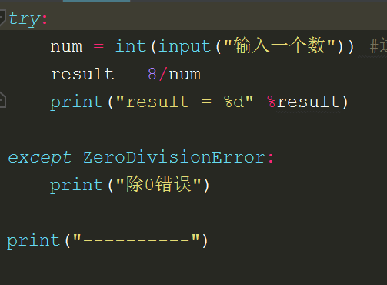

和上面一样的程序，已经有异常处理了

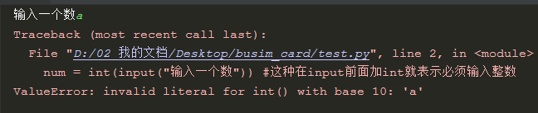

我输入a ，但是为什么还是报错

这是因为输入a，是输入值错误异常，而不是运算除0异常，所以你必须要增加except关键字，执行ValueError异常

ValueError输入字符错误异常选项

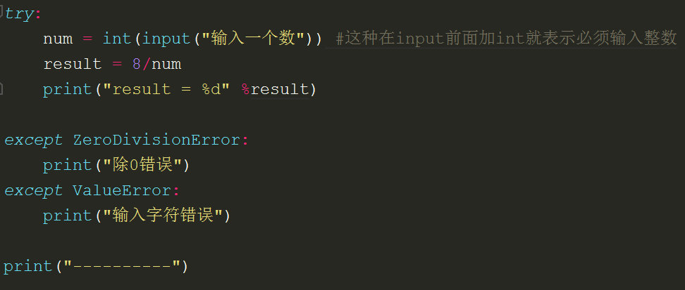

我输入a会执行字符输入错误处理程序

我输入0会执行运算错误处理程序

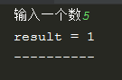输入正确 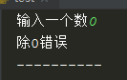运算错误 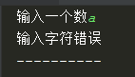输入字符错误

如果程序执行的错误不是ZeroDivisionError错误，也不是ValueError错误，可能是其它错误，但是我记不住是那种错误选项，怎么办呢？

下面用Exception 来捕获所有错误打印出来

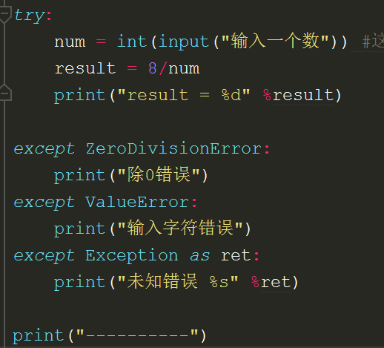

Exception就是抛出除ZeroDivisionError和ValueError之外的其它错误

然后将错误赋值给ret变量，打印出来方便确认

但是我记不住那么多选项所以就用ZeroDivisionError选项来模拟错误，请将ZeroDivisionError和ValueError取消掉

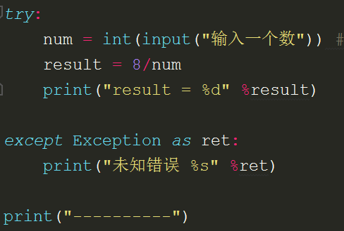

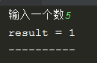正常输入输出

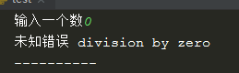运算错误

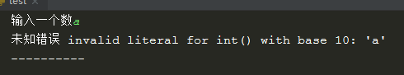输入字符错误

**异常处理处理try和except关键字，还有else和finally**

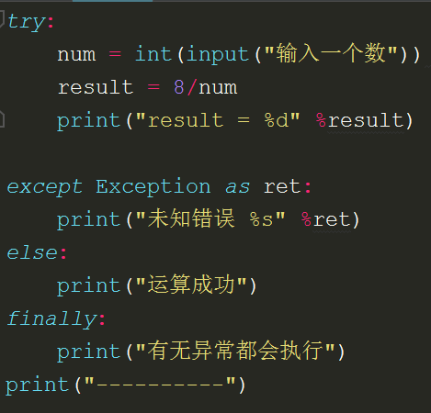

如果try里面的程序执行错误，就不会执行else里的程序，如果try里面程序执行正确就会执行else里面的程序

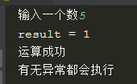

try里面执行错误报出异常，不执行else的程序，但是finally无论有无异常都会执行

try里面程序正确，执行else程序

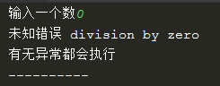

try里面执行错误报出异常，不执行else的程序，但是finally无论有无异常都会执行

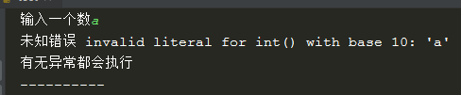

这就是try，except，else，finally关键字完整使用

**python异常抛出与传递**

python和JAVA一样有异常抛出机制

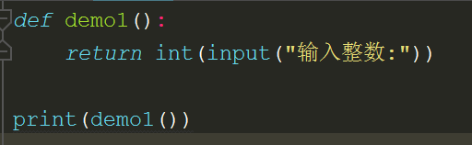

这是常规调用程序的方法，返回值返回输入值

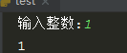输入数字1没有问题

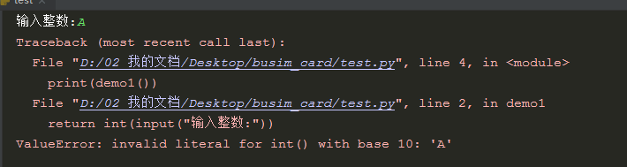

但是我们发现第2行return执行报错的异常向上传递给了调用它的函数

输入a字符报错很正常

为了让调用的函数不会因为异常而终止程序，我们可以在调用函数的主程序创建try异常处理机制。

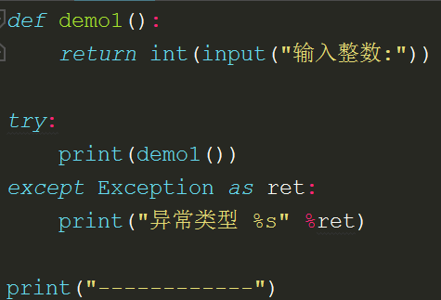

Demo1函数内部有异常，我在调用demo1的主函数上执行try

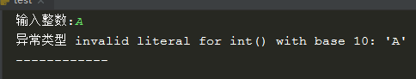

问题得到解决，因为本函数异常如果不处理，异常有向上传递也就是向调用函数传递的特性，所以我在调用函数的主程序去处理子程序的异常也是可以的，这样主程序可以继续向下执行

**主动抛出异常机制raise实际应用**

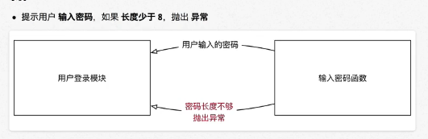

我们练习下这个程序

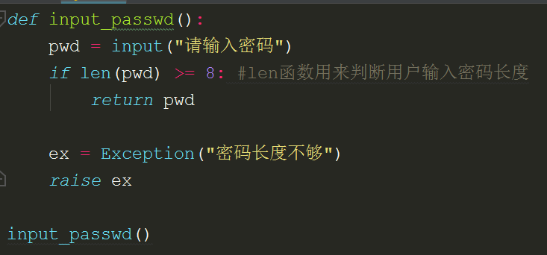

用raise关键字将ex变量抛出给上一层调用它的函数

如果if没有执行，就不会return跳出函数，那么下面的Exception就会执行，Exception函数会把自定义的异常错误字符传递给ex变量

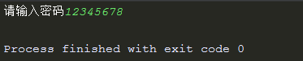执行正确

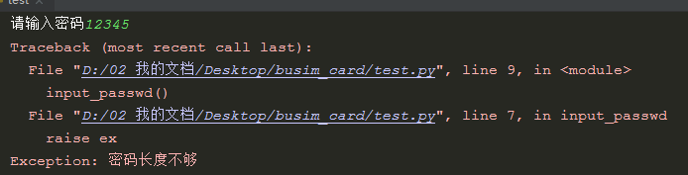

输入字符不够，抛出自己定义的异常

如果你不想程序中断执行，就和上一节一样，在主程序里面创建try

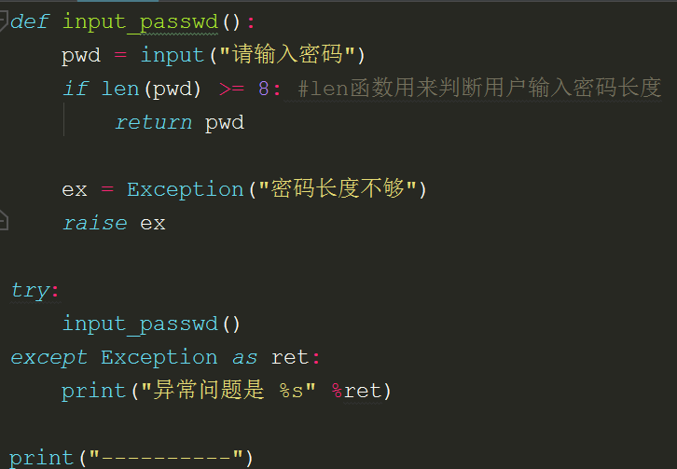 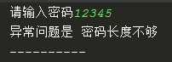

主程序接受子程序抛出的异常，进行处理

**import关键字使用，就是导入其它py文件**

import就是在本py文件中倒入其它文件，然后可以在本文件使用其它py文件的函数，全局变量和类，适合模块化开发。

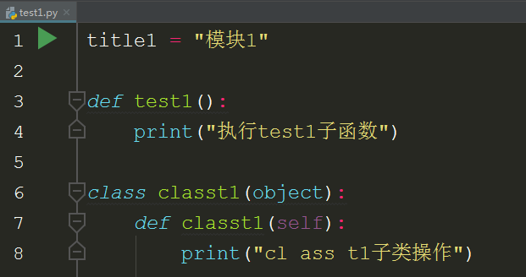 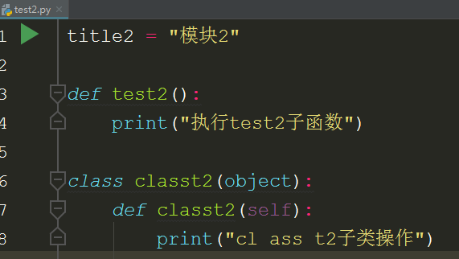

test1.py文件 test2.py文件

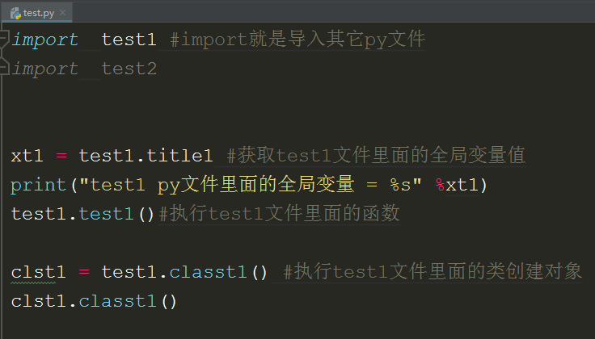

可以使用test1.py里面的函数了

主程序用import导入同一个目录下的其它py文件

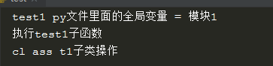

这里打印出来的都是test1.py文件里面的内容

使用test2里面的内容

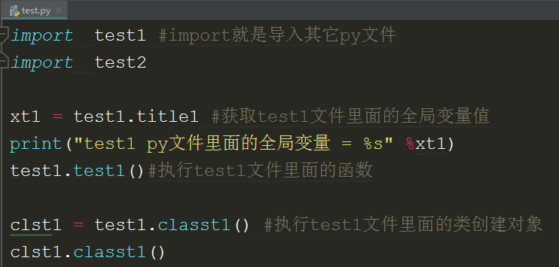

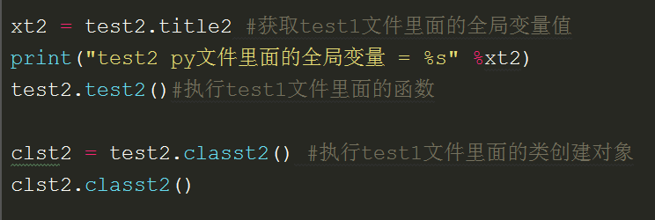

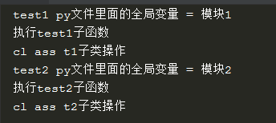

这是test1和test2文件里面的内容都被主程序使用了。

**如果import导入的py文件名太长，就用as来给导入的py文件取别名替代**

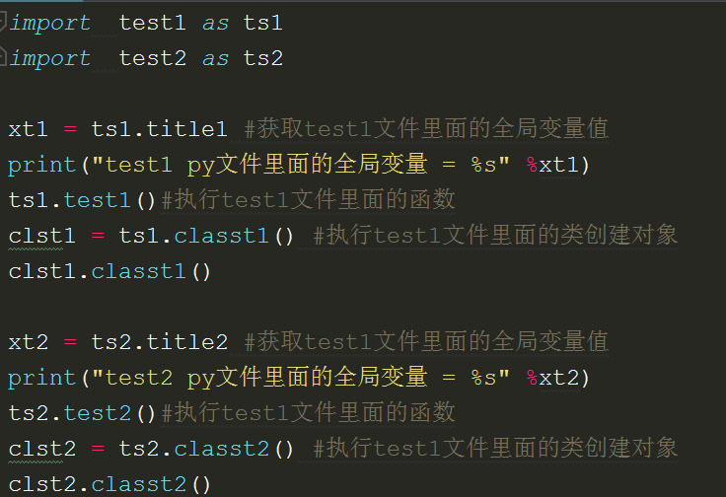

这样就使用短名来替代长文件名的py文件，提高编程效率

如果调用的py文件名太长，那么下面调用函数前就要敲很长一段py文件名，这里用as给导入的py文件取个短名来替代

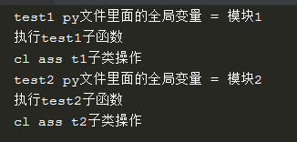执行结果是一样的

这就是as在import里面的使用方法，把长文件名修改为短名来替代，提高编程效率

**from 文件名 import 内容名…. 这种使用方法**

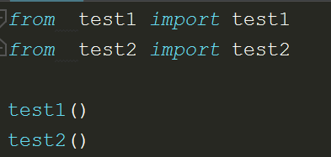 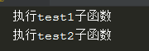

这样主程序直接调用函数名就是了，不用去先指定py文件名.函数

这个意思就是导入test1.py文件里的test1函数，test2也是如此

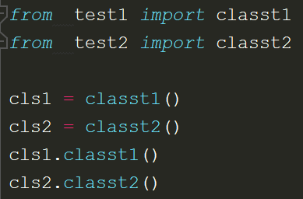 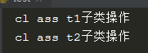

调用指定的类也是这样操作

这样写有什么意义呢？虽然调用函数和类方便了，但是你不知道这些函数和类来自于哪个文件。

import 是将py文件所有内容都导入进主程序文件，用文件名.文件内容的方式执行

from…import 是指定py文件里面某一段内容导入，直接执行函数名，变量名，类名就可以

**from…import * 也是导入模块py文件的所有内容**

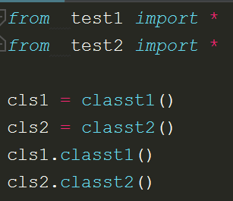 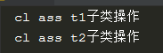

from test1 import * 和import test1的区别是

import test1 会在调用py文件里面的内容时，在内容前面加文件名.内容。

而from test1 import * 就是可以直接使用模块的函数名，不需要加前缀

**import导入模块名和系统模块名冲突问题**

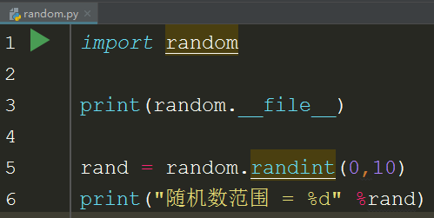

本来系统有一个random的py文件，我自己又创建了一个random的py文件

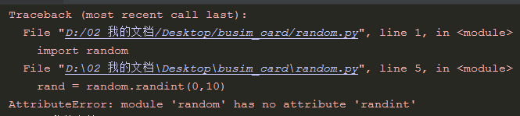

执行的时候属性错误，这是因为random模块的加载顺序问题

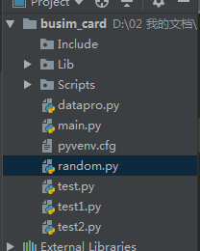

程序运行时，python解释器会先去找工程里面的import加载的同名文件，这里找到了我自己创建的random文件，这时候，解释器就不会再去系统寻找random文件，所以运行出错

我把工程里面的random.py删除掉，在另外文件里面使用random

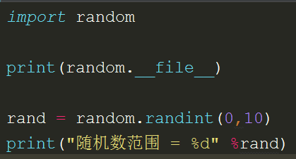

打印库文件搜索路径

你看执行没有问题了，因为这时python解释器搜索的库文件在pycharm内置的路径下

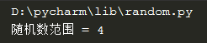

**import导入其它模块时，可能会自动执行其它模块的测试代码，如何解决？**

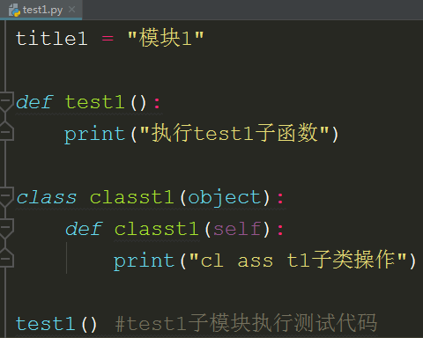

在子模块测试程序

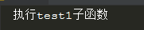执行没有问题

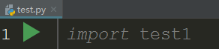主程序模块只执行了import导入test1模块

但是子模块的测试程序被执行了，这是我不希望看到的，我想随时调用子模块程序时，子模块程序才执行，怎么解决呢？

查询__name__里面的值来决定现在是在执行test1子模块程序，还是在执行test主程序

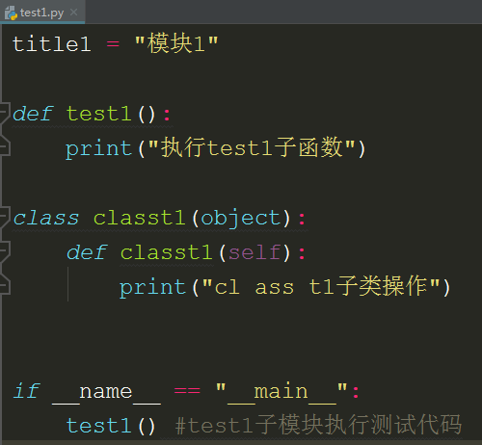

这时候你执行主模块，import时还是会去调用test1模块，但是test1模块的__name__发现不是__main__，所以下面的程序也不会执行

如果我现在在测试子模块，那么子模块里面的__name__会等于__main__

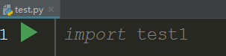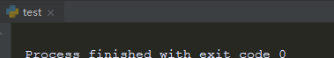

**Python的子模块(py文件)只是类似于C语言的C文件，但是pythom还有一种文件叫做包**

什么是包，包就类似于C语言的静态库.a或者动态库.so，把几个C文件汇总到一个文件里面

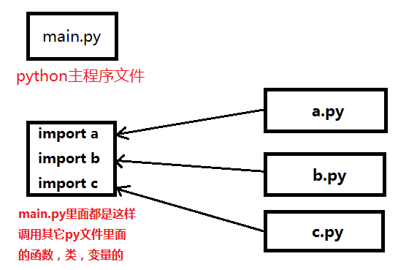

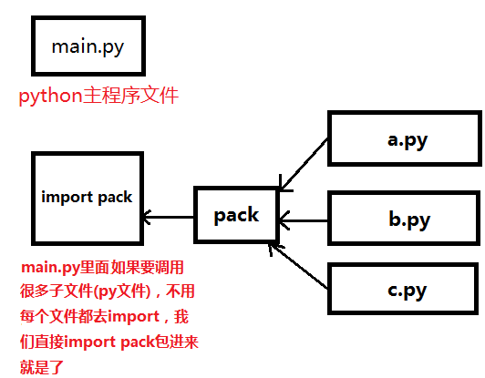

所以包管理就是将其余的py文件归纳进包，然后主程序只要import包，就可以调用其它py文件里面的子函数，不用调用每个py文件主程序都要去写import，如果100个py文件，未必你就去写100个import，这样的话文件看起就很不舒服，打字也很累。

定义个发送函数的py文件

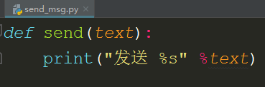

定义个接受函数的py文件

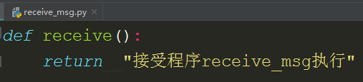

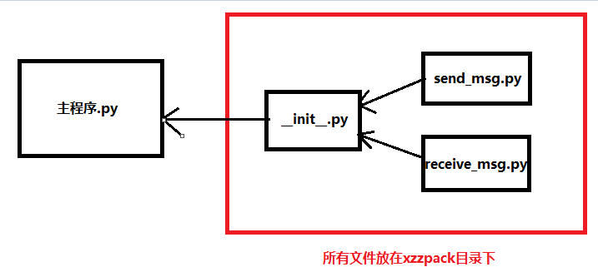

创建一个目录将两个send和receive的py文件放进去

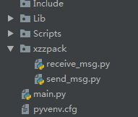  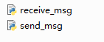

这个目录就是包名

但是想让xzzpack目录发生功效，必须在xzzpack目录下建立一个__init__.py文件，这个文件是特殊文件，名字必须一样，文件必须要有。

from . import 模块名 使用方法

在xzzpack目录下创建__init__文件，这样xzzpack就成包名了

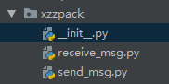 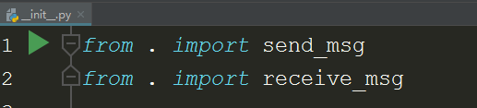

from . import 模块名，就是让这些子py文件包含进init

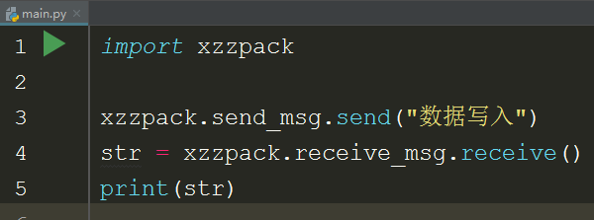

调用包里面的函数语法是(包名.py文件名.文件里的函数)

我主程序直接import 包名，就可以调用包里面__init__包含的py文件里面的内容了

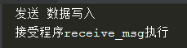

**Python读写文件操作**

读文件操作

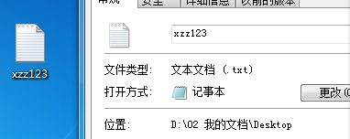

在桌面建立的txt文件，记住文件名后缀不要加.txt，因为windows会自动帮你在创建文本文件时加后缀txt，这点windows和linux不一样，linux创建文件要自己加后缀

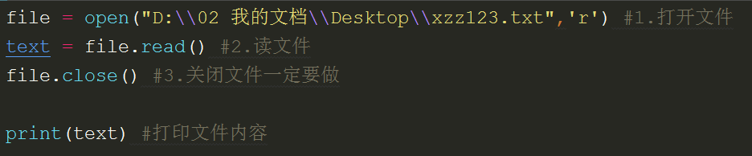

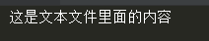执行没有问题

open (“D:\\02 我的文档\\Desktop\\xzz123.txt”,‘r’) //这种双斜杠是一种寻找文件路径的方法

如果你觉得双斜杠太麻烦，就改成下面这样

open (r“D:\02 我的文档\Desktop\xzz123.txt”,‘r’) //前面加r就可以改成单斜杠

记住:你read一次文件后，文件的所有内容都读取完了，这时候文件指针在文件的末尾

文件的写入

 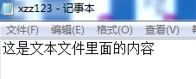

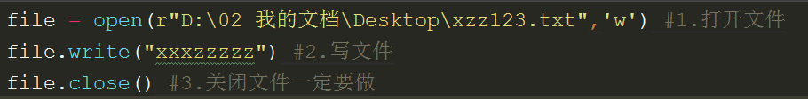

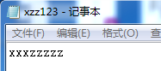这种直接write写入的方式将文件原本内容会进行覆盖

用‘a’打开文件，就将文件指针移动到文件末尾，在文件末尾增加新内容

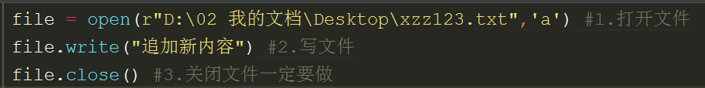

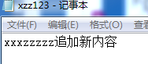你看，前面内容没有被覆盖掉，后面内容增加了

**readline每次执行读取文件一行内容，而不会把整个文件读完**

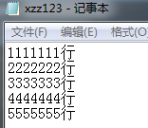这是文本的5行内容

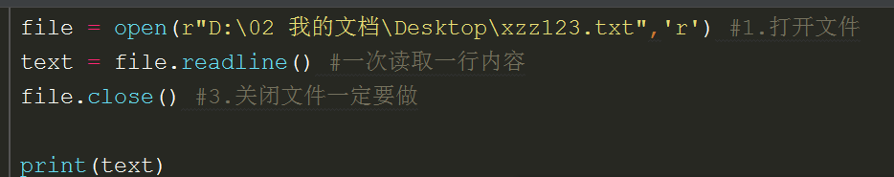

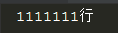执行一次readline读取一行文本内容给text变量

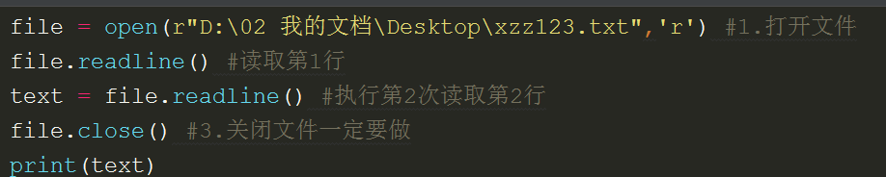

执行2次readline就读取第2行内容

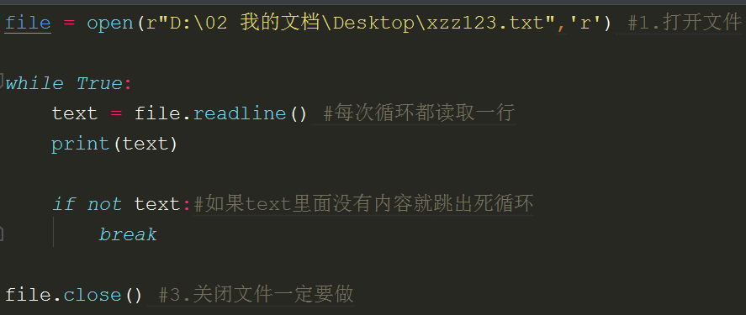

死循环，读取到文本最后一行没有内容就会返回空数据给text变量

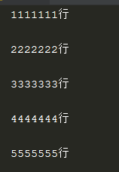执行没有问题

**小文件之间的复制粘贴用read**

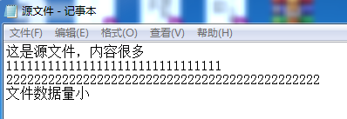源文件有内容

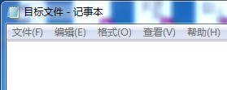目标文件现在没有内容

现在将源文件内容复制给目标文件

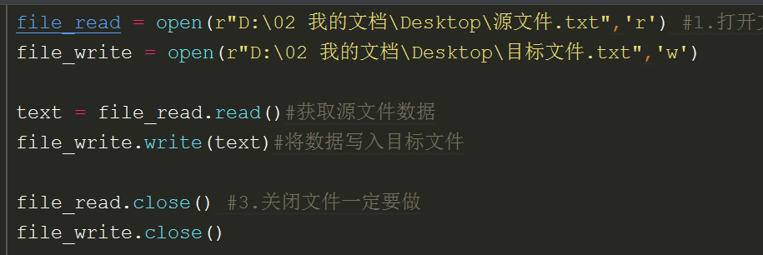

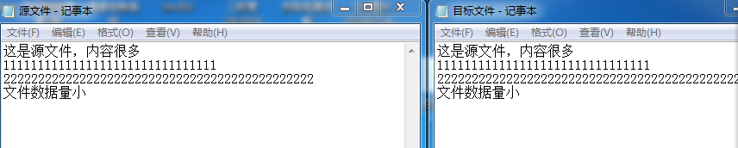

你看目标文件有源文件内容了。

**大文件复制粘贴用readline**

为什么用readline呢？read函数是将整个文件内容复制到内存后才执行后面的程序

而readline是复制文件一行内容，执行下面其它程序，然后返回来再执行一次readline，如此循环，这样每次执行readline只有一行数据，内存压力就要小很多。

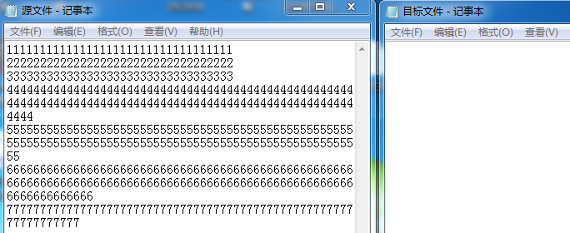

执行前的源文件和目标文件

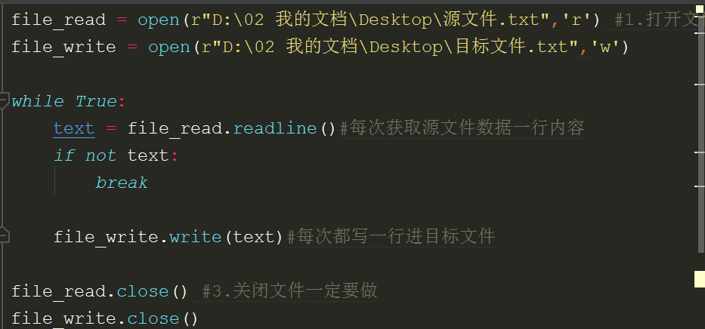

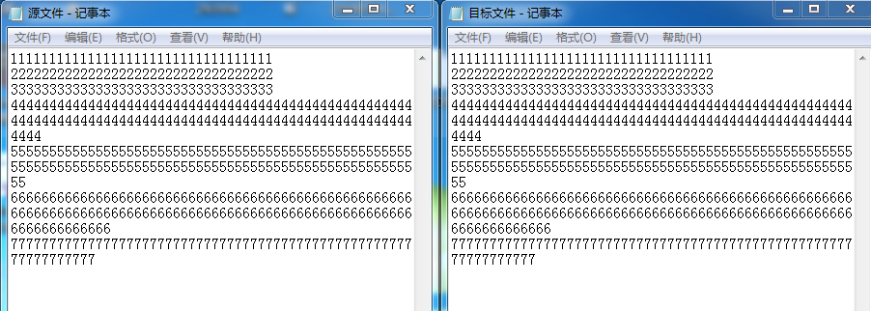

为什么源文件open的时候写文件用的是‘w’标识符，怎么每次覆盖文件没有把第一行覆盖掉呢？不是‘a’才是追加内容吗？这是因为用的readline，每次都是写入一行就会跳到下一行。所以后面写的内容不会覆盖第1行内容。

**Python读写csv文件**

首先了解python迭代器

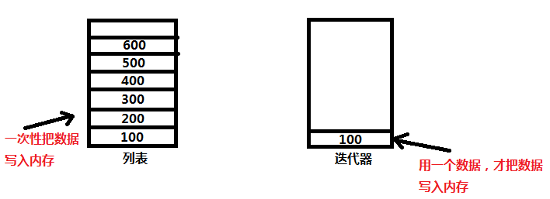

我们知道python列表就像C语言数组一样，如果数组元素很多，会一次性将栈空间撑爆造成内存溢出。而迭代器就是用某个数据的时候，才将数据写入内存，不用的时候不写，不像C语言数组一次性定义了很多，那么不管用不用都必须让数组占用到内存空间。

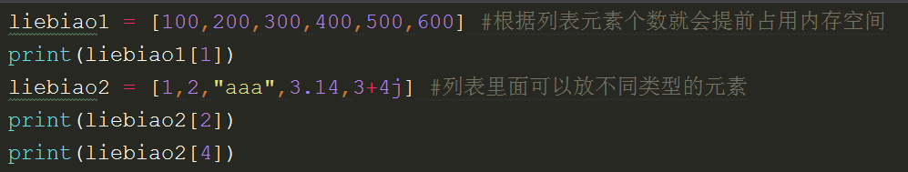

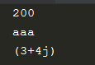执行正确，现在从列表现象我们引出迭代器来思考，列表和迭代器有什么区别。

其实迭代器和我上面给的图片逻辑一样，具有延时加载功能，就是说迭代器执行一句代码才在内存加载一个数据，不会像列表那样提前就把元素数量在内存上加载完。

迭代器有两个功能，迭代器对象和可迭代对象

可迭代对象使用Iterable

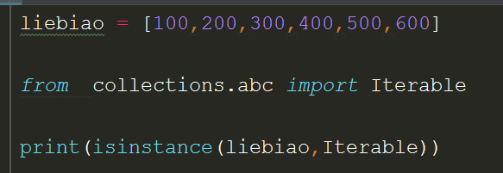

1.isinstance函数就是判断某个对象

2.是不是适合转换后做以下这个对象

form…..import…就是加载外部模块里面的某一个对象或者函数

返回的True表示列表适合做迭代对象

迭代器使用Iterator

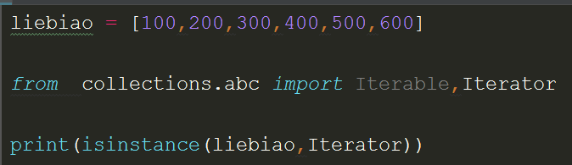

加载abc模块里面的迭代器

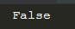返回false证明，列表不能做成迭代器使用

列表创建的4种方法

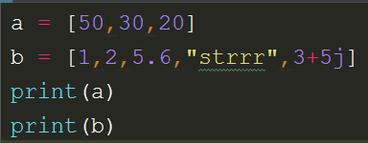

这是第1种创建列表的常规方法，我前面列表章节讲过第16页

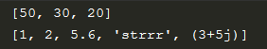

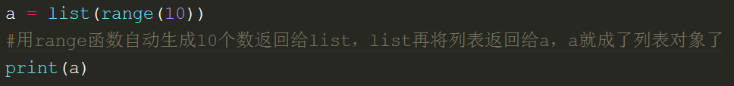

这是第2种创建列表的方法，省去了手敲数据进列表，而且除了range生成有规律的数，还可以用随机值函数库来生成，看自己选择



第3种创建列表方法，用列表推导式创建列表

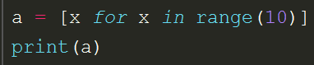这种推导式写法是什么意思



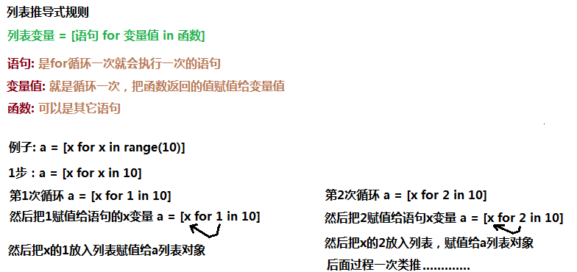

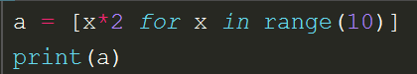

这个更明显的解释了列表推导式，执行一次循环后，把for里面的x值赋值给前面的x*2，x*2会执行一次，所以每次x的值都会平方后给列表





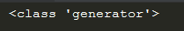从打印结果看，这个b是生成器。

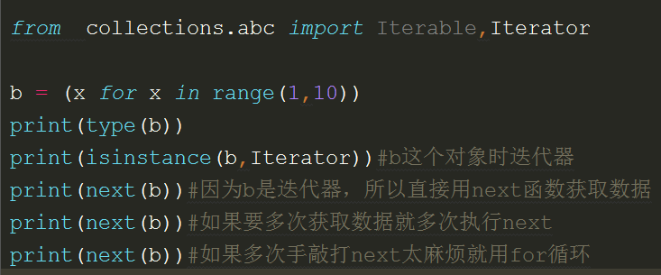

写入10个数据自动创建迭代器存储，和列表推导式一个逻辑

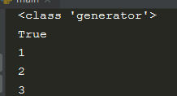

那么迭代对象和迭代器有什么不一样呢？

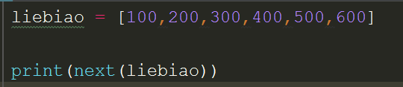

迭代对象直接用next函数获取数据会报错

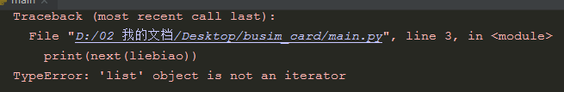

你看执行报错了，记住只要是可以用for循环遍历修改数据，查询数据的列表，字典，字符串等等….都属于迭代对象，而不是迭代器。

Iter(x)内置函数，将列表，字典，字符串这些迭代对象转换成迭代器

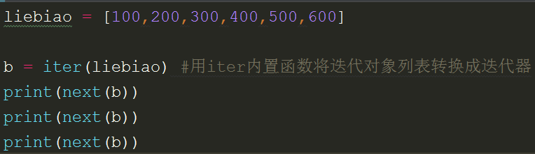

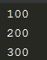执行结果正确

几条迭代器和可迭代对象的原则

**1.可迭代对象包含迭代器。**

**2.如果一个对象拥有__iter__方法，其是可迭代对象；如果一个对象拥有next方法，其是迭代器。**

**3.定义可迭代对象，必须实现__iter__方法；定义迭代器，必须实现__iter__和next方法。**

可迭代对象（list，set，dict）可以重复迭代，只能使用for循环；迭代器只能迭代一次,什么意思呢？

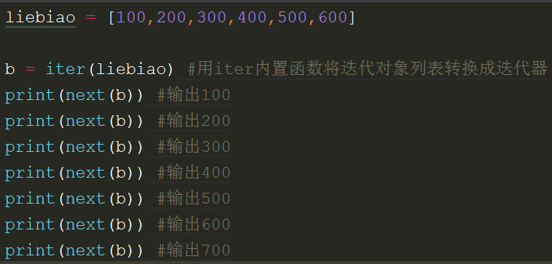

你看我执行了7次

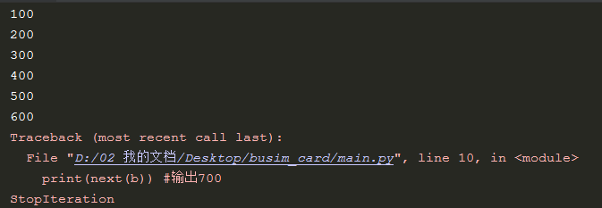

next执行到7次的时候就报异常

这就是迭代器只能迭代一次的原因，比如你有10个数据在内存，迭代器的next执行一次，你内存的数据就会在内存少一个，所以这就是迭代器的好处，执行完了节省内存。

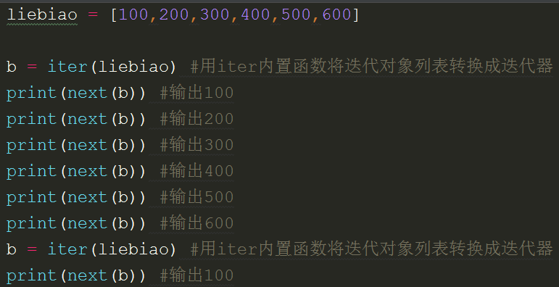

如果你想再次使用迭代器，你就得给迭代器重新添加迭代对象

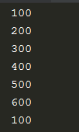

迭代器next重新在内存加载迭代对象，然后依次获取数据

可迭代对象就不会像迭代器那样每次执行next就在内存消失一个数据。可迭代对象就是列表，元组，字典，字符串，可以用for循环重复使用，但是这些数据会在内存一直存放着。这就是迭代器和可迭代对象的实际区别。

CSV读取文件实验

Windows下创建txt文件，然后每个字符串用逗号分割开，记住逗号要用英文输入法

写好txt后保存，用execl打开->数据->分列设置文件格式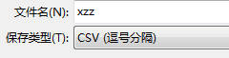保存为csv文件

CSV文件的数据都是以逗号作为两个数据的分割

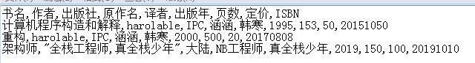

但是若遇到一个数据要用逗号来说明两个事物，但是它本身是一个数据，那么就用引号包裹起来

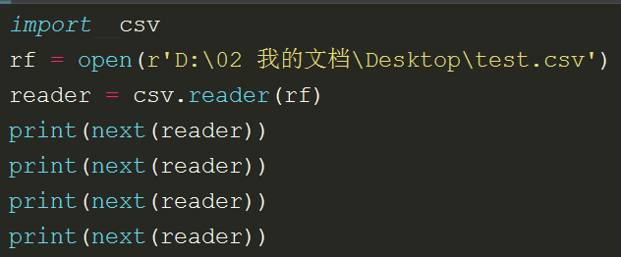

然后用next读取迭代器每一行数据，这个前面章节讲过，读取完了就不能再读取了，需要重新加载

将cdv的对象rf放入csv.reader读取函数中，然后会自动将CSV文件每一行数据做成列表迭代器

打开CSV文件

需要使用csv的函数，倒入csv功能模块

读取CSV文件程序

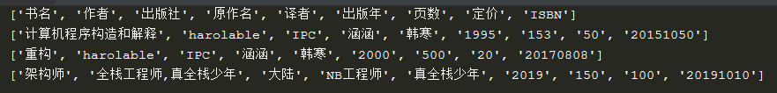

你看CSV文件读取出来的数据，每一行用列表包裹，用逗号分隔数据项。

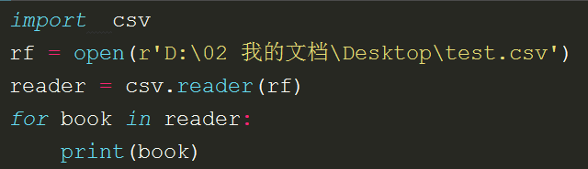

如果你觉得用手敲next太累，就用for循环，for循环会自动将reader的数据赋值给book，还可自动计算迭代器长度

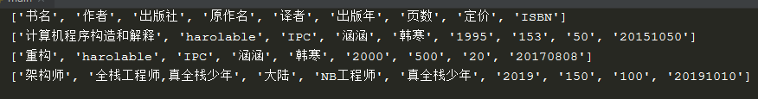

csv.reader函数默认的分隔符是逗号所以你可以直接用，但是如果你的csv文件分隔符是分号或者其它符号，看下面怎么cozy

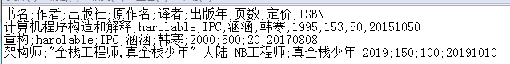

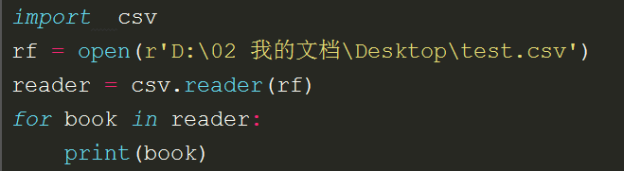

这是上一页的传统写法

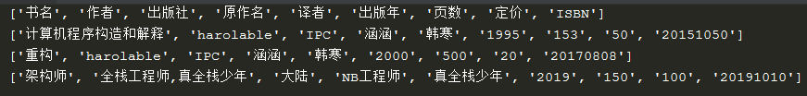

你看输出的字符串两边还有单引号

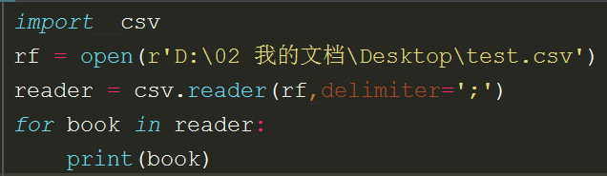

在reader用delimiter指定分隔符号

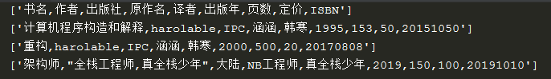

你看每段字符的单引号就没有了。所以如果不是逗号分隔的CSV文件，记得指定分隔符。

CSV写入文件实验

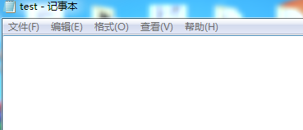一个空CSV文件

我不知道为什么在windows下，写文件打开方式要加两个\\

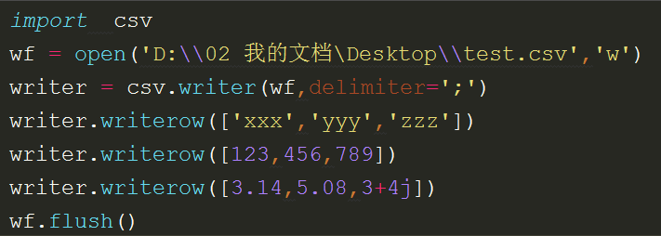

写完之后一定要用open返回的对象执行flush把数据保存在磁盘上

写第2行

写第1行

分隔符用分号

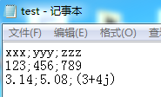

你看写入CSV文件的数据是用分号分隔的

with…..as….语句用法

**1.我们常规打开操作文件的方法**

file = open("/tmp/foo.txt")

data = file.read()

file.close()

这里有两个问题。一是可能忘记关闭文件句柄；二是文件读取数据发生异常，没有进行任何处理。

2.如果我加入异常处理

file = open("/tmp/foo.txt")

try:

data = file.read()

finally:

file.close()

虽然这段代码运行良好，但是太冗长了。

所以下面用with….as…可以偷懒简化文件操作步骤

with open("/tmp/foo.txt") as file:

data = file.read()

这样open返回的文件对象还是赋值给as后面的变量file

在文件执行结束后会自动close关闭文件，如果有异常with会在运行的时候弹出异常，这样很方便

下面用CSV文件读写来做个案例

比如我网络爬虫爬取的一大堆乱七八糟的图书数据保存在CSV文件。

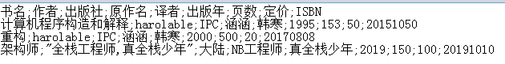

这就是我爬取的数据在test.csv文件

我要自动建立一个recv.csv文件来获取已爬取数据里面大于100元的书籍

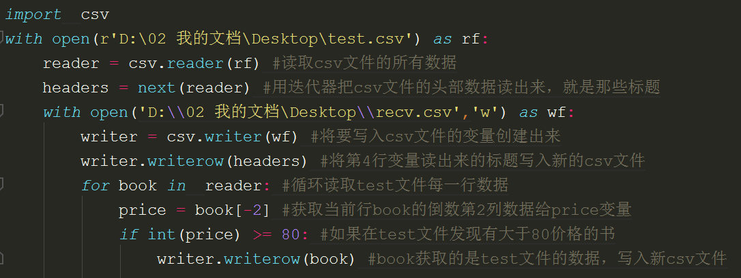

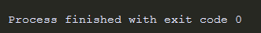执行成功

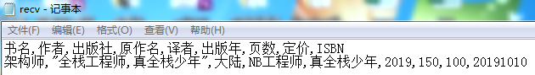大于80元的书分类出来了。

**列表，字典，集合中取出想要的数据**



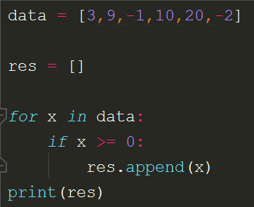

我们一般用for循环，将列表的数据用if少筛选出来，写入res

准备个空res来接受筛选的数据

你看筛选出正数了，但是这种for循环的执行效率很差，代码冗余。

用列表解析来筛选正数

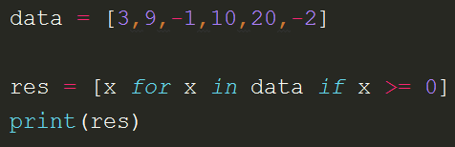



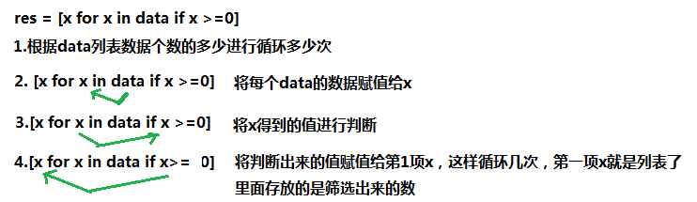

这种列表筛选方式执行效率高，代码简洁

lambda表达式使用



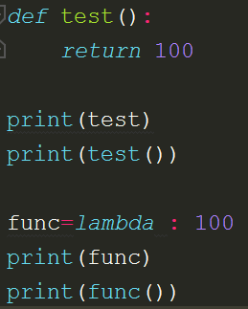 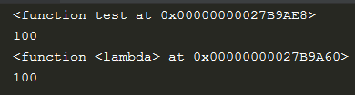

lambda不填入参数，只填入表达式，那么lambda就返回函数地址，这是lambda无参数写法

然后调用函数，打印function表示这个test是函数变量

我们一般都是用函数来实现返回值

这种lambda写起代码比函数方便，而且只需效率高

所以lambda有两种写法，一种匿名函数写法，一种计算数据写法

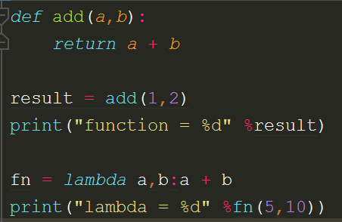

按照规则(lambda 参数:表达式) 返回的就是一个函数地址

表达式

参数

这是普通函数写法效率低

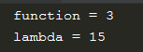这就是lambda的函数形式

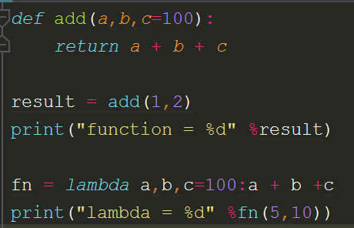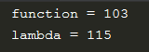

传入默认形参值100

lambda也可以传入默认形参

如果lambda 参数用的*args，那么返回的函数就是可以传入任意多个参数的函数，函数返回值是元组

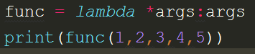 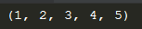

Lambda **kwargs就是传入无数个字典

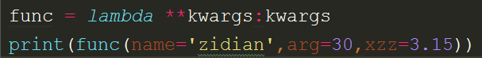



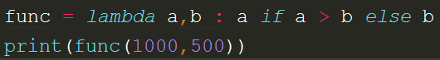

Pythom三目运算符，if运算成立，返回if前面的a，否则返回else后面的b



filter过滤器使用



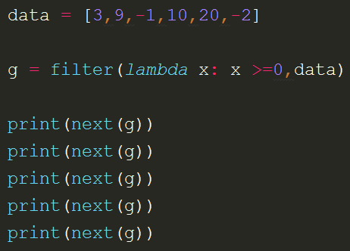

每次循环都用lambda去获取data里面的数据，然后判断，如果为真返回给filter

循环获取列表里面的值

循环结束后，filter会把为真的数据封装到生成器里面返回

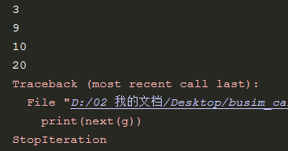

生成器的数据必须用迭代器获取，我们知道迭代器是获取一个数据少一个

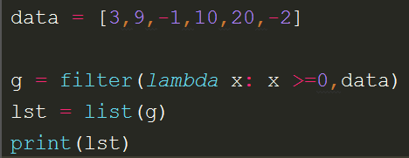

将生成器变量在迭代器消耗之前，使用list函数转换成列表，就可以一直保存

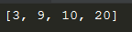用filter过滤执行速度也很快，但是没有列表解析来的快

字典解析



基础回顾，字典的Items函数

Items循环返回字典里面的个数内容，返回后是元组形式

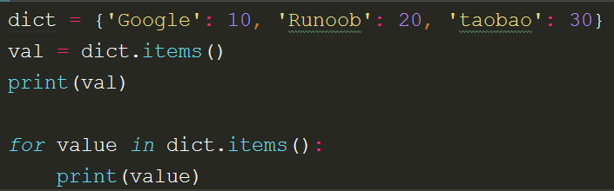

Items方式适合用于for循环

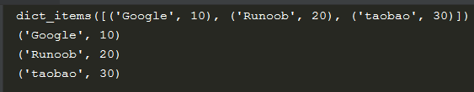

字典解析案例

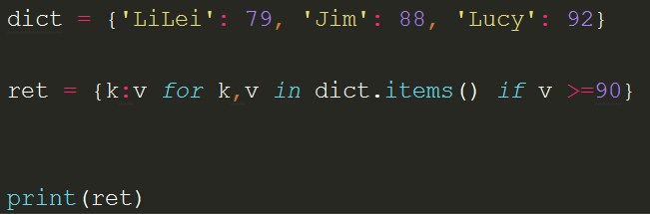

和列表解析差不多，先用items计算循环次数，每次循环把dict的字典key和value放入k,v

然后取出这次循环字典k，v里面的v值是否大于90

大于90将这项字典返回给k:v,然后返回字典类型到ret

你看，根据value值，提取出了对应的人名

集合解析



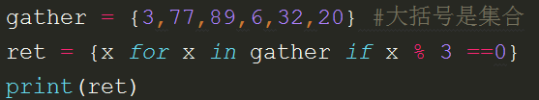

集合解析和列表差不多，筛选出来返回的类型是集合类型

**使用enum增加程序的可读性**

C/C++语言有define，JAVA有enum来给数字取名，pythom也有enum

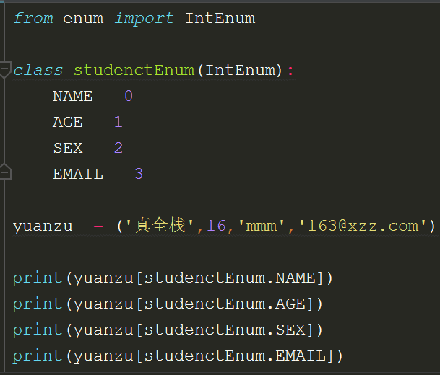

这里传入的就是2，其余几个以此类推

使用类枚举来获取元组里面的数据

给每个int类型的值赋值上可读的名称

IntEnum关键字就是int类型

使用枚举变量关键字，所以导入enum里面的IntEnum

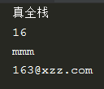

命名元组

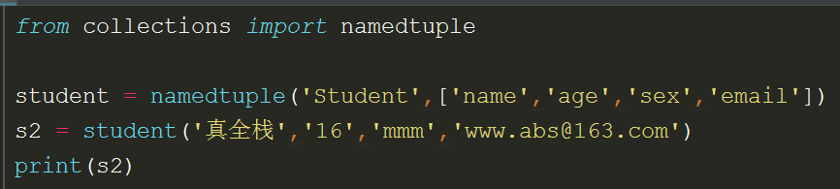

给元组里面每个元素取名

然后用返回的命名元组，向里面写入对应的值

导入命名元组模块

给整个元组取名



你看打印出来的数据，每个元组都有对应的名字，但是记住这不是字典，这是元组

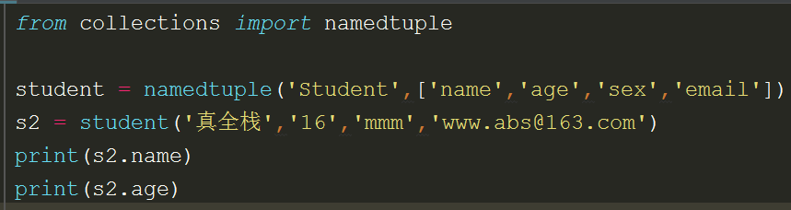

一旦命名元组建立好，就可以直接写元组名用‘.’进行访问

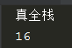这样就和枚举是一样的效果了。用名字获取元组的对应的值

**字典无法排序，所以只有将其转换成列表或者元组来排序**

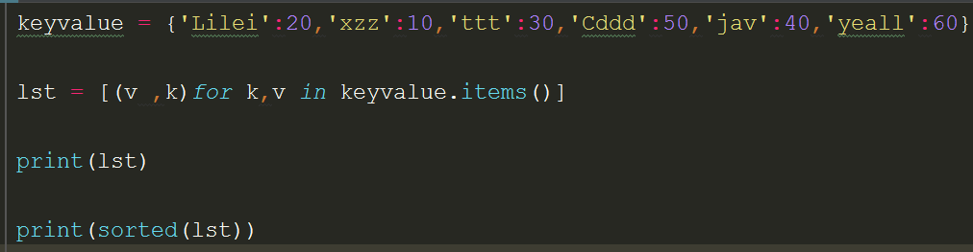

排序元组列表

把每次循环字典得到的k,v值转化成元组，然后v在前k在后存储

打印元组列表



这就是字典排序的方法

如果我想大值在前小值在后呢？

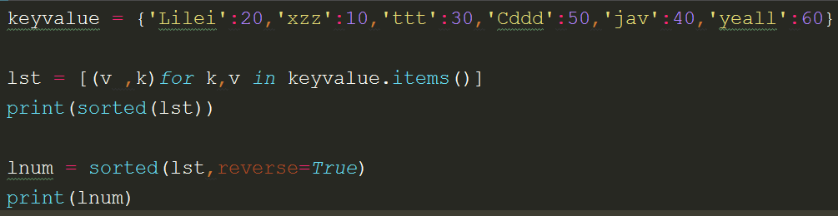



你看reverse之后就是大值在前，小值在后

zip函数使用方法

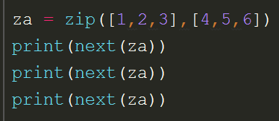 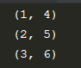

zip返回的是生成器，只能用next访问

zip是将每个列表最小的数据放入一个元组

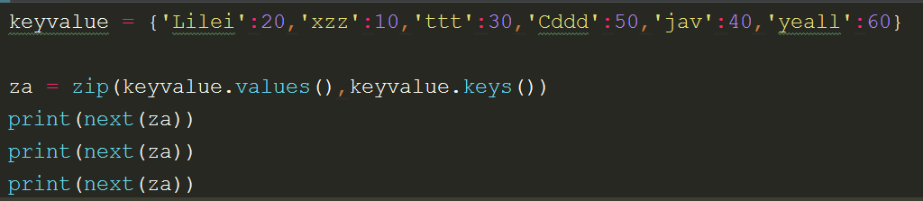

如果字典放入zip，那么zip返回的生成器就是一串字典的元组

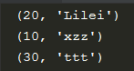

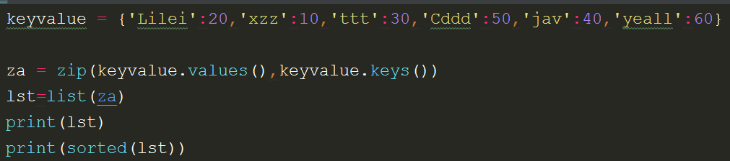

所以zip也可以将字典转化成列表，然后排序



**Python寻找列表中出现次数最多的数**

collections模块的Counter类使用

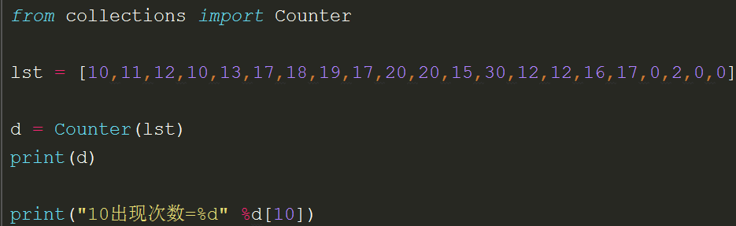

这就是表示12在列表中出现了3次

同下标指定字典K值，然后获取对应的数

用Counter计算出每个数据在列表出现多少次，然后用collections.Counter返回

这是一对随机数



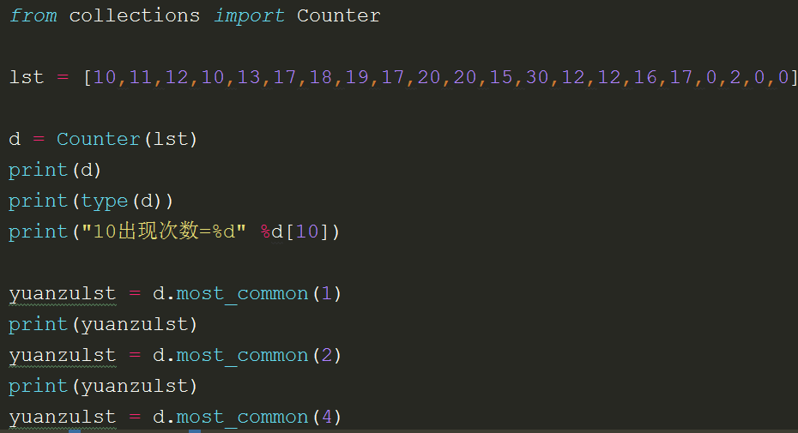

collections.most_common函数就是获取d列表里面4个出现次数最多的数

collections.most_common函数就是获取d列表里面2个出现次数最多的数

collections.most_common函数就是获取d列表里面1个出现次数最多的数

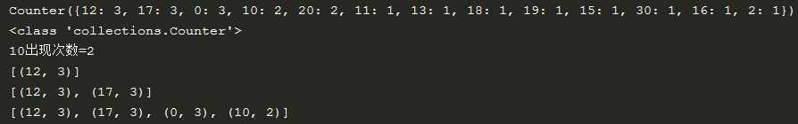

**查询多个字典公共键**

map函数使用

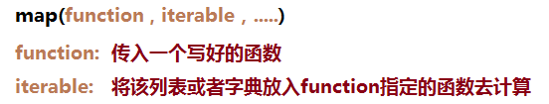

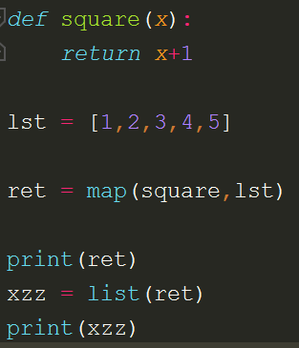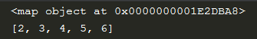

输出结果都是列表被map指定的函数计算后的结果

为了方便观察把生成器转换成列表

打印确认是生成器

将列表每一个数放入函数去运算，然后返回生成器，列表有多少个元素，就生成多少个生成器

准备一个列表

准备一个函数

如果map指定的函数是两个参数，那么就要指定两个列表

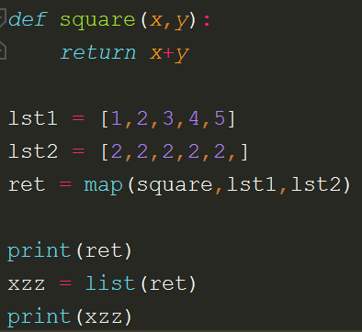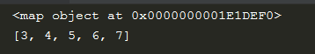

输出结果是两个列表相对应的元素下标计算的值lst1[0]+lst2[0]，lst1[1]+lst2[1]……

那么map后面传入的iterable也必须是两个参数，所以建立两个列表

map指定的function是两个参数

为了写代码方便你可以直接在map里面用lambda来表示函数

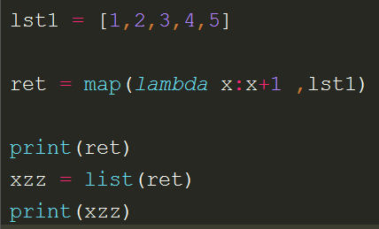 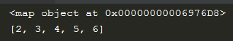

输出结果和上面的def square(x):x+1结果是一样的

传入形参进行计算

函数1个形参

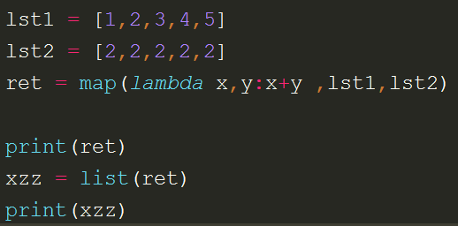

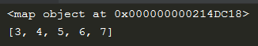

all函数使用

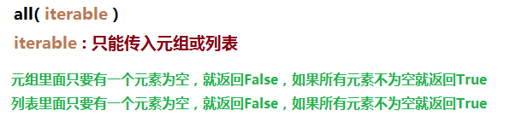

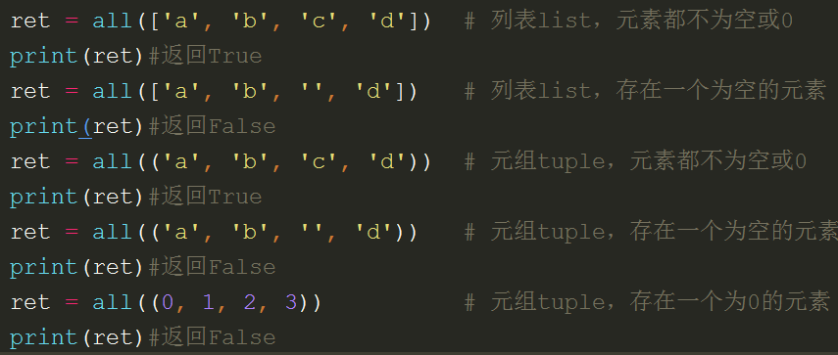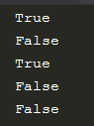

字典判断 in和not in关键字操作方法

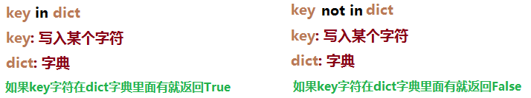

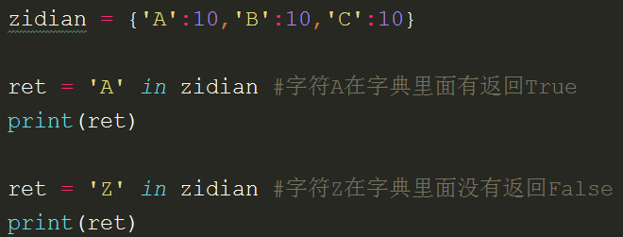 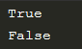

not in 做法相反，自己试验

下面进行公共键值提取案例分析

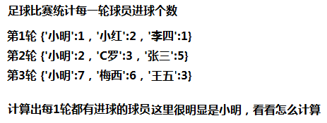

就是要筛选出每一轮都有没有上一轮相同名字的球员进球

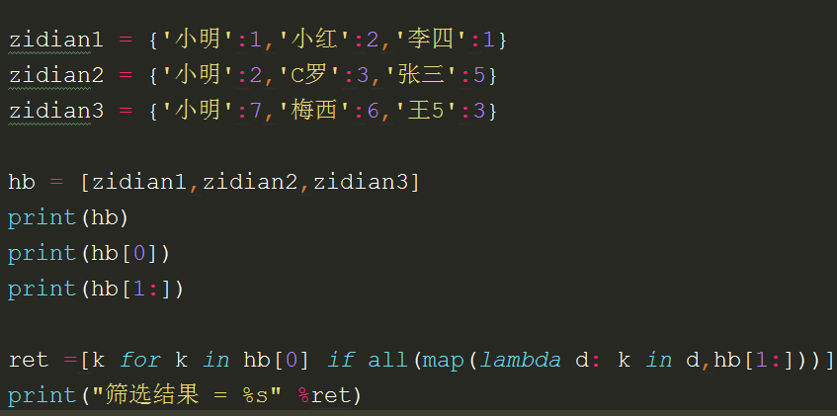

2. hb[1：]拿出第1组的后1组字典和k进行in对比，如果第2组里面有小明 lambada返回列表字符，然后all发现是列表字符不为空返回True

1. k for k in hb[0]拿出第1组字典的小明给k

hb[1]输出后1组字典

hb[0]输出第1组字典

三个字典先合并

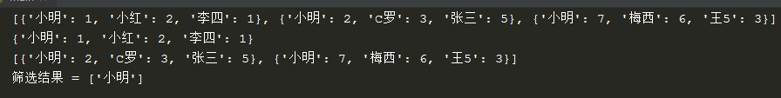

另一种简单的方法求出几个字典里面同名的键值

dict.keys() 字典keys函数使用

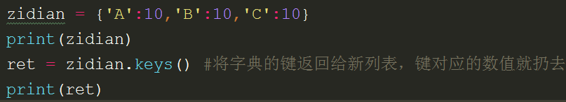

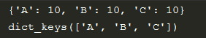你看ret返回的就只有字典的键了，然后放入列表

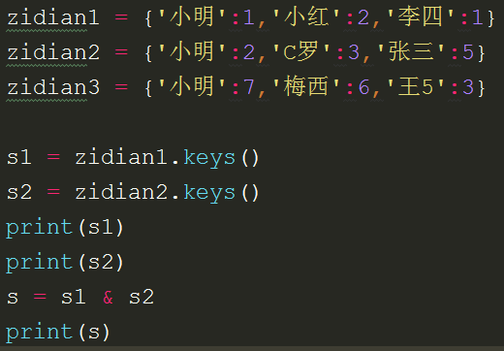

用交集符号& 筛选出两组列表的相同数据/字符，返回相同数据

因为只有列表才能用&交集符号，所以把字典的键取出来

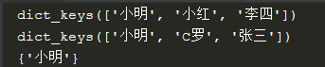你看这就筛选出每场比赛同名的进球人员了

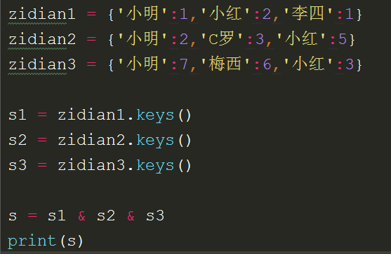 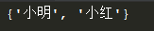

我增加了小红每轮进球同名的成员

取三组列表的交集也是可以的。

**让字典保持有序排列**

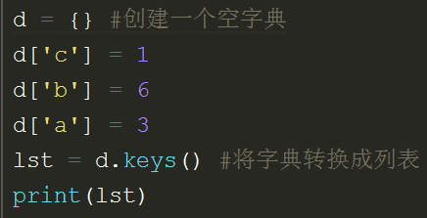

这个字典是根据创建数据顺序有序排列的

但是有时候从网络获取的数据放入字典是无序排列的

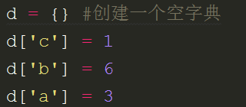 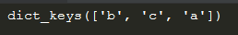

这种c，b，a就是无序排列的，和字典创建顺序不一样

collections - OrderedDict有序字典模块使用

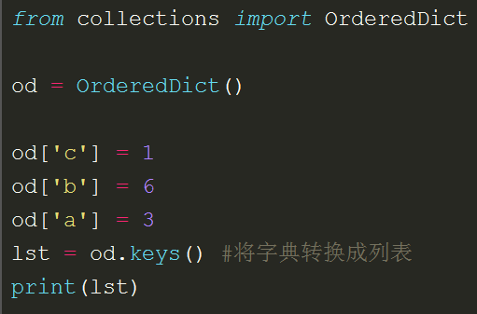 

用OrderedDict创建有序的空字典

导入collections里面的orderedDict有序字典模块

enumerate函数使用

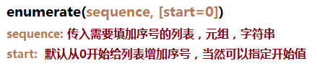

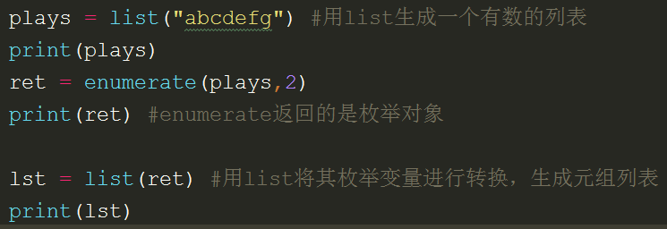

列表生成没加序号

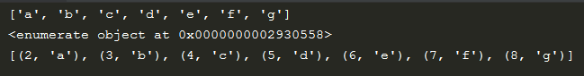

用enumerate给列表加序号

现在我想输入序号就能获取对应的字符

islice切片函数使用

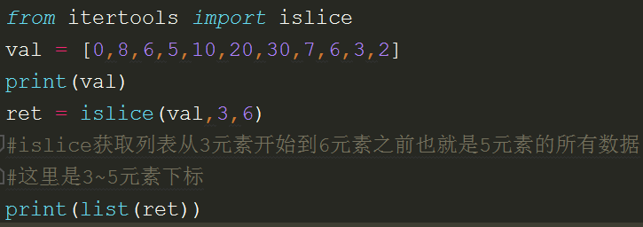

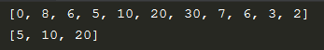

**记录用户历史数据**

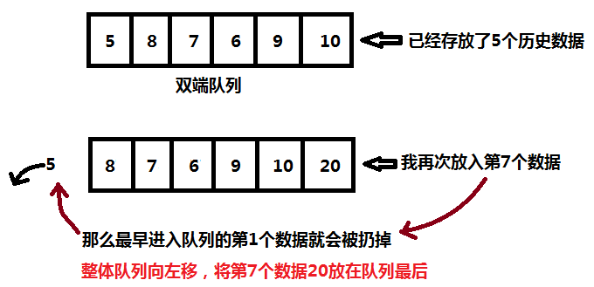

deque双端队列函数使用

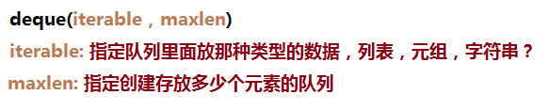

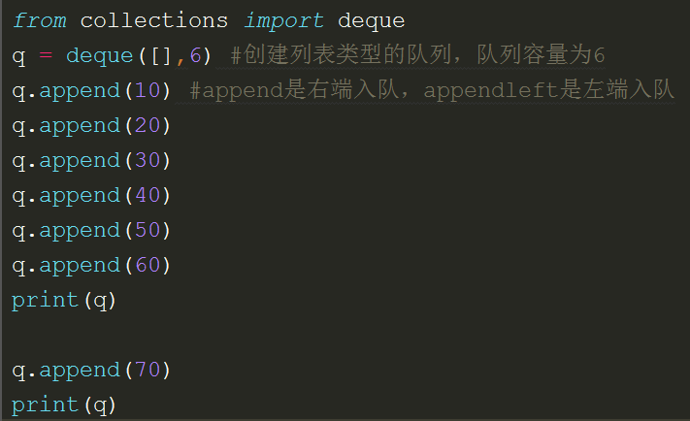

如果队列数据超过前面申请的6个，再向队列放入一个数据，那么就会把队列前面一个数据挤出掉

向队列放入6个数据没有问题

加入队列库

你看数据10被挤出去了，后面加入的70数据放在队列最后

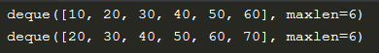

这种双端队列就适合做浏览器，历史浏览数据存储。给出一个空间，如果后面的访问超出这个空间就让最早的浏览记录清除掉。

**将字符串里不同的分隔符取消掉**

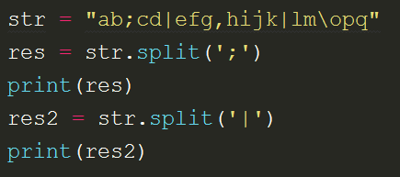

split每次执行只能写入一种分隔符号

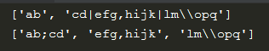

分隔后默认用逗号区分开

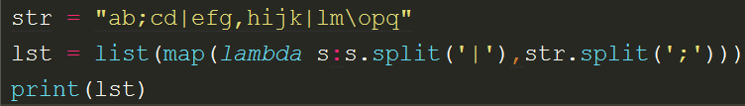

先将分号筛选出来

然后得到分号筛选的结果，将|号筛选出来

这样筛选出来是个二维列表

sum函数列表相加使用

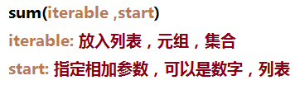

map函数在97页，split函数在30页

用sum函数将两个列表相加变成一维列表

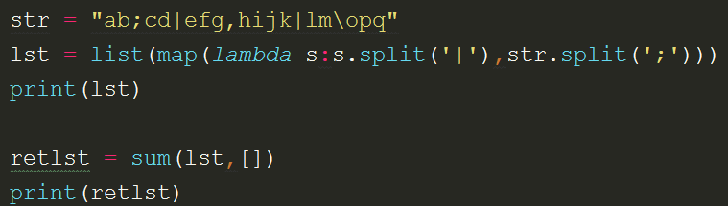

写入[]，指定列表相加

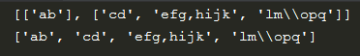二维列表变成一维列表了

封装字符串分隔函数

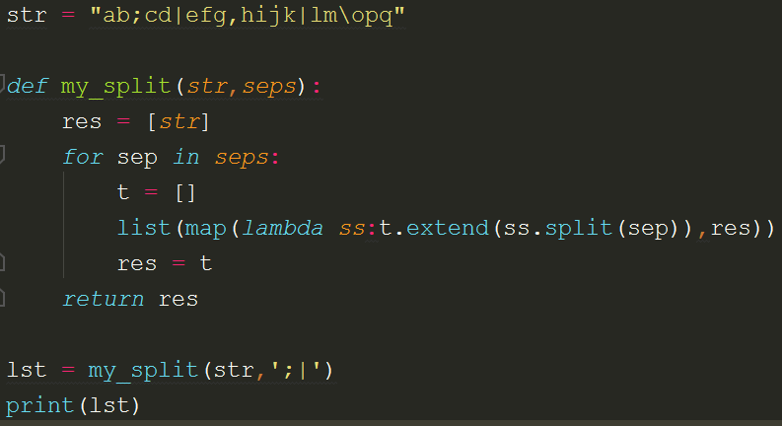

将传入的字符串赋值给ss

在t空列表里面增加分号分隔的字符串

如果我传入’ ; | ’,第1次循环获取分号

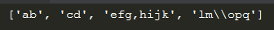这就是分隔后的字符串用逗号隔开

re.split正则表达式使用，字符串分隔多个符号

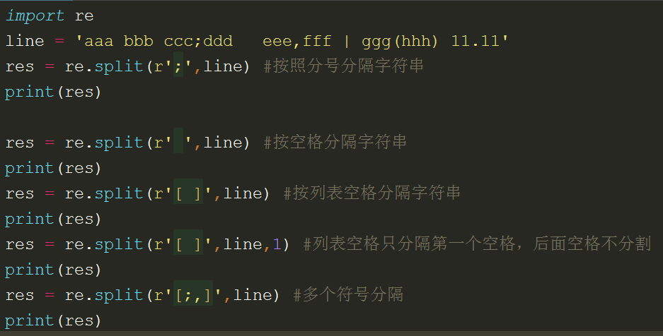

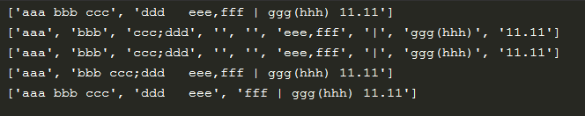

所以用正则表达式分隔多符号的字符串最方便

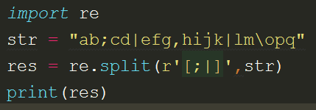

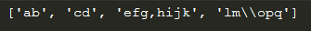

**查看文件是否存在**

endswith函数用法

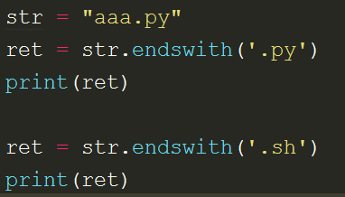 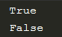

用endswith查看该文件名是否用py结尾，如果是返回True，不是返回False

比如有个文件叫aaa.py

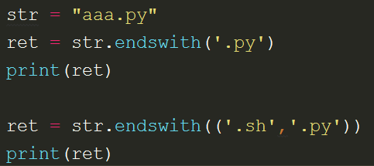 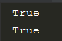

可以用元组的方式传入多个参数，只要满足其中一个参数，返回值就是True

这里的文件只要满足.sh结尾或者.py结尾都返回True

**修改已有字符串的格式**

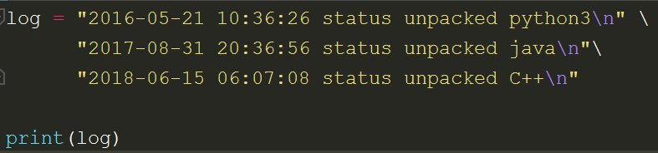

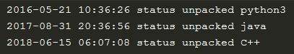

这是服务器获取的log文件的日志，现在我想把时间2016-05-21这一项颠倒过来显示，就是21-05-2016这种显示方式，该怎么做？

正则表达式re.sub函数使用

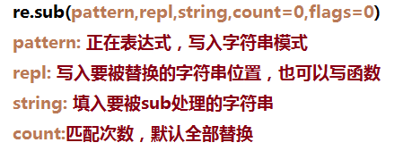

匹配所有连续出现的数字，把2019替换成danshengou

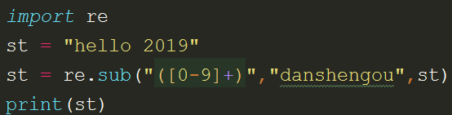

写入要替换的字符串原始变量

这就是替换进去的字符

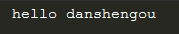替换成功

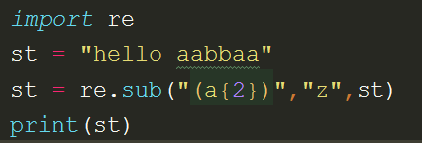 

连续出现2次的a，替换成z

下面来解决把2016-05-21这一项颠倒过来显示，就是21-05-2016这种显示方式

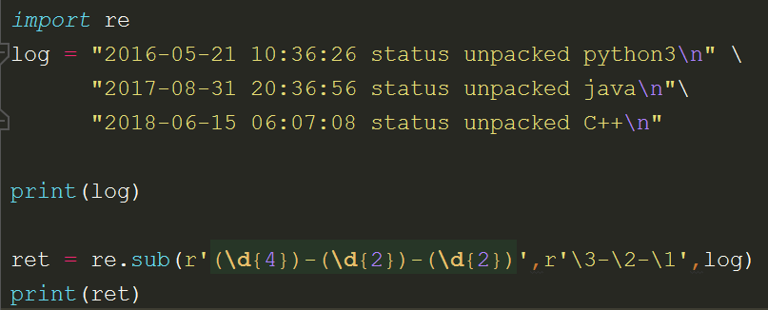

这里指连续出现的2个数字

按照第1个参数取出数据后，数据是按照 \d排列的，这里是让它们把数据排列方式按照\3\2\1排列

\d表示数字，这里指连续出现的4个数字

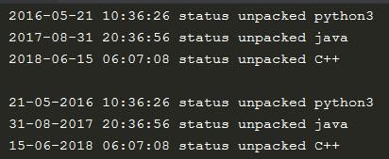

用横杠表示这3组数字是用横杆连接起来的，这样sub执行的时候自然能找到文本匹配这种横杆，连续出现数字规则的数据

执行re.sub之后，数据是按照\3\2\1排列了，正则表达式的r是表示忽略反斜杠，不加r会出问题

第2个案例，我们修改中间时间的顺序

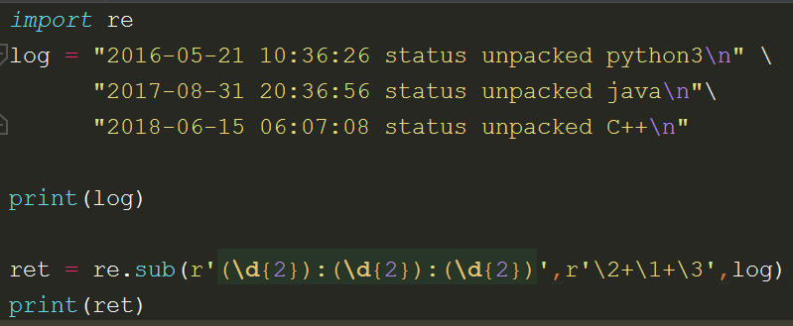

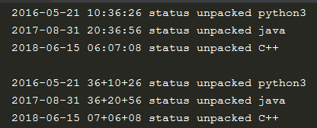时间顺序已经从新排列了

这就是正则表达式强大之处

**UDP网络传输数据包拼接处理**

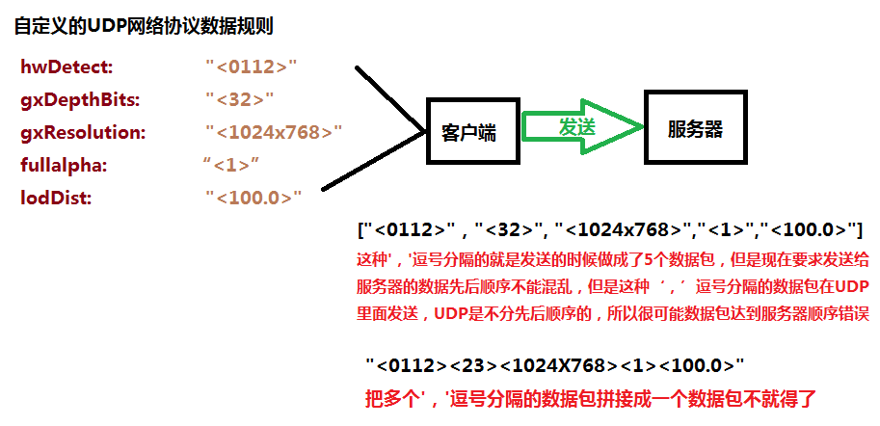

这是字符串章节讲过的常规拼接字符串方法

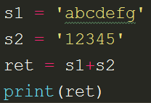 

下面来处理UDP字符串问题

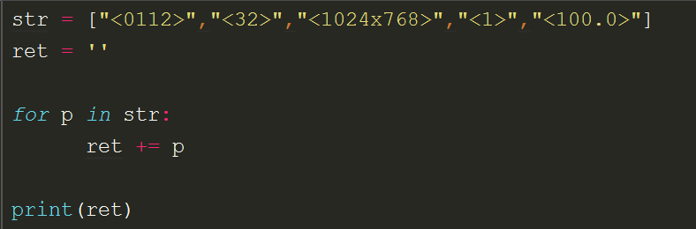

把这些单个‘,’逗号隔离开的字符串拼接成1个字符串

用for循环拼接

执行成功，拼接没有问题

但是这里有个效率问题，只要用到for循环处理字符拼接，文本拷贝，都会降低python的效率

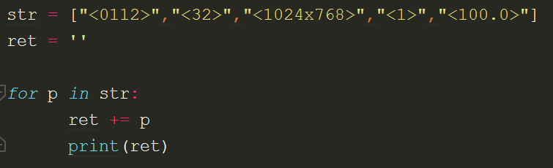

我们把每次循环打印出来看看

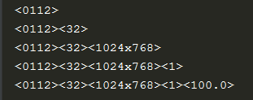如果列表数据很长，那么这种情况就很严重

你看每次循环都是申请内存，复制数据，粘贴数据，和释放内存，效率很低

str.join函数用法

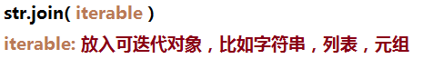

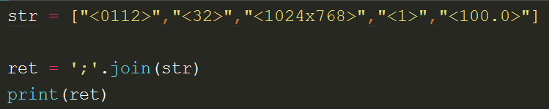

传入要合并的变量

合并后每个字段用符号分隔开

你看合并成一个字符串了，但是用分号分隔开的，如果想完全没有符号，直接合并成上页那样

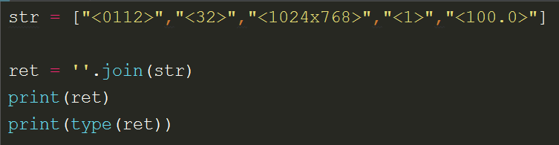

直接输入空，就是没有符号分隔

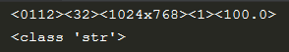这不就对了

**字符串左右居中对齐**

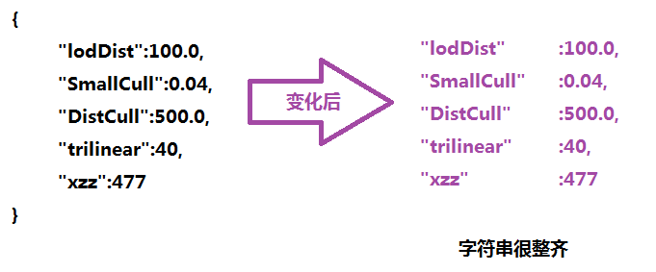

我们就是要将格式混乱的字符串转换成右边这种很整齐的字符串

ljust左对齐，rjust右对齐，center居中对齐函数使用

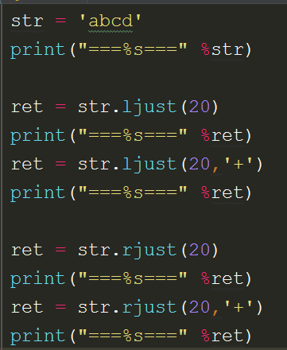

一样的和ljust翻过来理解

这里写20也是直接字符串右移20个字符，空的地方用空格填充

这里写20也是直接字符串左移20个字符，空的地方用+号填充

这里写20是直接字符串左移20个字符，空的地方用空格填充

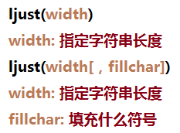

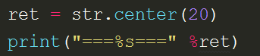

字符串居中

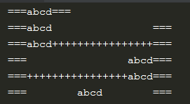

format函数使用，左对齐，右对齐，居中

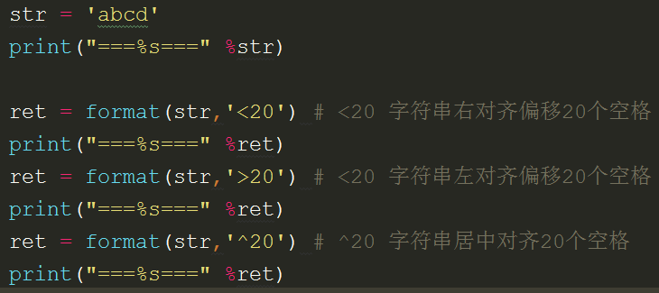

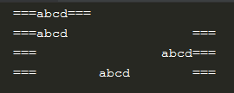

这就是ljust，rjust，center，format几种对齐函数的用法

现在我们来解决这个案例

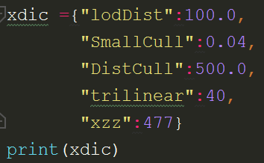



1.我们先要让字典键值的字符串宽度一样，那么我们必须先找到字符串最宽的哪一个，然后其余字符串宽度填充成和字符串最宽的那个一样。

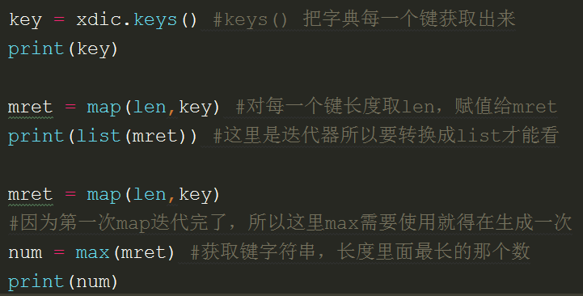

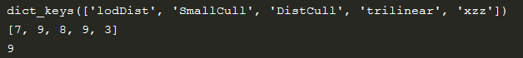

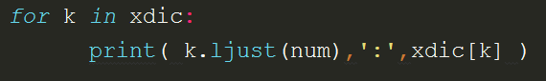

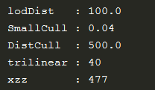这样输出就整齐了。

**可迭代对象和迭代器的区别**

这样直接放入列表变量本身是没有问题的，但是如果天气数据量很多，那么你运行网络API程序的时候就会把程序卡死，一直等待你把天气数据获取完，程序才能向下执行

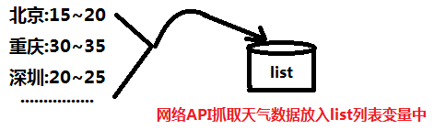

这种方式用户体验就很差，感觉就是点击一下页面，页面就卡死了，等很久页面才正常。

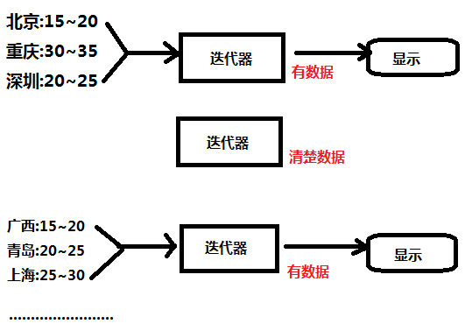

然后继续抓取剩下的部分数据给迭代器，迭代器拿去显示

迭代器显示一个数据，内存少一个数据（迭代器本来就是执行一次少一次）

我们可以抓一部分数据给迭代器，迭代器拿去显示

这种不停的用网络把数据分块抓取，一部分一部分显示，这样效果就很好。

当然这种方法只适用于类似天气这种显示需求的情况。

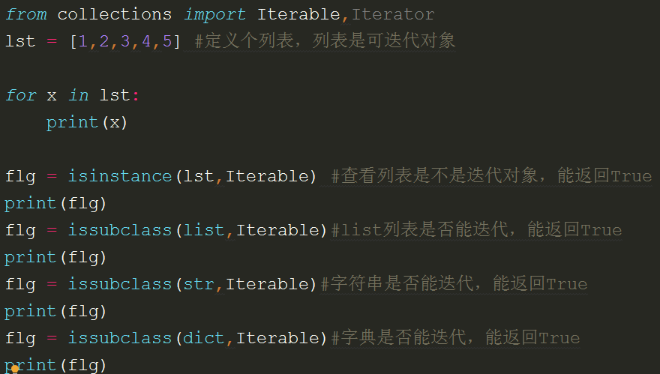

可迭代的对象，都可以放在for循环的in后面做变量

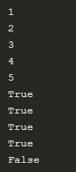

这就是查看该对象是否是可迭代对象的方法

迭代器是从可迭代对象里面去获取的

lst内存

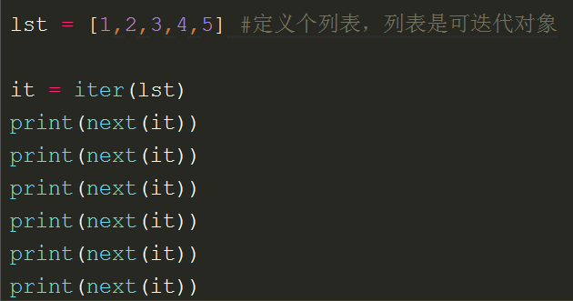

迭代器内存消失

迭代器内存

lst列表内存还在

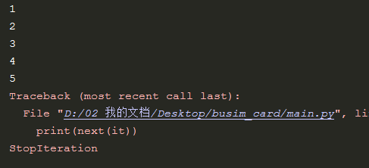所以迭代器里面的数据next完了后会报错，就是因为next会消耗迭代器内存，最后迭代器内存数据获取完了，内存就会消失。

所以迭代器对象是由可迭代对象经过iter生成的。

可迭代对象会占用内存，但是迭代器对象使用之后不会占用内存

下面就来提取天气信息，用迭代器方式展示

http://wthrcdn.etouch.cn/weather_mini?city=北京

这是一个天气的网站，只能下载天气数据，网页无法显示

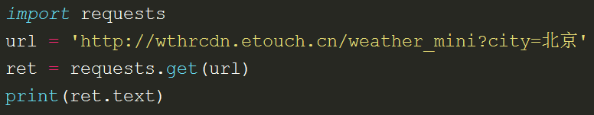

传入url获取网络数据给ret变量

导入网络请求模块requests，该模块是用pip下载，然后pychar再安装的，自行百度

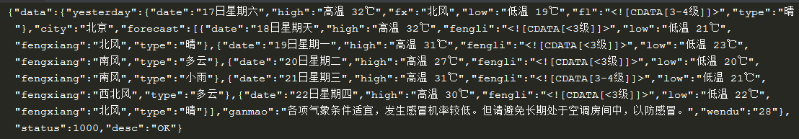

这就是打印获取的天气数据,其实是一个json格式的字符串

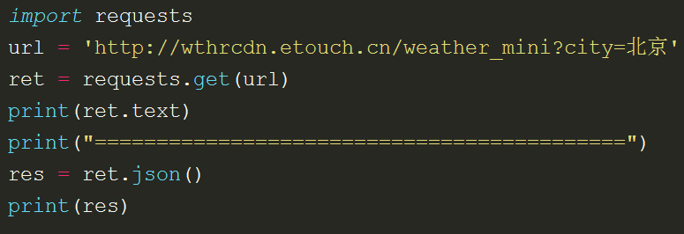

我们将json字符串转换成字典

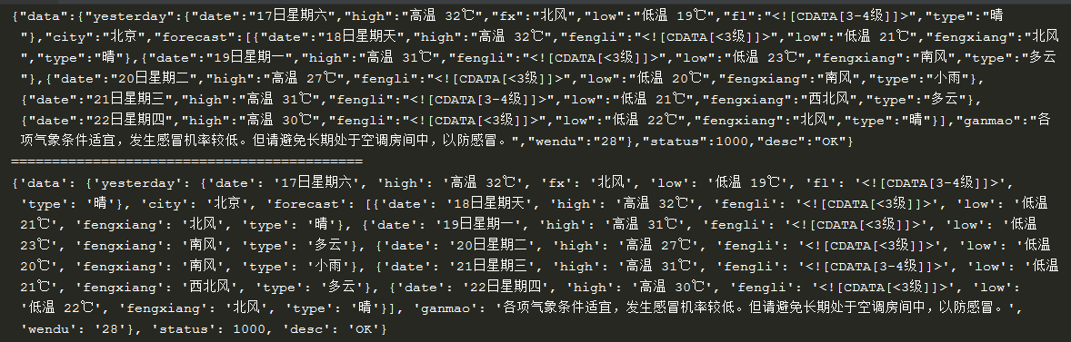

现在转换成字典了，有些是字典的key对应的值是列表，所以看起很乱。

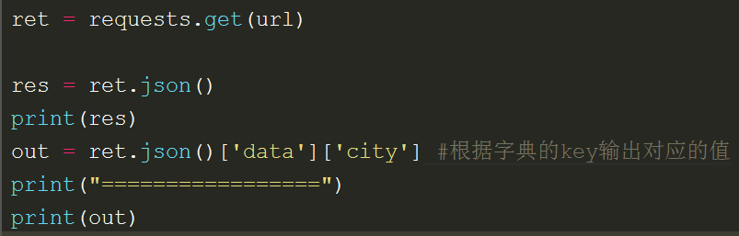

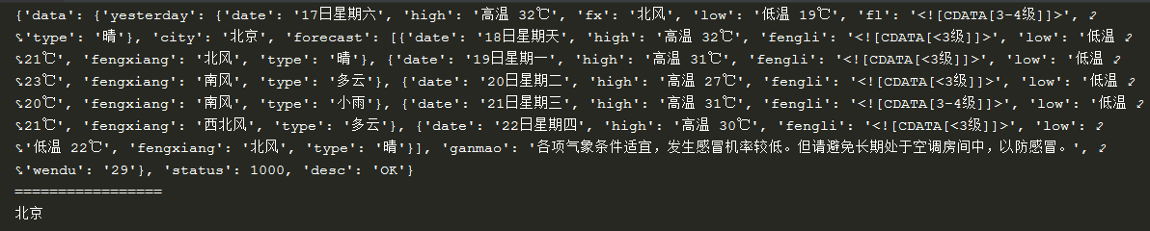

获取data字典里面的key是city对应的值，这个值就是北京。

所以为什么要把网络请求数据转换成字典，就是因为这样才好用python字典语法筛选数据。

我们用迭代器来获取天气数据

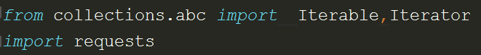

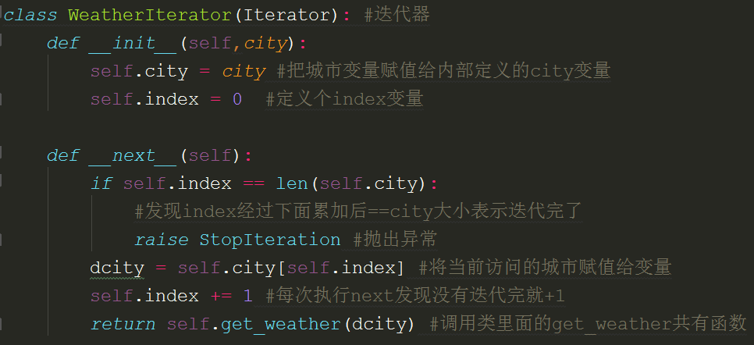

把获取的城市名传入函数

根据index把列表的某个城市字符获取出来

计算传入列表的长度，这里算出来是3

我next不知道为什么创建对象自动执行

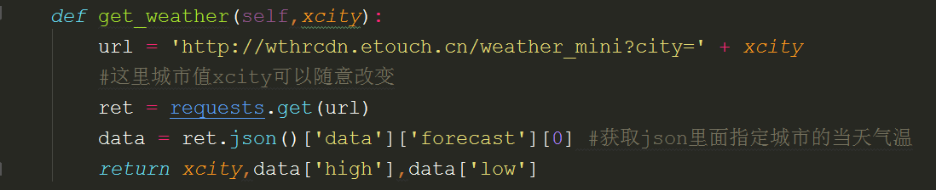

把json变成字典的key值获取出来

在地址上+城市名

网络爬取xcity指定的城市气温

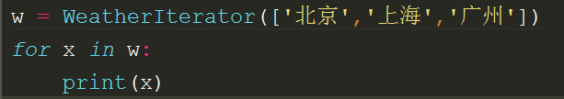

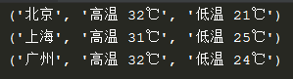这就是三个城市的气温，可以无限循环刷新获取。

但是我无限循环刷新获取试试

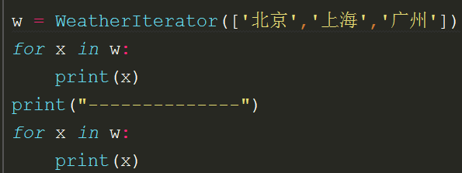

循环执行第2次

循环执行第1次

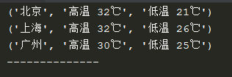

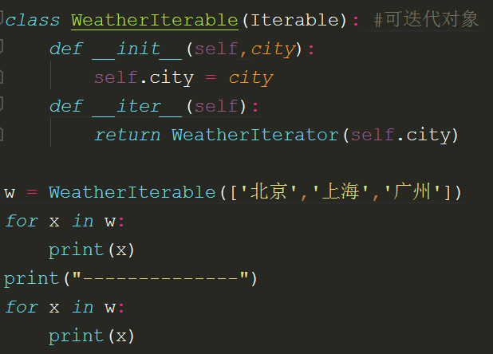

第2次执行w对象，会生成迭代器，然后消耗完

第1次执行w对象，会生成迭代器，然后消耗完

在__iter__里面执行我写好的迭代器类

如果我建立个可迭代对象

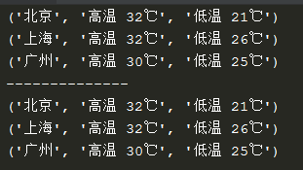

这样就可以无限的创建迭代器，消耗迭代器，创建迭代器，消耗迭代器这样循环下去。

可以无限刷新天气数据，而且不占用内存。

**如何读取二进制文件，wav文件案例**

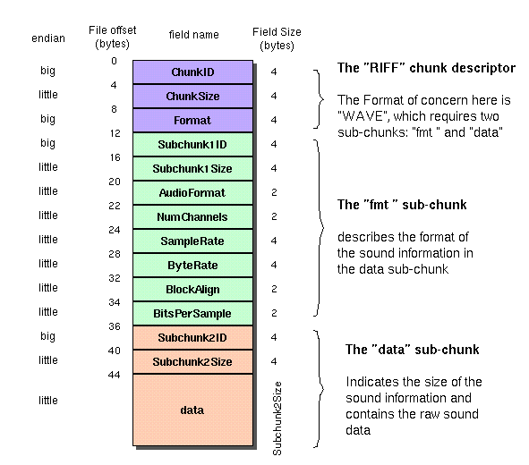

我要打开，读取，操作桌面的 将进酒.wav文件。

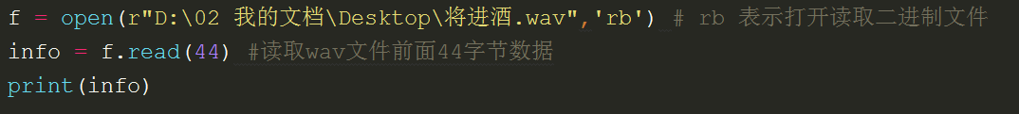



打开后输出二级制数据，因为wav文件是二进制文件

如何将这些二进制数据解析出来呢？

struct.unpack函数使用

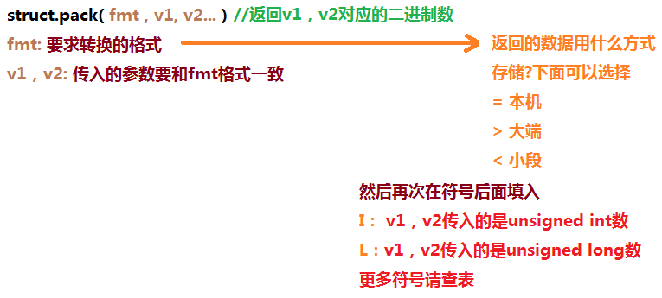

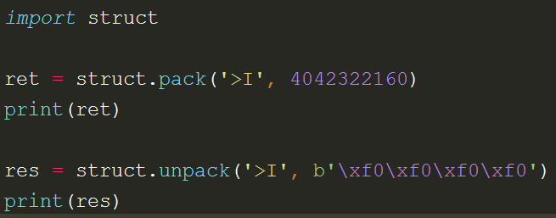

将二进制转成python数据类型

将十进制转成了二进制

填入要转换的十进制数

格式填 >I，就是返回值是大端存储，v1，v2填入的是unsigned int十进制数

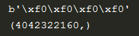

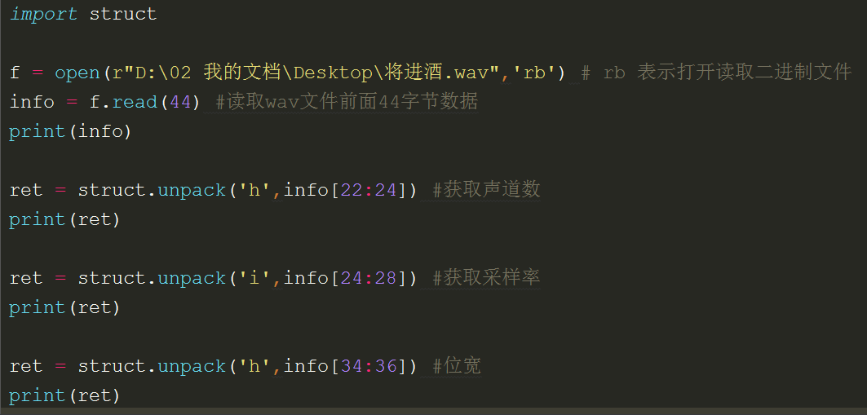

位宽16，两字节，切片34,35

采样率是4字节，所以用‘’i‘’格式来获取，i表示int，然后切片24到27的数据

声道数在22字节和23字节，所以我们切片获取两字节声道数

‘h’表示获取的数据只占2字节

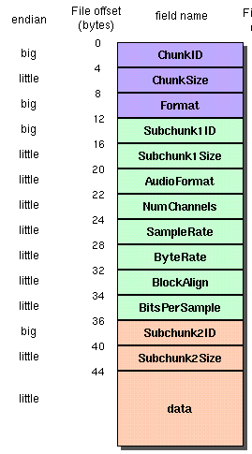

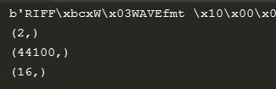一般不写>,<,=符号，那么默认存放就是小端模式。

位宽

采样率

声道数

大端小端模式请查阅我的嵌入式文档

如何处理wav头44字节后面的data音频数据流

array函数使用

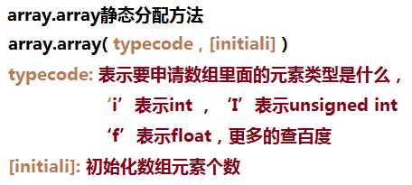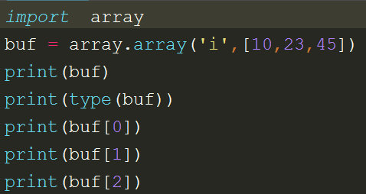

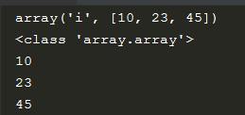

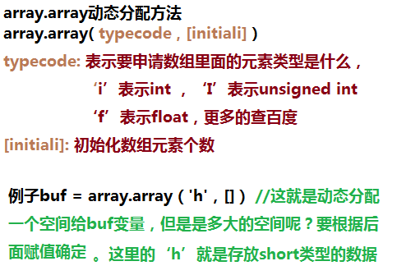怎么使用动态数组，看下面案例

解析wav文件取消wav头44字节后面的音频数据

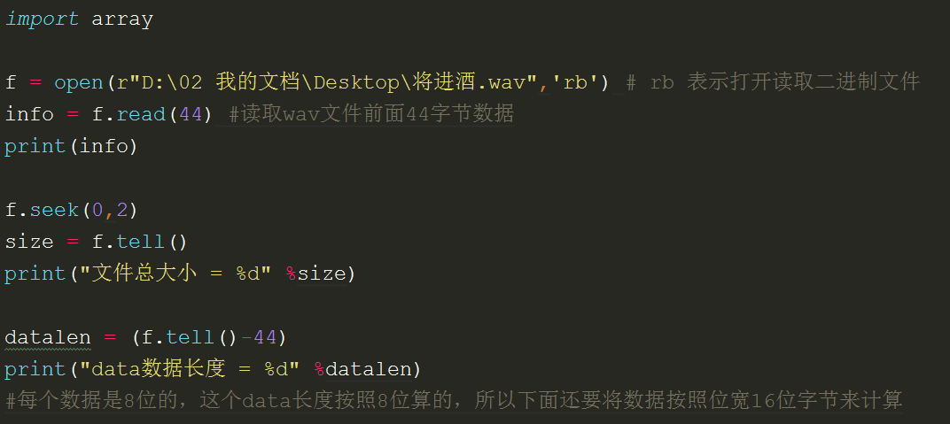

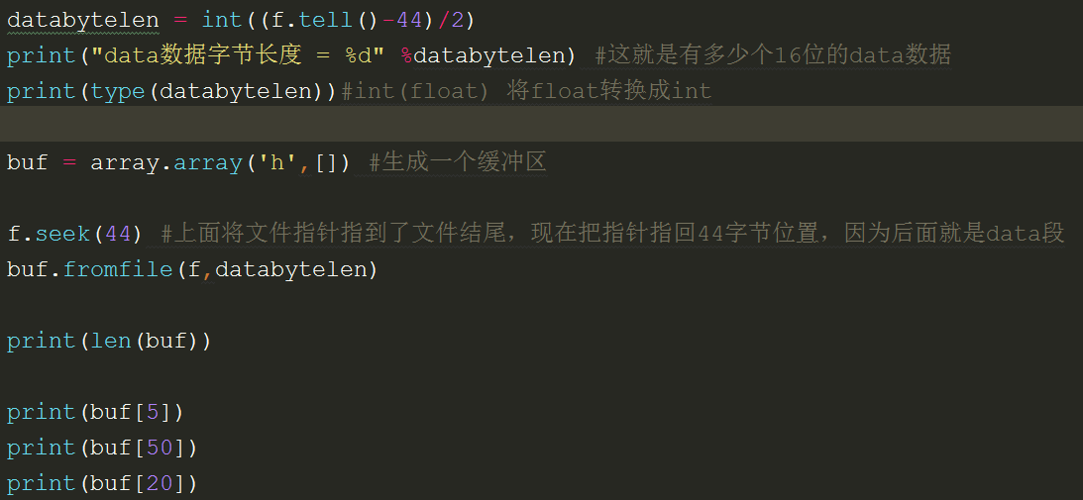

你会发现buf分配的大小和前两行计算出data数据大小一样，这就证明fromfile动态分配内存成功

fromfile就是将文件里面数据传给缓存buf，这样buf就自动分配有大小了。语法fromfile(文件，大小)

这里就是申请了一个空的动态数组

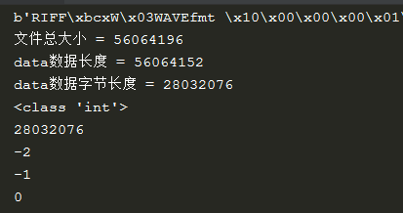

如果你觉得缓存buf没有收到数据，可以把buf打印出来看下

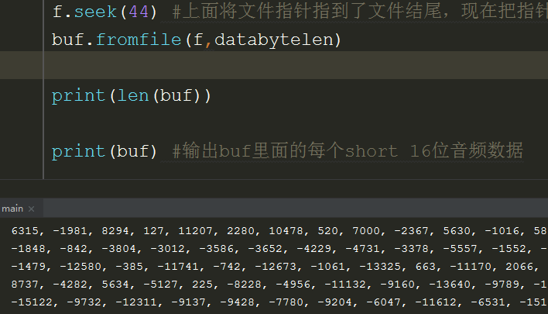

事实证明buf收到文件的数据的。

array动态数组和列表的区别就是，列表是固定分配长度的数组，而且里面的元素类型是可以不一样的。但是array分配的动态数组，里面的元素类型必须全部一样，这样处理动态数组的效率比列表高。

**临时文件使用**

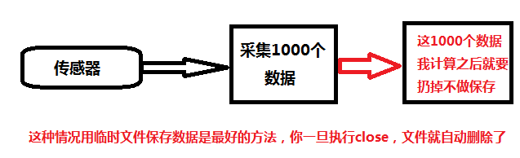

TemporaryFile创建的临时文件不会在目录下显示文件

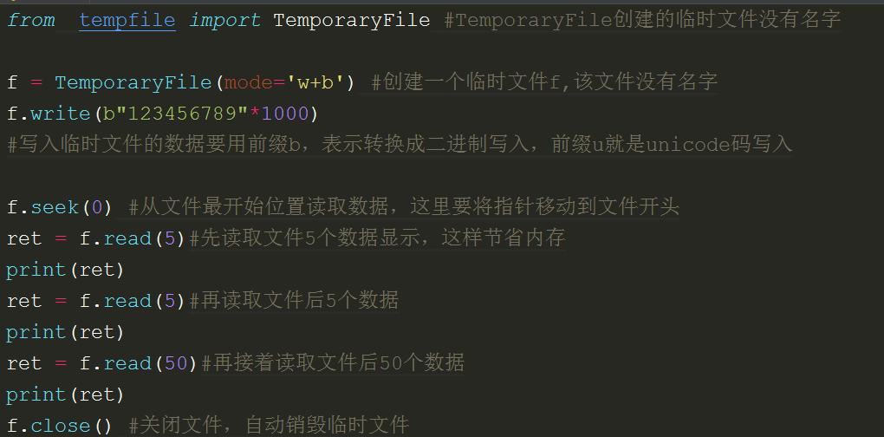

为什么不一次读取1000个数据，这是因为一次性读1000个数据太占用内存，所以改成每次需要处理几个数据就读几个，轮着来，把1000个数据分次数读完

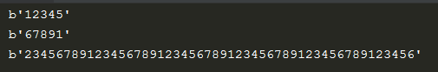

挨着挨着把临时文件数据读出来，前面这个b自己想办法解决掉。

NamedTemporaryFile创建的对象，会在目录下显示临时文件名

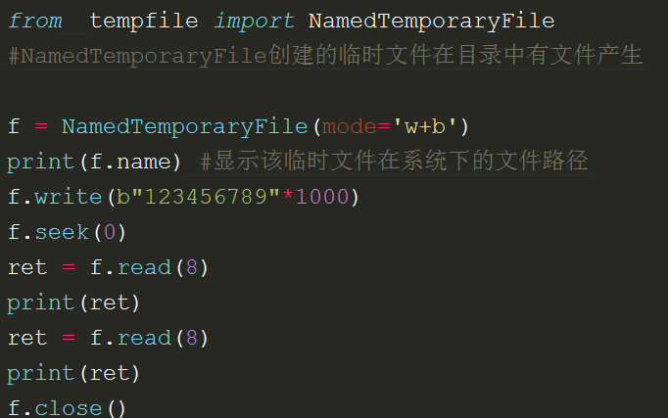

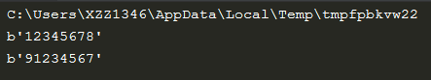当close之后，临时文件销毁

**如何读写json格式的数据**

Json.dumps函数使用

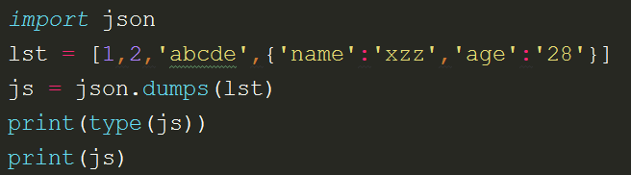

Json.dumps将列表字典转换成json格式的字符串

创建python类型的列表字典

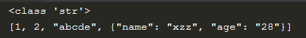你看输出字符串带双引号，这就是json格式的字符串

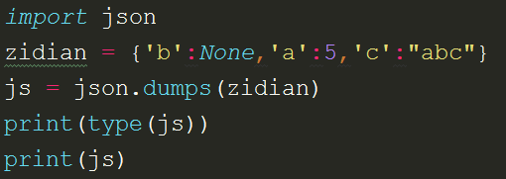

转成json后None变成null正确

写一个字典

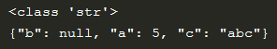

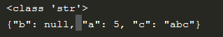

转换成json格式的字符串，发现这些空格没有意义，想直接消除掉

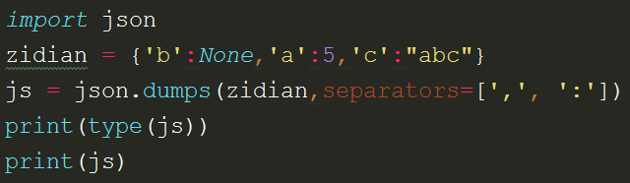

转换json的时候加入separators参数，指定消除符号的格式

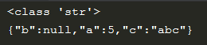这样就消除无用的空格了

Json.loads函数用法

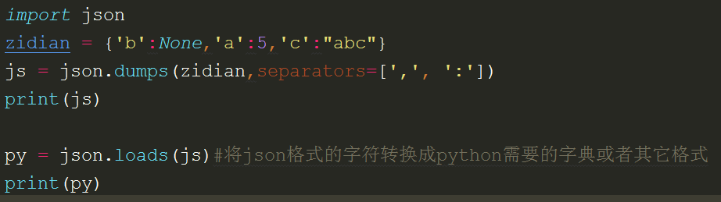

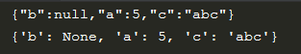

将json格式转换成了字典

Json.load，json.dump和json.loads，json.dumps的区别就是load，dump是用来解析文件的

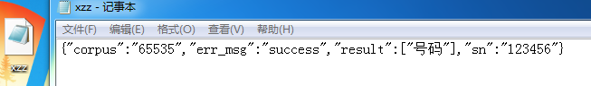

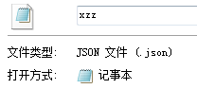在windows下面写了一个json格式的文件，但是编码方式是GB2312

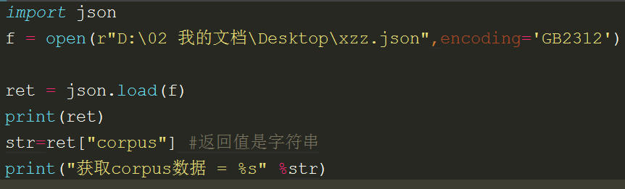

load就是将json文件解析为python字典格式

因为json文件是在windows下用GB2312编码的，所以open这里一定指为GB2312



**如何读写execl文件**

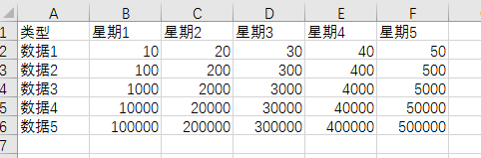

我们读取excel数据，然后处理数据后又写会该excel

需要安装第三方库，xlrd，xlwt

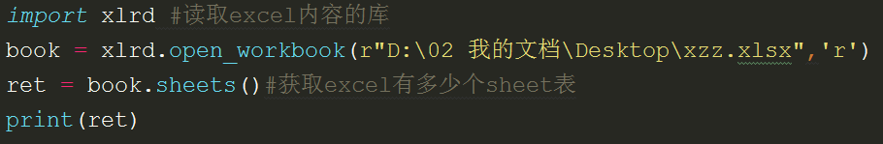



从打印结果excel应该有两个sheet，因为这里出现了两个地址

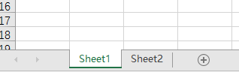excel确实是两个sheet

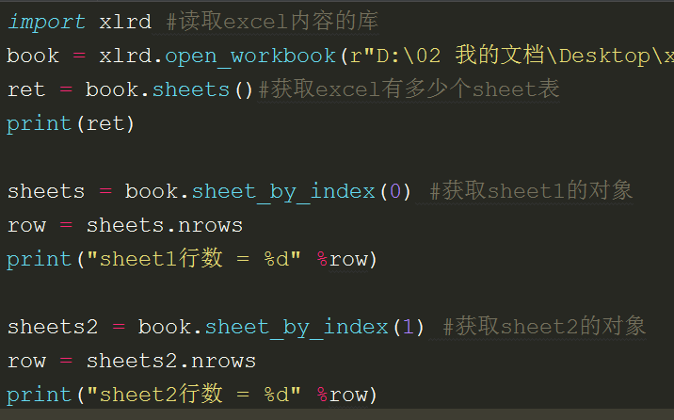

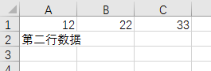

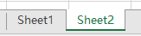

因为只有6行数据，所以获取行数为6

赋值1就是获取execl的sheet2对象

赋值0就是获取execl的sheet1对象

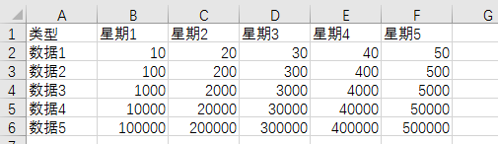

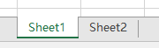

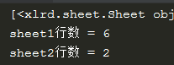

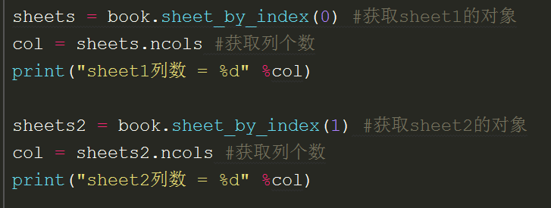

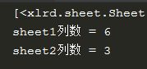这是excel的列数

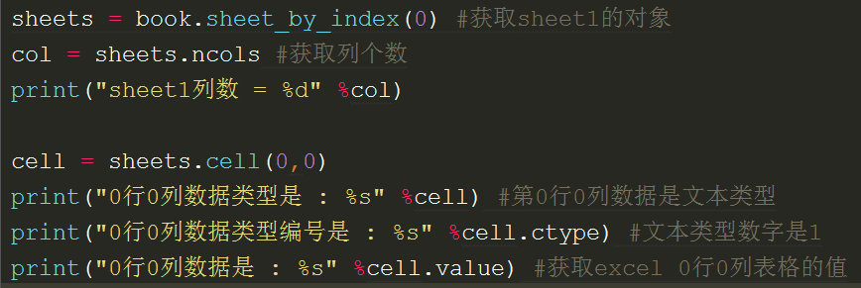

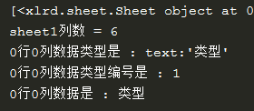 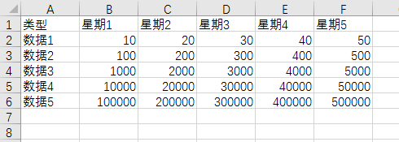

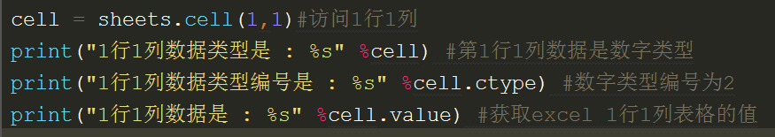

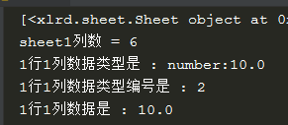

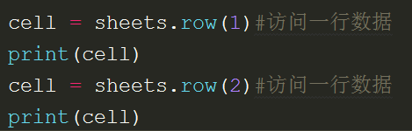



创建个excel文件，向里面写数据

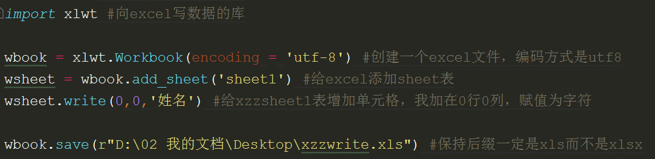

 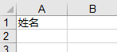这就成功写入了数据

下面我再多写几个

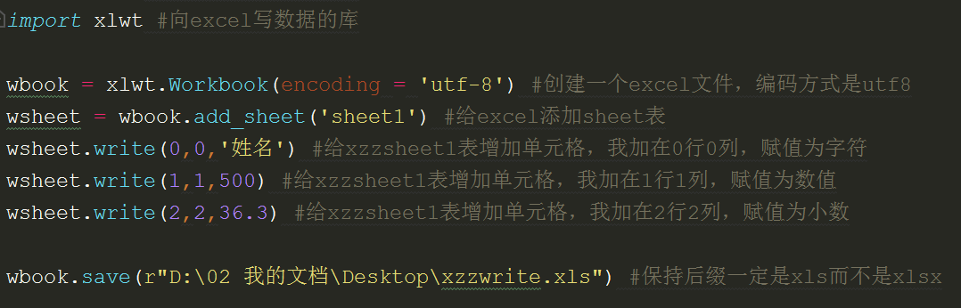

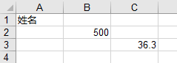数据写入正确。如果要重复执行，需要删除原有的excel再执行生成新excel